Nacrt prijedloga Strategije energetskog razvoja Republike Hrvatske do 2030. s pogledom na 2050. godinu

Zagreb, svibanj 2019. godine

# SADRŽAJ

1. Vizija razvoja - Na putu prema niskougljičnoj energiji 5

1.1. Vizija razvoja energetskog sektora 6

1.2. Razmatrani scenariji 7

1.3. Glavne odrednice razvoja energetskog sektora do 2030. godine 9

1.4. Pogled na razvoj energetskog sektora do 2050. godine 10

1.5. Demografski razvoj 13

1.6. Gospodarski razvoj 14

2. Izazovi, mogućnosti i potencijali energetskog razvoja 16

2.1. Stanje energetskog sektora 16

2.2. Rezerve energije i potencijali 17

2.3. Održivo korištenje prirodnih dobara i integrirano prostorno planiranje 19

2.4. Procjene buduće potrošnje i opskrbe energijom 20

2.4.1. Ukupna potrošnja energije 20

2.4.2. Neposredna potrošnja energije 21

2.4.3. Bruto neposredna potrošnja energije 23

2.4.4. Proizvodnja električne energije 24

2.4.5. Obnovljivi izvori energije 26

2.4.6. Proizvodnja i uvoz energije 28

2.4.7. Proizvodnja sirove nafte i prirodnog plina 28

2.5. Potrebe i izazovi razvoja 28

3. Strateški ciljevi energetskog razvoja Republike Hrvatske 30

3.1. Rastuća, fleksibilna i održiva proizvodnja energije 30

3.1.1. Proizvodnja električne energije 30

3.1.2. Toplinarstvo 32

3.1.3. Proizvodnja i prerada nafte i naftnih derivata 33

3.1.4. Proizvodnja prirodnog plina 33

3.2. Razvoj energetske infrastrukture 33

3.2.1. Prijenos i distribucija električne energije 33

3.2.2. Transport i skladištenje nafte i naftnih derivata 34

3.2.3. Transport i skladištenje prirodnog plina 34

3.3. Energetska učinkovitost 35

4. Ključni pokazatelji i ciljane vrijednosti za provedbu strateških ciljeva 36

4.1. Emisije stakleničkih plinova 36

4.2. Energetska učinkovitost 38

4.3. Obnovljivi izvori energije 39

4.4. Vlastita opskrbljenost 40

4.5. Sigurnost opskrbe energijom 41

5. Područja intervencije prilikom provedbe strateških ciljeva 44

5.1. Razvoj tržišta energije 44

5.2. Proizvodnja energije 45

5.3. Energetska infrastruktura 48

6. Financijski aspekti i pokazatelji energetske tranzicije 50

6.1. Procjena ulaganja 50

6.2. Izvori financiranja 51

6.3. Procjena utjecaja OIE na gospodarstvo 53

6.4. Financiranje OIE i izazovi tržišta 54

6.5. Financijska potpora EU 56

7. Gospodarsko-društveni aspekti Strategije 58

7.1. Utjecaj na gospodarstvo 58

7.2. Energetsko siromaštvo 59

7.3. Istraživanje, razvoj i konkurentnost 59

7.4. Uloga područne i lokalne samouprave u energetskoj tranziciji 60

7.5. Energetska strategija i prostorni planovi 61

7.6. S obzirom da je započela izrada Državnog plana prostornog razvoja, kao prvog plana nove generacije prostornih planova, neophodno je energetske projekte koji se obrađuju u analitičkim podlogama ove Strategije (Zelena i Bijela knjiga) odnosno energetske građevine državnog značaja uključujući linijsku i točkastu infrastrukturu obuhvatiti Državnim planom prostornog razvoja.Biogospodarstvo 61

7.7. Proizvodnja energije u održivom gospodarenju otpadom 62

8. Strateško planiranje i praćenje tranzicije energetskog sektora 64

8.1. Institucionalni okvir energetskog planiranja 64

8.2. Razvoj energetskog planiranja 65

8.3. Razvoj energetske statistike, metodologija i modela za energetsko planiranje 65

8.4. Praćenje ostvarenih ciljeva energetske strategije i provedbenih planova i politika 66

9. Zaključna razmatranja 67

10. Mjere proizašle iz postupka strateške procjene utjecaja na okoliš 71

11. Popis kratica 80

# Vizija razvoja - Na putu prema niskougljičnoj energiji

Strategija energetskog razvoja Republike Hrvatske do 2030. godine, s pogledom na 2050. godinu (dalje u tekstu: Strategija), predstavlja korak prema ostvarenju vizije niskougljične energije te osigurava prijelaz na novo razdoblje energetske politike kojom se osigurava pristupačna, sigurna i kvalitetna opskrba energijom bez dodatnog opterećenja državnog proračuna u okviru državnih potpora i poticaja. S ciljem stvaranja preduvjeta za ostvarenje ambicioznih ciljeva određenih ovom Strategijom neophodna je povećana aktivna koordinirana uloga državnih institucija.

Strategija predstavlja širok spektar inicijativa energetske politike, kojima će se ojačati sigurnost opskrbe energijom, postupno smanjiti gubici energije i povećavati energetska učinkovitost, smanjivati ovisnost o fosilnim gorivima, povećati domaća proizvodnja i korištenje obnovljivih izvora energije (dalje u tekstu: OIE).

Kroz Strategiju je određen prostor tranzicije energetskog sektora u kojem će se mijenjati dosadašnja praksa, tehnologije, uređaji, promet, mogućnosti upravljanja potrošnjom i troškovima energije te mogućnosti proizvodnje energije u gospodarstvu i poduzetništvu te kućanstvima. Sama dinamika tranzicije energetskog sektora uvelike će ovisiti o dinamici ostvarenja pojedinih ciljeva u skladu s analiziranim scenarijima. Na kraju razdoblja koje je obuhvaćeno Strategijom, energija će se proizvoditi, transportirati, prenositi, distribuirati i s njom će se trgovati i upravljati na drukčiji način od današnjeg što podrazumijeva postupni prijelaz na decentralizirani, digitalizirani i niskougljični sustav.

Strategija između ostalog predstavlja i doprinos Republike Hrvatske u ublažavanju klimatskih promjena. Energetska tranzicija se ne može ostvariti izolirano, stoga je nužno nastaviti raditi na ciljevima globalnog smanjenja emisija CO2 i drugih stakleničkih plinova i podupirati predanost Europske unije (dalje u tekstu: EU) u jedinstvenoj klimatskoj i energetskoj politici. Potrebno je naglasiti kako je Republika Hrvatska trenutno iznad prosjeka EU u ostvarenju ciljeva po pitanju udjela OIE u bruto neposrednoj potrošnji energije (engl. Gross Final Energy Consumption), kao i emisijama CO2 po stanovniku. U 2017. godini Republika Hrvatska je ostvarila udio OIE od 27,3% u bruto neposrednoj potrošnji, dok je prosjek EU iznosio 17,5%. Ostvarenim udjelom u 2017. godini Republika Hrvatska je premašila postavljeni cilj do 2020. godine koji iznosi 20% udjela OIE u bruto neposrednoj potrošnji. U 2016. godini Republika Hrvatska je imala 5,80 t CO2e/st, dok je prosjek na razini EU bio 8,44 t CO2e/st. Također, ukupne emisije sektora energetike u Republici Hrvatskoj su smanjenje s 21,8 milijuna t CO2e u 1990. na 17,1 milijuna t CO2e u 2016. godini, a što je manje od linearno transponiranog nacionalnog cilja do 2020. godine koji bi iznosio 21,5 milijuna t CO2e, odnosno 17,2 milijuna t CO2e do 2030. godine.

Ostvarenje ciljeva Strategije otvara mogućnost dodatnog gospodarskog razvoja. Tranzicija će potaknuti istraživanja, uvođenje inovacija i demonstraciju novih rješenja, pružajući hrvatskim tvrtkama mogućnost snažne integracije na brzo rastućem globalnom tržištu energetskih rješenja.

Smjer energetskog razvoja opisan u ovoj Strategiji rezultat je analiza provedenih u okviru Zelene knjige i Bijele knjige, koje čine sastavni dio ove Strategije.

## Vizija razvoja energetskog sektora

Potrošnja energije koja se predviđa u Strategiji je u direktnoj zavisnosti o demografskim kretanjima, gospodarskom razvoju te drugim čimbenicima kao što su tržište, resursi, tehnološki razvoj, ekonomski odnosi i zaštita okoliša i klime. Demografski trendovi i očekivanja u budućnosti ukazuju na postupno smanjenje broja stanovnika, dok broj kućanstava ostaje na istoj razini. Obje dimenzije, kao i promjene u načinu stanovanja i života, izravno utječu na buduće potrebe za energijom – u količini i vrsti.

Nadalje, očekuje se razvoj gospodarstva i dugoročno približavanje bruto domaćeg proizvoda (dalje u tekstu: BDP) po stanovniku prosjeku zemalja članica EU. Republika Hrvatska trenutno je na 60% BDP-a u odnosu na prosjek EU, a očekuje se da će do 2050. biti na 90% BDP-a EU. U prilog navedenom govori i činjenica da je Republika Hrvatska jedna od 10 država EU koja će na temelju BDP-a iz 2013. godine koji je iznosio 60% BDP-a EU, sukladno Direktivi (EU) 2018/410 Europskog parlamenta i vijeća od 14. ožujka 2018. o izmjeni Direktive 2003/87/EZ radi poboljšanja troškovno učinkovitih smanjenja emisija i ulaganja za niske emisije ugljika te Odluke (EU) 2015/1814 moći koristiti sredstva iz Fonda za modernizaciju energetskog sektora te besplatne emisijske jedinice stakleničkih plinova za proizvodnju električne energije. Cilj ovih fondova je pomoći ekonomski siromašnijim državama EU prelazak na niskougljičnu proizvodnju električne i toplinske energije. Očekivane stope porasta BDP-a su ostvarive, ali zahtijevaju prilagodbu gospodarske i energetske politike, kao i razvoj novih znanja i vještina.

Energetska politika i strategija Republike Hrvatske usmjerena je ciljevima EU u pogledu smanjenja emisije stakleničkih plinova, povećanja udjela obnovljivih izvora energije, energetske učinkovitosti, sigurnosti i kvalitete opskrbe te razvoja unutarnjeg energetskog tržišta EU, kao i raspoloživim resursima, energetskoj infrastrukturi te konkurentnošću gospodarstva i energetskog sektora.

U transformaciji energetskog sektora u sektor niskih emisija stakleničkih plinova, sudjelovat će svi sektori energetske proizvodnje i potrošnje , kao i sustavi koji energiju i energente prenose i opskrbljuju kupce. U svojoj transformaciji, energetski sustavi moraju i dalje ispunjavati svoju osnovnu svrhu, a to je sigurna opskrba energijom i energentima svih kupaca, po prihvatljivim cijenama i uz minimalan utjecaj na okoliš.

Glavne odrednice promjena u energetskom sektoru su:

* Osnažiti energetsko tržište kao nosivu komponentu razvoja energetskog sektora. Ključni ekonomski mehanizam za kontrolu brzine tranzicije predstavljaju projekcije cijena emisijskih jedinica.
* Potpuno integrirati energetsko tržište u međunarodno tržište energije, tehnologija, istraživanja, usluga, proizvodnje, a osobito unutarnje energetsko tržište EU.
* Ojačati sigurnost opskrbe energijom kroz rast domaće proizvodnje i povezivanje energetske infrastrukture, kao i uvođenje mehanizama za razvoj proizvodnih kapaciteta (engl. Capacity Remuneration Mechanisms, dalje u tekstu: CRM).
* Povećati energetsku učinkovitost u svim dijelovima energetskog lanca (proizvodnja, transport/prijenos, distribucija i potrošnja svih oblika energije).
* Kontinuirano povećavati udio električne energije u potrošnji energije s ciljem smanjenja potrošnje energije iz fosilnih goriva.
* Kontinuirano povećavati proizvodnju električne energije sa smanjenom emisijom stakleničkih plinova – prvenstveno iz OIE.
* Razvoj temeljiti na komercijalno dostupnim tehnologijama, posebno iskorištavanju energije vode, sunca i vjetra i ostalih OIE.
* Financijske potpore usmjeriti na razvoj biogospodarstva i održivog gospodarenja otpadom, te istraživanja, na pilot i demonstracijske projekte.
* Osigurati fondove za smanjenje rizika za zahtjevne tehnologije i granično komercijalne tehnologije.

Brze promjene u energetici nisu moguće jer je provedba energetskih projekata dugotrajna, a odstupanja od planova izazivaju velike troškove. Stoga u promatranom razdoblju treba razlikovati dva vremenska perioda: dugoročni - do 2050. godine, u kojem se postavljaju strateški ciljevi po sektorima te kratkoročni - do 2030. godine, u kojem je nužno provesti mjere koje će odrediti put prema ostvarenju tih ciljeva.

Ostvarenje strateških ciljeva razvoja energetskog sektora ovisi o mjerama na svim razinama: zakonodavnim (na razini EU i Republike Hrvatske) te institucionalnim i financijskim. Potrebno je voditi računa o usklađenosti energetskog sektora s ostalim te zakonskim i institucionalnim okvirom od značaja za izgradnju i korištenje energetskih objekata i uređaja.

## Razmatrani scenariji

Vodeći se prvenstveno potrebom smanjenja emisije stakleničkih plinova iz energetskog sektora, a pritom uvažavajući glavne smjernice koje se odnose na sigurnost opskrbe, povećanje domaće proizvodnje iz potencijala kojima Republika Hrvatska raspolaže s naglaskom na korištenje obnovljivih izvora energije (OIE), smanjenje gubitaka energije i povećanje energetske učinkovitosti, razmatrana su tri scenarija koji se međusobno razlikuju u dosezima smanjenja emisija stakleničkih plinova.

Scenarij 0 (S0) odnosno Scenarij razvoja uz primjenu postojećih mjera, a koji predstavlja kontinuitet sadašnje politike primjene postojećih mjera u promjenama energetskog sektora.

Scenarij 1 (S1) odnosno Scenarij ubrzane energetske tranzicije, a koji kreće od pretpostavke da na međunarodnoj razini, a osobito na razini zemalja članica EU-a, postoji snažna suradnja u dostizanju ciljeva Pariškog sporazuma koja se oslikava u globalnoj raspoloživosti potrebnih tehnologija, smanjenju specifičnih troškova OIE-a te upravljanju tržišnim mehanizmima u stvaranju povoljnih uvjeta za široko korištenje OIE-a i primjenu mjera energetske učinkovitosti. Na svim razinama proizvodnje, prijenosa/transporta, distribucije i potrošnje energije očekuje se poboljšanje energetske učinkovitosti. Prilikom korištenja različitih oblika energije vodilo se računa o nosivom kapacitetu ekosustava, razvoju kružnog gospodarstva, povećanju konkurentnosti i razvoju gospodarskih grana koje izravno doprinose realizaciji ciljeva niskougljičnog razvoja.

Scenarij 2 (S2) odnosno Scenarij umjerene energetske tranzicije, a koji je po svim osnovnim karakteristikama sličan scenariju ubrzane energetske tranzicije, ali s nižim ciljevima energetske obnove zgrada, nižom stopom rasta potrošnje električne energije, neznatno manjim portfeljem novoizgrađenih vjetroelektrana (dalje u tekstu: VE), sunčanih elektrana (dalje u tekstu: FN) i plinskih elektrana, sporijim promjenama u sektoru prometa i sporijom tranzicijom u gospodarstvu. Posljedično, scenarij S2 je investicijski manje zahtjevan, zahtjeva manje operativne troškove za uravnoteženje sustava uz uvažavanje potrebe za smanjenje emisija stakleničkih plinova.

U kratkoročnom razdoblju planiranja do 2030. godine scenariji S1 i S2 su vrlo slični po pitanju ključnih pokazatelja, dok u dugoročnom razdoblju planiranja do 2050. godine scenarij S1 doprinosi većem smanjenju emisija, većoj energetskoj obnovi zgrada, većem udjelu električnih i hibridnih vozila u cestovnom prometu te većem udjelu OIE u proizvodnji i potrošnji energije.

### Tablica 1.1. Usporedba glavnih odrednica razmatranih scenarija

|  |  |  |  |  |  |  |  |
| --- | --- | --- | --- | --- | --- | --- | --- |
|  | Početno stanje | S0 | | S1 | | S2 | |
|  | 2016./2017.* | do 2030. | do 2050. | do 2030. | do 2050. | do 2030. | do 2050. |
| Očekivano smanjenje emisije stakleničkih plinova** | 21,8% | 32,8% | 49,3% | 37,5% | 74,4% | 35,4% | 64,3% |
| Promjena neposredne potrošnje energije*** | -7% | 7,3% | -3,8% | 2,6% | -28,6% | 8,1% | -15% |
| Energetska obnova fonda zgrada | 0,2% | u sadašnjem opsegu | u sadašnjem opsegu | 3% godišnje | 3% godišnje | 1,6% godišnje | 1,6% godišnje |
| Udio električnih i hibridnih vozila u ukupnoj putničkoj aktivnosti u cestovnom prometu | 1% | 2,5% | 30% | 4,5% | 85% | 3,5% | 65% |
| Udio OIE u bruto neposrednoj potrošnji energije | 27,3% | 35,7% | 45,5% | 36,7% | 65,6% | 36,6% | 53,2% |
| Udio OIE u proizvodnji električne energije | 45% | 60% | 82% | 66% | 88% | 61% | 83% |

*početno stanje je 2017. godine osim kod emisija stakleničkih plinova kada je za početno stanje relevantna 2016. godina

**u odnosu na razinu emisije iz 1990. godine

***u odnosu na potrošnju iz 2005. godine

Za kreiranje Strategije energetskog razvoja Republike Hrvatske do 2030. godine, s pogledom na 2050. godinu referentni scenarij koji će se uzimati u obzir prilikom praćenja ostvarenja pojedinih ciljeva je scenarij umjerene energetske tranzicije (S2). Realizacija ciljeva iz scenarija (S1) prvenstveno će ovisiti o mogućnostima tržišta u ostvarenju ciljeva energetske obnove zgrada i brzini promjena u sektoru prometa, a koji će značajno utjecati na projicirana kretanja potrošnje pojedinih energenata.

S obzirom na nužnost i opravdanost tranzicije energetskog sektora RH, Strategija sadrži projekcije te energetske i ekonomske pokazatelje za oba tranzicijska scenarija (S1 i S2).

S obzirom da je očekivani udio OIE u bruto neposrednoj potrošnji energije u 2030. godini, za analizirane scenarije ambiciozniji od zajedničkog cilja na razini EU (32%), obvezujući cilj Republike Hrvatske neće biti veći od zajedničkog cilja za EU.

Zbog sigurnosti opskrbe, potrebno je na odgovarajući način planirati razvoj plinske infrastrukture, kako bi se amortizirale sve neizvjesnosti koje sa sobom nose nove tehnologije, posebno one koje se tek razvijaju.

## Glavne odrednice razvoja energetskog sektora do 2030. godine

Temeljni provedbeni dokument do 2030. godine bit će Integrirani nacionalni energetski i klimatski plan, u kojem će se definirati provedbene mjere za postizanje ciljeva. Ostvarenje navedenih ciljeva moguće je kroz koordinirano djelovanje i usklađivanje svih sektora. Stoga je neophodno međusobno uskladiti i niz drugih provedbenih dokumenata, kao i preuzetih obveza. Do 2030. godine naglasak će biti na razradi i implementaciji regulatornog okvira, dok će poseban naglasak biti na implementaciji čistog energetskog paketa, nužnog za nesmetanu i sustavnu provedbu mjera planiranih integriranim nacionalnim energetskim i klimatskim planom. Energetsko tržište bit će nosiva komponenta razvoja energetskog sustava. Neophodno je povećavati potencijale tržišta smanjenjem administrativnih prepreka i uklanjanjem povlaštenih pozicija, povezivanjem tržišta i razvojem novih oblika trgovanja. Razvoj infrastrukture treba podržavati razvoj tržišta u smislu povezivanja sustava, novih pravaca dobave energije, povećanja fleksibilnosti sustava i sigurnosti opskrbe. Nužno je osigurati jednak način i uvjete pristupa sustavu i tržištu svih opcija na strani proizvodnje i potrošnje, kao i uvođenje mehanizama za razvoj proizvodnih kapaciteta (CRM) ukoliko isto bude potrebno za osiguranje dostatnosti proizvodnih kapaciteta koji nisu komercijalno/tržišno konkurentni, no nužni su zbog sigurnosti rada elektroenergetskog sustava i njegovog vođenja pri dominantnom udjelu OIE.

Operator distribucijskog sustava će se, radi pružanja sigurnosti opskrbe i nepristranog oslonca tržištu električne energije, iz tradicionalne uloge operatora „pasivne“ mreže razviti u operatora koji aktivno koristi usluge fleksibilnosti proizvodnje, potrošnje i skladištenja električne energije te nabave pomoćnih usluga od strane korisnika mreže priključenih na distribucijski sustav. U distribucijskom sustavu uvest će se sustav naprednog mjerenja, mreža će se modernizirati i automatizirati te će se unaprijediti informacijsko-komunikacijski sustavi, što će korisnicima distribucijske mreže omogućiti sudjelovanje na tržištu električne energije (izravno ili posredstvom agregatora). Mreža će se prilagoditi za daljnje povećanje broja distribuiranih izvora energije, kupaca s vlastitom proizvodnjom i električnih vozila.

Revitalizacijom postojećih i priključenjem novih dionica na centralni toplinski sustav velikih gradova povećat će se učinkovitost i smanjiti gubici toplinarstva. Priključenjem tehnološki različitih izvora i akumulatora toplinske energije, povećat će se konkurentnost centralnih toplinskih sustava za buduće rješavanje kombiniranog grijanja i hlađenja s niskotemperaturnim povratom u sustavima velikih gradova. Ukupnoj učinkovitosti centraliziranih toplinskih sustava značajno će doprinijeti energetska obnova zgrada primjena naprednih informacijsko-komunikacijskih sustava i mjerila u vođenju pogona toplinskih sustava.

Prirodni plin će imati značajnu ulogu u prelasku na niskougljično gospodarstvo kao fosilno gorivo s najmanjom emisijom ugljikova dioksida te kroz korištenje plinskog sustava za transport dekarboniziranih plinova (ugljično-neutralan metan, bilo kao sintetički metan (PtCH4) ili biometan iz anaerobne digestije).

Izgradit će se nova infrastruktura za korištenje alternativnih oblika energije u prometu s ciljem smanjenja emisija stakleničkih plinova (UPP, SPP/SBM, električna energija i vodik). Pravovremenom izgradnjom infrastrukture osigurat će se tehnološka neutralnost, kao jedan od preduvjeta ravnopravnog razvoja tržišta alternativnih oblika energije u sektoru prometa. Razvoj naprednih mreža omogućit će sudjelovanje sektora prometa u troškovno učinkovitom pružanju usluga fleksibilnosti i uravnoteženja elektroenergetskog sustava. Iskoristit će se sve raspoložive i troškovno učinkovite opcije kako bi se dostigli ukupno zadani ciljevi udjela OIE-a u prometu, kao i ciljevi koji se odnose na napredna biogoriva.

Smanjenjem administrativnih prepreka i davanjem prednosti niskougljičnim rješenjima, povezivanjem tržišta i razvojem novih oblika trgovanja povećat će se potencijali tržišta. Provest će se institucionalne mjere nužne za povećanje učinkovitosti sustava, povećanje poticajnog poslovnog okruženja i daljnje otvaranje tržišta. Uspostavit će se okvir za ostvarivanje godišnjih ciljeva energetske učinkovitosti (posebice energetske obnove zgrada) u organizacijskom, provedbenom i financijskom smislu.

Tranzicija energetskog sektora mijenja odnose u cijelom lancu proizvodnje, transporta/prijenosa, distribucije i potrošnje i nijedan poslovni subjekt, kućanstvo ili građanin neće ostati izvan njezinog obuhvata. To ukazuje na potrebu stalnog obrazovanja i informiranja o svim elementima tranzicije.

Odrednice razvoja energetskog sektora za oba scenarija do 2030. su slične, s obzirom da priprema dokumentacije i izgradnja većih energetskih projekata zahtjeva višegodišnje razdoblje.

## Pogled na razvoj energetskog sektora do 2050. godine

Ukupna potrošnja energije smanjivat će se do 2050. godine, a povećavat će se korištenje OIE-a te će se kontinuirano odvijati proces prelaska s fosilnih goriva na druge oblike energije, prvenstveno električnu energiju iz OIE-a i druge niskougljične opcije, a na što će značajno utjecati povećanje energetske učinkovitosti i brzina porasta potrošnje električne energije.

Za ostvarenje ciljeva nužan je tehnološki razvoj, povećanje mogućnosti upravljanja energetskim sustavom, distribuirana proizvodnja te digitalizacija kao iznimno važna komponenta tog procesa – kako energetskih sustava (napredne mreže, nadzor, mjerenja i upravljanje sustavom), tako i promjena na strani potrošnje energije.

Glavni pokretač niskougljične energije je očekivani, višestruki porast cijena emisijskih jedinica u narednom razdoblju u odnosu na trenutne cijene. Povećanjem cijena emisijskih jedinica, povećat će se cijena energije nastale iz fosilnih goriva te će OIE postati konkurentni bez dodatnog poticanja. Kako bi se ukupan trošak energije kod krajnjih kupaca zadržao na istoj razini ili dugoročno smanjio, potrebno je provesti mjere energetske učinkovitosti i značajno smanjiti godišnju potrošnju energije stambenih i gospodarskih jedinica.

Tranzicija energetskog sektora prema niskougljičnoj proizvodnji i potrošnji energije izravno će utjecati na strukturu ukupnih troškova proizvodnje i isporuke energije. Povećat će se udio investicija, a operativni troškovi će se smanjiti. Najveće promjene uzrokovat će mjere energetske učinkovitosti (npr. obnova zgrada), program razvoja elektromobilnosti, razvoj potencijala korištenja UPP-a u prometu te proizvodnja i korištenje energije iz obnovljivih izvora. U svim tim slučajevima povećavaju se ulaganja, a smanjuju operativni troškovi. Neke od mjera, kao npr. energetska obnova zgrada, neće se moći ostvariti u potrebnoj dinamici bez određenog oblika financijske potpore. Energetski obnovljene zgrade (niža potrošnja energije te niži tekući troškovi), veća proizvodnja iz OIE-a i niža potrošnja fosilnih goriva dugoročno će imati pozitivan utjecaj na smanjenje troškova.

Pojedini energetski sustavi (elektroenergetski, plinski, toplinski, prometni) će se povezati i postići sinergiju s informacijsko-komunikacijskim tehnologijama pa će rasti uloga sektora potrošnje u upravljanju sustavima i pružanju pomoćnih usluga (upravljanje potrošnjom, odziv potrošnje, udruživanje kupaca, spremnici energije na strani potrošnje).

Energetska učinkovitost predstavljat će temeljnu sastavnicu razvoja energetike koja će se ogledati u tehnološkom razvoju proizvodnje, transportu/prijenosu, distribuciji i potrošnji energije te će uključivati mjere države, organizaciju sustava i programe potpore. Razina financijske potpore izravno će utjecati na brzinu i obuhvat obnove fonda zgrada. Godišnji cilj energetske obnove zgrada od 3% fonda zgrada u scenariju ubrzane energetske tranzicije (S1) odnosno od 1,6% u scenariju umjerene energetske tranzicije (S2) je financijski, organizacijski i izvedbeno zahtjevan poduhvat te će ovisno o godišnjoj dinamici realizacije energetske obnove zgrada ovisiti i drugi pokazatelji u razmatranim scenarijima. Gospodarski subjekti koji posluju u energetskom sektoru mogu biti nositelji realizacije programa obnove fonda zgrada kroz razvoj novih oblika poslovanja.

Unatoč povećanju energetske učinkovitosti konvencionalnih tehnologija koje koriste fosilna goriva, nužno je uvođenje novih tehnoloških rješenja i oblika energije. Brzina promjena ovisit će o dostupnosti pojedinih tehnologija za građane (razina prihvatljivog troška), razvoju infrastrukture i dinamici daljnjeg tehnološkog razvoja, osobito u domeni spremnika energije (baterije).

U sektoru električne energije očekuje se povećanje potrošnje, kao i porast udjela distribuirane proizvodnje. Promjena strukture proizvodnje (odnos centraliziranih i distribuiranih izvora, spremnici energije) utjecat će na količinu energije koja se prenosi mrežom. Navedene promjene zahtijevat će izmjenu metodologija za izračun naknada za korištenje mreže.

Doprinos smanjenju emisije ugljikova dioksida iz stacionarnih izvora bit će moguće ostvariti njegovim izdvajanjem i skladištenjem u geološkim strukturama ili korištenjem u različitim procesima ukoliko skladištenje u geološkim strukturama uz nove stacionarne izvore bude tehnički izvedivo i komercijalno. Usprkos trenutno relativno visokim troškovima ove tehnologije, očekivani rast cijene emisijskih jedinica će pozitivno utjecati na konkurentnost ove opcije. Potrebno je pratiti tehnološke mogućnosti i opcije za izdvajanje ugljikova dioksida iz atmosfere kroz proizvodnju biomase za energetske potrebe, ali i ostale potrebe biogospodarstva te ih u odgovarajućem trenutku implementirati.

Prijenosna mreža bit će dimenzionirana tako da podržava: tržišne transakcije uz eliminaciju eventualne tržišne moći pojedinih subjekata radi ograničenja u prijenosu električne energije, ekonomičan prihvat proizvodnje svih elektrana te zadržavanje zadovoljavajuće sigurnosti opskrbe kupaca električnom energijom. Razvijat će se tehnike i procedure vođenja elektroenergetskog sustava koje će omogućiti visoku razinu sigurnosti, automatizacije i koordinaciju s ostalim operatorima prijenosnih sustava u regiji i šire.

Očekuje se značajno povećanje proizvodnje električne energije na mjestima potrošnje, osobito u dijelu iskorištavanja energije sunca. Broj aktivnih kupaca i kupaca s vlastitom proizvodnjom (engl. prosumers) kontinuirano će rasti, kao i njihova uloga na energetskom tržištu.

Povećano korištenje intermitentnih izvora energije (vjetar i sunce) zahtijevat će povećanje fleksibilnosti sustava i tržišne mehanizme koji će uvažiti troškove uravnoteženja sustava i zadovoljiti zahtjeve u dijelu sigurnosti opskrbe (kratkoročne i dugoročne). Svaki sudionik tržišta na strani proizvodnje i potrošnje bit će odgovoran za odstupanja i uravnoteženje. Konkurentnost pojedinih opcija i tehnologija za postizanje potrebne fleksibilnosti sustava odredit će se putem tržišnih mehanizama.

Nuklearna energija je jedna od niskougljičnih tehnologija pa Republika Hrvatska ostaje uključena u daljnja istraživanja mogućnosti njezina korištenja i mogućnosti produljenja dozvole za rad NE Krško iza 2043. godine. I dalje će se pratiti razvoj novih tehnologija manjih i fleksibilnih reaktora, kao i moguća partnerstva na razvoju novih projekata u susjednim zemljama.

Primjena distribuirane proizvodnje toplinske energije, razvoj spremnika energije, efikasnost pogona centralnih toplinskih sustava u sprezi s visokoučinkovitim kogenaracijama utjecati na konkurentnost opskrbe ogrjevnom i rashladnom toplinom te tehnološkom parom postojećih i novih kupaca toplinske energije.

Prirodni plin je neizostavan energent u tranziciji prema sustavima s visokim udjelima varijabilnih OIE u proizvodnji električne energije, zbog 100% zastupljenosti u kogeneracijskim postrojenjima te mogućem sudjelovanju u pružanju usluga regulacije elektroenergetskog sustava. Osnova za postizanje sigurnog i stabilnog tržišta plina je diversifikacija dobavnih pravaca te daljnji razvoj plinske infrastrukture koja će biti u funkciji sigurnosti opskrbe Republike Hrvatske i susjednih država.

Naftni sektor će biti pod snažnim utjecajem povećanja korištenja alternativnih goriva te povećanja energetske učinkovitosti. Bez obzira na posljedično smanjenje potrošnje naftnih derivata, oni će još uvijek zauzimati značajni udio u ukupnoj potrošnji energije te je potrebno osigurati nesmetanu opskrbu derivatima. S ciljem zaustavljanja trendova pada proizvodnje sirove nafte i prirodnog plina potrebno je potaknuti dodatna ulaganja u postojeće proizvodne kapacitete te u nove istražne aktivnosti. Također je potrebno potaknuti modernizaciju rafinerijskog sektora s ciljem povećanja konkurentnosti na domaćem i stranim tržištima, kao i daljnju modernizaciju i dogradnju naftovodno-skladišne infrastrukture.

Realizacija ciljeva do 2050. godine, prema projekcijama iz scenarija S1 i S2, prvenstveno će ovisiti o mogućnostima tržišta u ostvarenju ciljeva energetske obnove zgrada, brzini promjena u sektoru prometa, konkurentnosti novih tehnologija u proizvodnji i skladištenju energije, a koji će značajno utjecati na strukturu izvora i projicirana kretanja potrošnje pojedinih energenata.

## Demografski razvoj

Broj i dobna struktura stanovništva prema različitim demografskim i sociološko-gospodarskim obilježjima čini temeljnu odrednicu sadašnjeg i predvidivog društvenog i gospodarskog rasta i razvoja. Demografski trendovi i očekivanja u budućnosti ukazuju na postupno smanjenje broja stanovnika i povećanje broja kućanstava, što izravno utječe na buduće potrebe za energijom – u količini i vrsti.

Projekcije kretanja broja stanovnika temelje se na analizi postojećeg stanja stanovništva Republike Hrvatske koje obilježava duboka demografska starost i vrlo uska baza mladog stanovništva. Pored navedenog, na projekcije broja stanovnika utječu i stope fertiliteta i migracija. Demografska kretanja u budućnosti rezultat su dugoročnih kretanja iz prošlosti, a to konkretno znači da će kretanje broja stanovnika u narednim desetljećima biti pod snažnim utjecajem negativnih učinaka demografskih procesa koji su se postupno kumulirali tijekom druge polovice 20. i početkom 21. stoljeća.

U skladu s gore navedenim, rezultati projekcija stanovništva pokazuju pad ukupnog broja stanovnika u svim županijama, kao i na razini Republike Hrvatske te prema svim analiziranim varijantama (niska, srednja i visoka) projekcija demografskog razvoja.



Slika 1.1. Projekcija broja stanovnika Republike Hrvatske do 2050. godine

## Gospodarski razvoj

Ovisno o varijantama demografskih projekcija i kretanju produktivnosti, analizirano je šest različitih scenarija kretanja BDP-a. Za svaku demografsku projekciju izrađene su projekcije razvoja gospodarstva za baznu produktivnost i konvergenciju produktivnosti. S obzirom da se projekcije potrošnje energije temelje na srednjoj varijanti demografskog razvoja, u nastavku su prikazani rezultati kretanja BDP-a upravo za tu varijantu demografije i konvergenciju produktivnosti. Projekcije proizvodnosti rada napravljene su prema dva scenarija:

1. bazni scenarij: koristi se očekivani rast ukupne faktorske produktivnosti (engl. total factor productivity - TFP) te kapitalna opremljenost rada kao u europskim projekcijama;
2. scenarij konvergencije: rast kapitalne opremljenosti rada preuzet je iz europskih projekcija, dok je pretpostavljeno uspješno provođenje strukturnih reformi što će rezultirati konvergencijom rasta TFP-a prema prosjeku novih država članica.

Usporedba alternativnih scenarija ukazala je na relativno nizak učinak koje različite demografske projekcije imaju na kretanje BDP-a, budući da sve tri varijante demografskog razvoja temeljem uvedenih pretpostavki rezultiraju sa svega 50-60 tisuća razlike u broju zaposlenih krajem projiciranog razdoblja (2050. godina), što je tek oko 4 % očekivanog broja zaposlenih. Projekcije puno više ovise o varijantnim scenarijima u kretanju TFP-a i posljedično o produktivnosti rada. Stoga je osnovni izazov koji se postavlja pred nositelje ekonomske politike proces osiguranja preduvjeta za brži rast produktivnosti.

### Tablica 1.2. Projekcije ekonomskih parametara temeljem srednjih demografskih projekcija

|  | 2016. | 2020. | 2030. | 2040. | 2050. |
| --- | --- | --- | --- | --- | --- |
|  | Bazna produktivnost | | | | |
| BDP, stalne cijene 2010., milijarde HRK | 335,902 | 373,595 | 408,987 | 454,649 | 520,277 |
| BDP, indeks, 2016. = 100 | 100,0 | 111,2 | 121,8 | 135,4 | 154,9 |
| BDP po stanovniku, stalne cijene 2010., tisuća HRK | 82 | 94 | 109 | 129 | 158 |
| BDP po stanovniku, indeks 2016. = 100 | 100,0 | 114,4 | 132,9 | 157,1 | 192,7 |
| Broj stanovnika, u milijunima | 4,099 | 3,984 | 3,755 | 3,532 | 3,295 |
| Broj zaposlenih, konstantna aktivnost, u milijunima | 1,550 | 1,559 | 1,434 | 1,315 | 1,191 |
|  | Konvergencija produktivnosti | | | | |
| BDP, stalne cijene 2010, milijarde HRK | 335,902 | 373,595 | 462,111 | 551,311 | 649,695 |
| BDP, indeks 2016. = 100 | 100,0 | 111,2 | 137,6 | 164,1 | 193,4 |
| BDP po stanovniku, stalne cijene 2010., tisuća HRK | 82 | 94 | 123 | 156 | 197 |
| BDP po stanovniku, indeks 2016. = 100 | 100,0 | 114,4 | 150,2 | 190,5 | 240,6 |
| Broj stanovnika, u milijunima | 4,099 | 3,984 | 3,755 | 3,532 | 3,295 |
| Broj zaposlenih, rastuća aktivnost, u milijunima | 1,550 | 1,576 | 1,502 | 1,429 | 1,342 |

Scenarij konvergencije omogućava Republici Hrvatskoj da u određenoj mjeri smanji jaz u razvijenosti prema drugim članicama EU-a, iako ni ta brzina ne osigurava dostizanje prosjeka EU. Ipak konvergencija TFP-a omogućuje hvatanje priključka s novim članicama koje su već prošle razdoblje transformacije gospodarstva i za većinu kojih se očekuje da će do kraja projiciranog razdoblja biti na razini razvijenosti od oko 90 % prosjeka EU28, a polazeći od početnog stanja koje iznosi 60% prosjeka EU. Prema scenariju konvergencije predviđa se da će BDP u 2030. biti za 37,6% veći nego u 2016. te za 93,4% u 2050. godini. Pritom bi BDP po stanovniku iznosio 123.000 HRK u 2030. i 197.000 HRK u 2050. godini prema 82.000 HRK u 2016. godini.

# Izazovi, mogućnosti i potencijali energetskog razvoja

Energetski razvoj usmjeren je u skladu s ciljevima EU u pogledu smanjenja emisije stakleničkih plinova, povećanja udjela OIE, energetske učinkovitosti, sigurnosti i kvalitete opskrbe, kao i raspoloživim resursima, energetskom infrastrukturom te konkurentnošću gospodarstva i energetskog sektora.

## Stanje energetskog sektora

Ukupna potrošnja energije u Republici Hrvatskoj u razdoblju od 2012. godine do 2017. godine rasla je s prosječnom godišnjom stopom od 0,4%, pri čemu se mijenja struktura korištenih energenata. Najveće udjele u ukupnoj potrošnji zauzimaju tekuća goriva i prirodni plin. Potrošnja električne energije posljednjih godina je na približno istoj razini, ali njen udio u ukupnoj potrošnji lagano raste. Udio energije iz obnovljivih izvora u ukupnoj potrošnji se također povećava.

Potrošnja ogrjevne topline u centralnim toplinskim sustavima (dalje u tekstu: CTS) posljednjih godina je na približno istoj razini, ovisno o temperaturnim značajkama pojedine ogrjevne sezone. Gubici ogrjevne topline u CTS-ovima velikih gradova iznose približno 14%. Potrošnja tehnološke pare u CTS-ovima u razdoblju od 2012. godine do 2017. godine je također na približno istoj razini, slaganim trendom pada od 2013. godine. Gubici tehnološke pare u parovodnim sustavima CTS-a iznose približno 25%. Prema raspoloživim podacima, u kratkoročnom razdoblju ne očekuje se trend povećanja potrošnje toplinske energije odnosno ogrjevne topline i tehnološke pare. Na potrošnju toplinske energije značajno će utjecati dinamika energetske obnove zgrada priključenih na CTS-ove i revitalizacija toplinskih mreža.

Bilančne rezerve nafte, kondenzata i prirodnog plina se posljednjih godina značajno smanjuju, a usporedno s time smanjuju se i godišnje pridobivene količine nafte i plina. Nafta i plin eksploatiraju se s 54 eksploatacijska polja pri čemu se iz domaće proizvodnje osigurava oko 20% potreba za naftom te oko 40% potreba za prirodnim plinom. Dobava prirodnog plina u Republiku Hrvatsku provodi se preko dva uvozna dobavna pravaca (Mađarske i Slovenije).

Transportni plinski sustav je dobro razvijen i omogućuje predaju plina na području 19 županija. Distribucijski plinski sustav izgrađen je uglavnom na području središnje i istočne Hrvatske, u većim naseljima Istarske i Primorsko-goranske županije te djelomično na užem području većih gradova u Zadarskoj, Šibensko-kninskoj i Splitsko-dalmatinskoj županiji.

Opskrba tržišta naftnim derivatima odvija se dijelom iz domaćih rafinerija, a dijelom iz uvoza. Važnu ulogu u naftnom sektoru ima naftovodno-skladišna infrastruktura koja je dobro razvijena i može zadovoljiti domaće i inozemne potrebe u nadolazećem razdoblju s obzirom na svoj strateški značaj u prioritetnom energetskom koridoru Konekcije za opskrbu naftom u srednjoistočnoj Europi.

U prosjeku više od polovice električne energije proizvodi se u hidroelektranama, pa proizvodnja električne energije u Republici Hrvatskoj značajno varira ovisno o hidrološkim prilikama. U porastu je proizvodnja iz ostalih OIE-a, najviše iz vjetroelektrana. Domaće se potrebe ne zadovoljavaju vlastitom proizvodnjom te uvoz električne energije čini oko 30% ukupne potrošnje, što je posljedica cijena na međunarodnom tržištu električne energije i otvorenog tržišta električne energije u Republici Hrvatskoj.

Prijenosna mreža snažno je povezana sa susjednim prijenosnim sustavima te omogućuje značajne tržišne transakcije na širem regionalnom području. Nepovoljna karakteristika prijenosne mreže je relativno velik udio starih postrojenja i jedinica mreže, posebno onih naponske razine 110 kV i 220 kV.

Distribucijska mreža bilježi poboljšanje indikatora pouzdanosti opskrbe te smanjenje gubitaka. Ipak, postojeći sustavi mjerenja, automatizacije te informacijsko-komunikacijskih tehnologija ograničavaju aktivnije sudjelovanje korisnika mreže na tržištu električne energije i pružanju pomoćnih usluga.

## Rezerve energije i potencijali

U razvoju proizvodnog dijela energetskog sektora u idućim desetljećima najveći ukupni doprinos očekuje se od OIE. Raspolaganje vlastitim potencijalima OIE prvi je preduvjet za njihovu široku primjenu. Važno je istaknuti da Republika Hrvatska raspolaže dovoljnim potencijalom OIE u obliku vodnih snaga, vjetra, sunca, geotermalne energije i biomase kojima može zadovoljiti potrebe za električnom energijom, uz istovremeno održivo korištenje resursa i prostora te primjenu mjera zaštite okoliša i prirode. Potencijali OIE su dovoljno veliki i za djelomično podmirenje potreba za toplinom i potreba u transportu. Tablica 2.1 prikazuje ukupni tehnički potencijal OIE u Republici Hrvatskoj, koji uključuje izgrađene i neizgrađene objekte. Ukupni tehnički potencijal korištenja različitih oblika energije, ne predstavlja nužno i stvarni dostupni potencijal s obzirom da isti ne uzima u obzir ograničenja iz područja prostornog planiranja, zaštićena područja unutar mreže NATURA 2000 i ograničene mogućnosti njihove prenamjene, mjere koje proizlaze iz Plana upravljanja vodnim područjima, kao i ostala ograničenja zaštite okoliša i prirode. Navedeno se prvenstveno odnosi na velike HE, ali i ostale OIE, gdje nije moguće zbog navedenih ograničenja u potpunosti realizirati tehnički potencijal. Stoga je za očekivati da će dostupni potencijal biti manji od ukupnog tehničkog potencijala uzimajući u obzir pojedina ograničenja, a koji će biti poznat prilikom izrade pojedinih provedbenih dokumenata i studija.

### Tablica 2.1. Ukupni tehnički potencijal OIE u Republici Hrvatskoj

|  |  |
| --- | --- |
| OIE | Tehnički potencijal* |
| Potencijal vodotoka – ukupno | 3700-4250 MW |
| Veliki vodotoci (Velike HE > 10 MW) | 3500-4000 MW |
| Mali vodotoci (Male HE <= 10 MW) | 200-250 MW |
| Energija vjetra – ukupno | 7000-9000 MW |
| Energija sunca – ukupno | 8000 MW |
| Energija sunca – FN elektrane | 5300 MW |
| Energija sunca – FN sustavi na građevinama | 2700 MW |
| Energija sunca – toplinski sustavi na građevinama | Oko 98% kućanstava i oko 95% građevina u sektoru usluga i industrije |
| Biomasa (bez uzgoja) i otpad, ukupno | 74,01 – 158,91 PJ/god |
| Drvna biomasa | 36,2 – 72,21 PJ/god te preko 100 PJ/god, uz primjenu mobilizacijskih mjera |
| Posliježetveni ostatci | 18,44 - 57,93 PJ/god |
| Bioplin i biometan | 5,83 - 11,5 PJ/god |
| Ostali otpad** | 13,54 - 17,27 PJ/god |
| Biomasa uzgojena iz usjeva prikladnih za hranu i krmivo* | 5,99-6,08 PJ/god |
| Biomasa uzgojena iz neprehrambenih sirovina za potrebe biogoriva i ostalih potreba biogospodarstva | 60-109,43 PJ/god |
| Geotermalna energija | 56,5-67,6 MWe i 456 MWt (poznate lokacije), 100 MWe (procjena uz istraživanje novih lokacija) |

* Definicija tehničkog potencijala nije ista za sve OIE, vidjeti detalje u Zelenoj i Bijeloj knjizi.

** Otpad ima značenje u skladu s definicijama iz čl. 2. RED II: stavci 1., 23. i 24. Otpad iz stavka 24. je pripisan potencijalima biomase, prema tijeku konverzije u kruta, plinovita ili tekuća biogoriva, a ostali otpad se odnosi na stavak 23.: ukupni miješani komunalni otpad, otpadni mulj s uređaja pročistača otpadnih voda te gorivo iz otpada proizvedeno u Centrima za gospodarenje otpadom.

U razdoblju od 2000. do 2013. godine bilančne rezerve nafte i kondenzata kreću se između 9,0 i 13,5 milijuna m3, dok se od 2013. godine bilježi stalni pad rezervi. Bilančne rezerve plina u stalnom su padu od 2007. godine te su u 2017. godini bile na razini od svega 25 % rezervi zabilježenih 2007. godine. Postojeća eksploatacijska polja u visokom su stupnju iscrpljenosti te su na mnogima primijenjene sekundarne metode pridobivanja ugljikovodika. Kako bi se povećale bilančne rezerve nafte i plina odnosno produljio proizvodni vijek postojećih polja, potrebna su znatna ulaganja u primjenu novih tehnologija za pridobivanje nafte i plina. Osim toga, povećanje rezervi osigurat će se dodjelom novih dozvola za istraživanje i eksploataciju ugljikovodika i otkrivanjem novih potencijala.

U skladu s time, pretpostavlja se da će doći do komercijalnih otkrića koja će svoj puni proizvodni potencijal ostvariti u razdoblju između 2030. i 2035. godine. Ako nova istraživanja rezultiraju novom proizvodnjom sukladno geološkim projekcijama, godišnja proizvodnja nafte i kondenzata mogla bi porasti s današnjih oko 900 000 m3 na oko 1,3 milijuna m3. U skladu s mogućim rastom proizvodnje, nakon 2035. godine očekuje se kontinuirani pad proizvodnje nafte koja bi u 2050. iznosila oko 220 000 m3. Godišnja proizvodnja prirodnog plina će se s postojećih 1,5 milijardi m3 kontinuirano smanjivati do 2020. godine na oko 900 milijuna m3. Nakon toga, kao rezultat istraživanja ako ista rezultiraju novom proizvodnjom, očekuje se postepeno povećanje proizvodnje. Uzimajući u obzir geološke projekcije i moguća nova otkrića, proizvodnja prirodnog plina će dosegnuti maksimum 2035. godine s količinom oko 1,6 milijardi m3, nakon čega će uslijediti smanjenje proizvodnje.

## Održivo korištenje prirodnih dobara i integrirano prostorno planiranje

Ostvarenje ciljeva energetske tranzicije uvjetovano je korištenjem prirodnih dobara i zahvatima u prostoru koji je ograničen i služi raznovrsnim korisnicima. Usmjeravanje energetskog sektora ka brzom prelasku na OIE rezultirat će smanjenjem emisija stakleničkih plinova u odnosu na uporabu fosilnih goriva, ali i povećanim pritiscima na okoliš, posebno u pogledu prostora za izgradnju vjetroelektrana i sunčanih elektrana, korištenja vodnih resursa i biomase. Istodobno, vođena načelima kružnog gospodarstva tranzicija će održivim gospodarenjem otpadom imati direktne pozitivne utjecaje na smanjenje onečišćenja.

Planirani niskougljični razvoj energetskog sektora zahtjeva unaprjeđenje prakse integriranog planiranja korištenja prirodnih dobara. Naime, radi bio-geografskih karakteristika moguće je preklapanje prostora na kojima obitavaju zaštićene, ugrožene i/ili rijetke biljne i životinjske vrste s prostorom visokog energetskog potencijala (npr. sunca, vjetra, voda). Nadalje, u određenim slučajevima se novi OIE projekti natječu s drugim namjenama za isti prostor.

Najznačajniji negativni utjecaji vjetroelektrana ogledaju se u utjecaju na biološku raznolikost (posebice na populacije šišmiša i ptica) i krajobraz kao sastavnice okoliša. Na prostoru neintegriranih sunčanih elektrana, koje mogu zauzeti značajne površine, uklanja se postojeća vegetacija, što dovodi do transformacije staništa na mikrolokaciji i do fragmentacije staništa na širem prostoru. Izgradnja hidroelektrana neminovno dovodi do hidroloških, hidromorfoloških i ekoloških promjena na vodotoku uzvodno i nizvodno od elektrane. Razina i karakter utjecaja ovisi o veličini, tipu i dizajnu elektrane te bioekološkim i hidromorfološkim karakteristikama i stanju vodnog tijela i pripadajućeg sliva. Utjecaj vezan uz korištenje biomase ovisi prije svega o vrsti sirovine i području s kojeg se ista sakuplja, zauzeću površina, trenutnoj uporabi sirovine te ostvarivim uštedama emisija stakleničkih plinova.

Kako bi se mogući nepovoljni utjecaji projekata OIE na okoliš i prirodu izbjegli, odnosno bili na prihvatljivoj razini, a zahtjevi za prostorom smanjili, novi proizvodni kapaciteti trebaju koristiti najnovija tehnološka dostignuća koja će povećati učinkovitost pretvorbe i gustoću energije, a postojeća postrojenja treba zamijeniti novima većih instaliranih snaga i učinkovitosti. Prilikom odabira prostora za smještaj projekata OIE, uz uvažavanje nacionalnih ciljeva zaštite prirode i okoliša, od ključnog je značaja sagledati i socioekonomske karakteristike okolnog područja kako bi novi projekti doprinijeli razvoju lokalnih zajednica.

Za ostvarenje strateških ciljeva uz zaštitu klime, prirode i održivog razvoja, u provedbi energetske strategije bit će neophodna uska međusektorska suradnja uz kontinuirani dijalog s lokalnom zajednicom.

## Procjene buduće potrošnje i opskrbe energijom

### Ukupna potrošnja energije

Ukupna potrošnja energije određuje se kao zbroj ukupne proizvodnje primarne energije i ukupnog uvoza primarne i transformirane energije koji se umanjuje za ukupni izvoz primarne i transformirane energije. U skladu s rezultatima analitičkih podloga iz Zelene i Bijele knjige ukupne potrebe za energijom u analiziranim scenarijima smanjuju se tijekom cijelog razdoblja. Ovisno o dinamici ostvarenja pojedinih pretpostavki i ciljeva, ukupna potrošnja u 2030. godini je za 1% manja u scenariju S2 i za 5% u scenariju S1 u odnosu na razinu iz 2017. godine, dok je u 2050. godini manja za 17% u scenariju S2 i za 26% u scenariju S1.

U strukturi oblika energije udio tekućih goriva se smanjuje sa 39,2% u 2017. godini na 35,8% u 2030. i na 24,2% u 2050. godini u scenariju S2 te na 36,6% u 2030. i na 20,6% u 2050. godini u scenariju S1. Udio prirodnog plina također opada sa 28,1% na 26,4% do 2030. da bi zatim blago porastao na 28,7% u 2050. godini u scenariju S2 te na 25,8% u 2030. i na 22,3% u 2050. godini u scenariju S1. Najveća promjena se očekuje na strani OIE čiji udio raste s 21,4% na početku promatranog razdoblja na 31,5% u 2030. godini i na 46,3% u 2050. godini u scenariju S2 te na 31,5% u 2030. godini i na 56,2% u 2050. godini u scenariju S1.

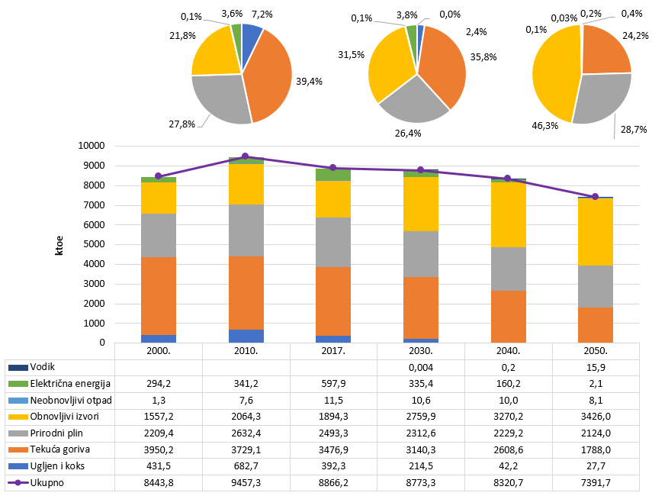

Slika 2.1. Ukupna potrošnja energije prema scenariju S2

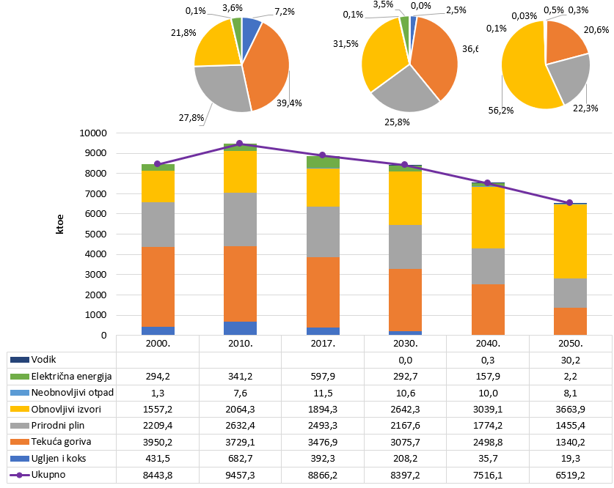

Slika 2.2. Ukupna potrošnja energije prema scenariju S1

### Neposredna potrošnja energije

Neposredna (finalna) potrošnja energije je ukupna potrošnja energije krajnjih kupaca odnosno ukupna potrošnja energije u industriji, prometu, kućanstvima, sektoru usluga i poljoprivredi. U skladu s rezultatima analitičkih podloga iz Zelene i Bijele knjige, neposredna potrošnja energije do 2030. godine u scenariju S2 stagnira, a zatim se smanjuje za 20% do 2050. godine, dok se u scenariju S1 smanjuje za ukupno 4% do 2030. godine (u odnosu na 2017. godinu), a zatim za 30% do 2050. godine.

Mijenja se struktura utrošenih oblika energije. Očekuje se porast udjela električne energije u ukupnim finalnim potrebama, s 20,3% u 2017. godini na 22,1% u 2030. godini i na 35,7% u 2050. godini u scenariju S2 te na 23,8% u 2030. godini i 47,0% u 2050. godini u scenariju S1. Neposredna potrošnja električne energije u odnosu na 2017. godinu raste za 10% do 2030. godine te za ukupno 40% do 2050. godine u scenariju S2 te za 13% do 2030. godine i za ukupno 55% do 2050. godine u scenariju S1.

Istovremeno se smanjuje udio tekućih fosilnih goriva s 42,1% u 2017. godini na 37,2% u 2030. i na 23,5% u 2050. godini u scenariju S2 te na 38,4% u 2030. i na 19,6% u 2050. godini u scenariju S1. Potrošnja prirodnog plina ostaje približno jednaka do 2030. godine i zatim opada za 15% do 2050. godine u scenariju S2 odnosno za 7% do 2030. godine i za 50% do 2050. godine u scenariju S1. Ukupni udio fosilnih goriva opada s 59,1% na 54,0% u 2030. godini i na 41% u 2050. godini u scenariju S2 te na 54,6% u 2030. godini i na 32,0% u 2050. godini u scenariju S1.

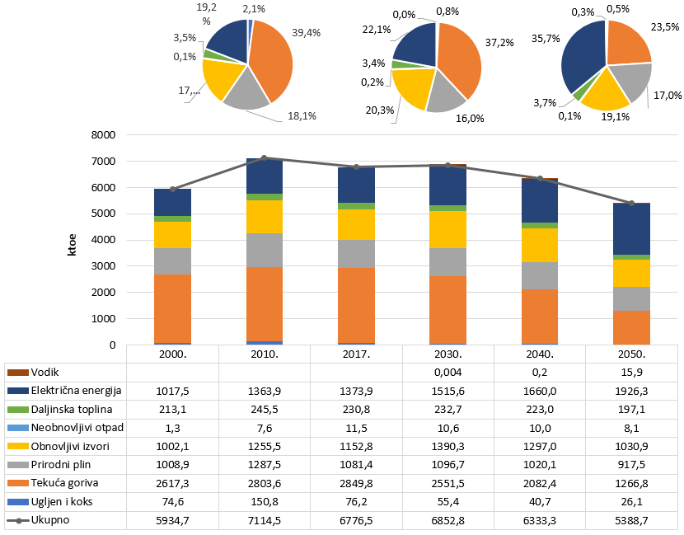

Slika 2.3. Neposredna potrošnja energije po oblicima energije prema scenariju S2

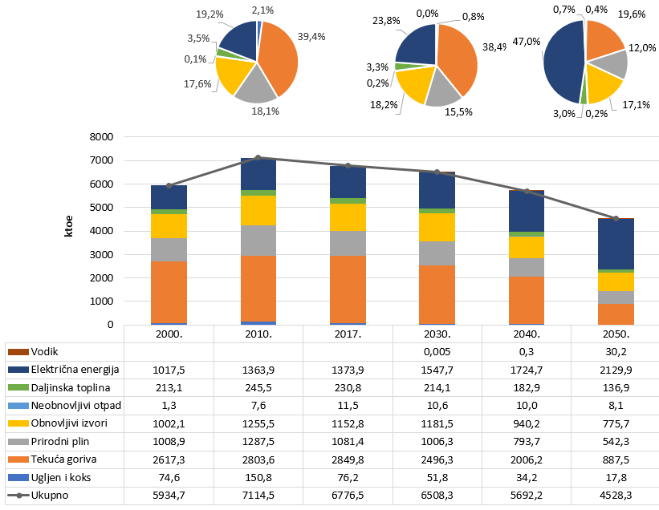

Slika 2.4. Neposredna potrošnja energije po oblicima energije prema scenariju S1

### Bruto neposredna potrošnja energije

Bruto neposredna potrošnja energije (engl. Gross Final Energy Consumption) je količina energije isporučena za energetske potrebe krajnjih kupaca u industriji, prijevozu, kućanstvima, uslugama, uključujući javne usluge, poljoprivredi, šumarstvu i ribarstvu, uključujući potrošnju energije u energetskom sektoru za potrebe proizvodnje električne i toplinske energije, kao i za gubitke električne i toplinske energije u prijenosu i distribuciji energije. U skladu s rezultatima analitičkih podloga iz Zelene i Bijele knjige, bruto neposredna potrošnja energije do 2030. godine u scenariju S2 stagnira, a zatim se smanjuje za 20% do 2050. godine, dok se u scenariju S1 smanjuje za ukupno 6% do 2030. godine, a zatim za 29% do 2050. godine, promatrano u odnosu na 2017. godinu. Udio obnovljivih izvora energije raste u oba promatrana scenarija sa 27,3% u 2017. godini na gotovo 37% u 2030. godini. Nakon 2030. godine porast je još izraženiji pri čemu taj udio u 2050. godini iznosi 53,3% prema scenariju S2, odnosno 65,4% prema scenariju S1.

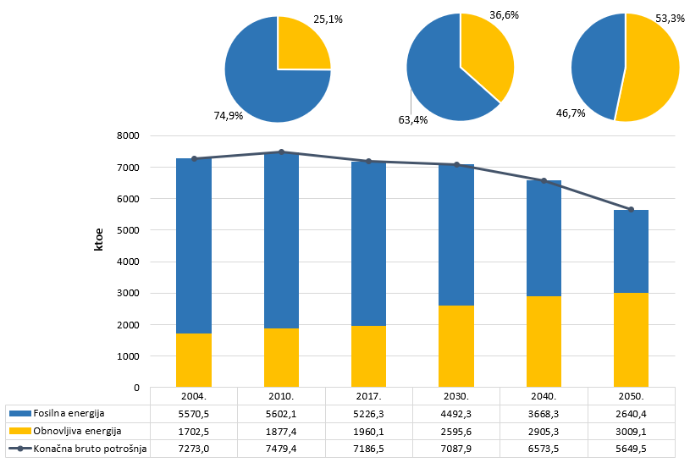

Slika 2.5. Bruto neposredna potrošnja energije prema scenariju S2

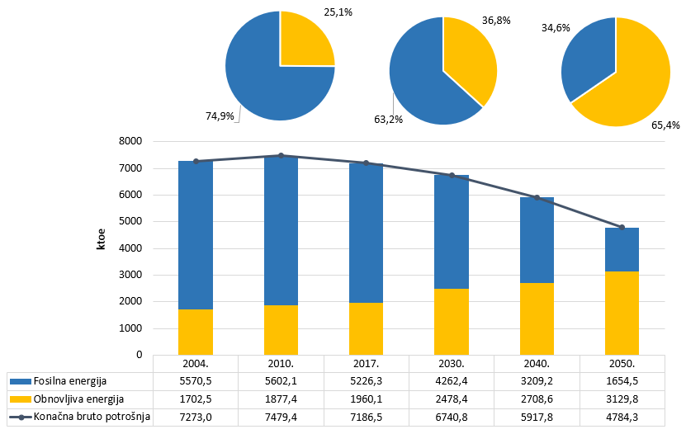

Slika 2.6. Bruto neposredna potrošnja energije prema scenariju S1

### Proizvodnja električne energije

U promatranom razdoblju očekuje se povećanje domaće proizvodnje i značajna promjena u strukturi proizvodnje električne energije. Povećava se udio OIE, a smanjuje udio proizvodnje termoelektrana (općenito – termoelektrane, javne toplane i industrijske kogeneracije). Do kraja promatranog razdoblja sve potrebne količine električne energije mogu se proizvesti iz domaćih elektrana, ali je moguća razmjena sa susjednim sustavima (tj. neto uvoz je jednak nuli). Prilikom postavljanje ove pretpostavke proizvodnja NE Krško je izuzeta iz neto uvoza s obzirom na njen poseban položaj (isporuka energije i snage temeljem 50% udjela u vlasništvu). Sama realizacija prikazanih ciljeva ovisiti će o komercijalnosti pojedinih projekata.

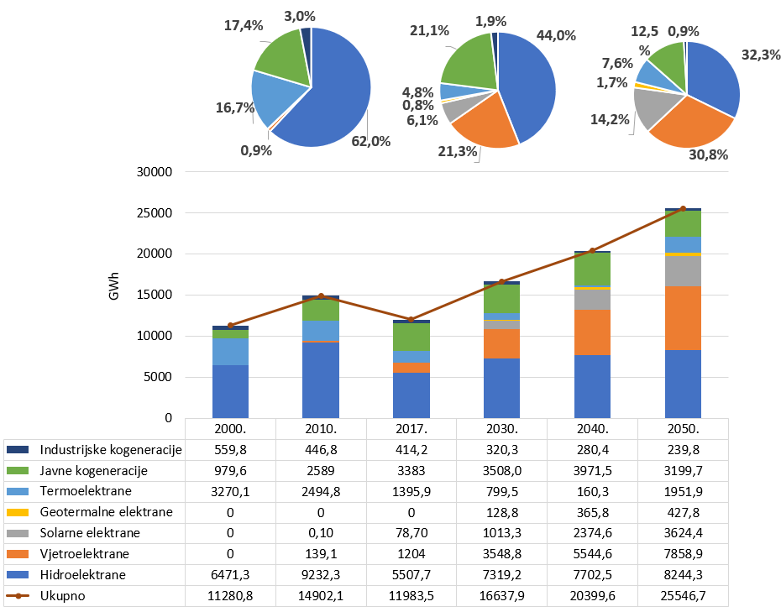

Slika 2.7. Proizvodnja električne energije prema scenariju S2

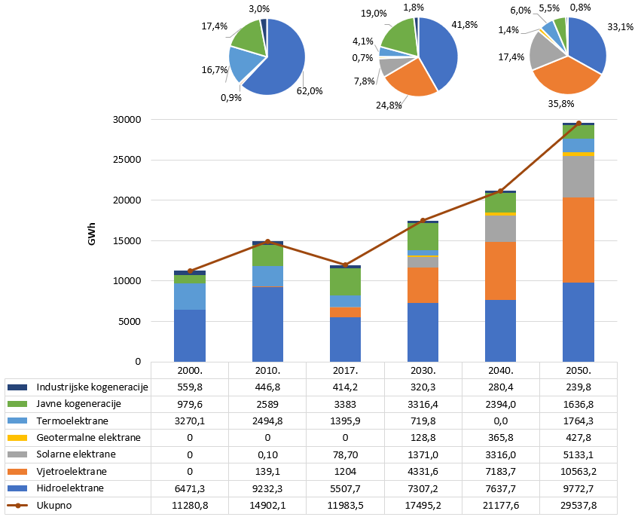

Slika 2.8. Proizvodnja električne energije prema scenariju S1

Unatoč gradnji novih hidroelektrana i apsolutnom povećanju njihove proizvodnje, udio hidroelektrana u domaćoj proizvodnji opada, jer se grade novi izvori i istovremeno se smanjuje neto uvoz. S razine od 46,0 % u 2017. godini, udio proizvodnje HE opada na 44,0 % u 2030. i na 32,3 % u 2050. godini u scenariju S2 i na 41,8 % u 2030. i na 33,1 % u 2050. godini u scenariju S1. Potrebno je dodati i da njihov udio može značajno varirati ovisno o hidrološkim prilikama pojedine godine.

Ukupna proizvodnja električne energije iz termoenergetskih postrojenja (termoelektrane, javne toplane i industrijske kogeneracije, kao i termoenergetska postrojenja koja koriste gorivo bio porijekla (bioplin i kruta biomasa), ali ne i geotermalne elektrane koje su prikazane odvojeno) u scenariju S2 ostaje na približno jednakoj razini te opada njihov udio u proizvodnji – s 43,3% u 2017. godini na 27,8 % u 2030. i na 21,1 % u 2050. godini, dok se u scenariju S1 ukupna proizvodnja smanjuje, kao i njihov udio u domaćoj proizvodnji – sa 43,3 % u 2017. godini na 24,9 % u 2030. i na 12,3 % u 2050. godini.

Proizvodnja VE i FN se povećava sa 1,3 TWh u 2017. na 4,6 TWh u 2030. i na 11,5 TWh u 2050. godini u scenariju S2 te na 5,7 TWh u 2030. i na 15,7 TWh u 2050. godini u scenariju S1. Udio njihove proizvodnje s 10,7 % u 2017. godini, raste na 27,4 % u 2030. i na 44,9 % u 2050. godini u scenariju S2 te na 32,6 % u 2030. i na 53,1 % u 2050. godini u scenariju S1.

### Obnovljivi izvori energije

U okviru energetske tranzicije očekuje se porast korištenja energije iz OIE i diversifikacija korištenih izvora energije. U scenariju S2 do 2030. korištenje OIE se povećava za 49%, a do 2050. godine za 81%, dok se u scenariju S1 do 2030. povećava za 42%, a do 2050. godine za 93%.

U 2017. godini najveći udio u OIE imala je kruta biomasa sa 65,4 %, čiji će se udio smanjivati ovisno o dinamici ostvarenja odnosno povećanja korištenja energije iz OIE prema analiziranim scenarijima. Ovisno o dinamici ostvarenja pojedinih ciljeva u analiziranim scenarijima moguće je smanjenje na 45,9% do 2030. godine i 27,9% do 2050. godine u scenariju S2 te na 40,2% do 2030. i 17,9% do 2050. godine u scenariju S1, što je u izravnoj vezi s ostvarenjem ciljeva energetske obnove fonda zgrada.

Udio proizvodnje električne energije iz hidroelektrana u ukupnoj proizvodnji električne energije iz OIE smanjit će se sa 24,1% u 2017. godini na 22,3% u 2030. godini i na 20,7% do 2050. godine u scenariju S2 te na 23,3% u 2030. godini i na 22,9% do 2050. godine u scenariju S1. U apsolutnom iznosu, korištenje vodnih snaga, odnosno proizvodnja električne energije iz hidroelektrana (velikih i malih) u odnosu na 2017. godinu raste za 38 % do 2030. godine u oba scenarija te za 84 % do 2050. godine u scenariju S1 i za 55% do 2050. godine u scenariju S2. Ovdje treba napomenuti da je 2017. godina bila hidrološki nepovoljna godina.

Od ostalih OIE-a najveće promjene se opažaju u višestrukom povećanju udjela vjetra i sunca (proizvodnja električne i toplinske energije), dvostruko većem korištenju biogoriva (u prometu) i povećanju korištenja geotermalne energije.

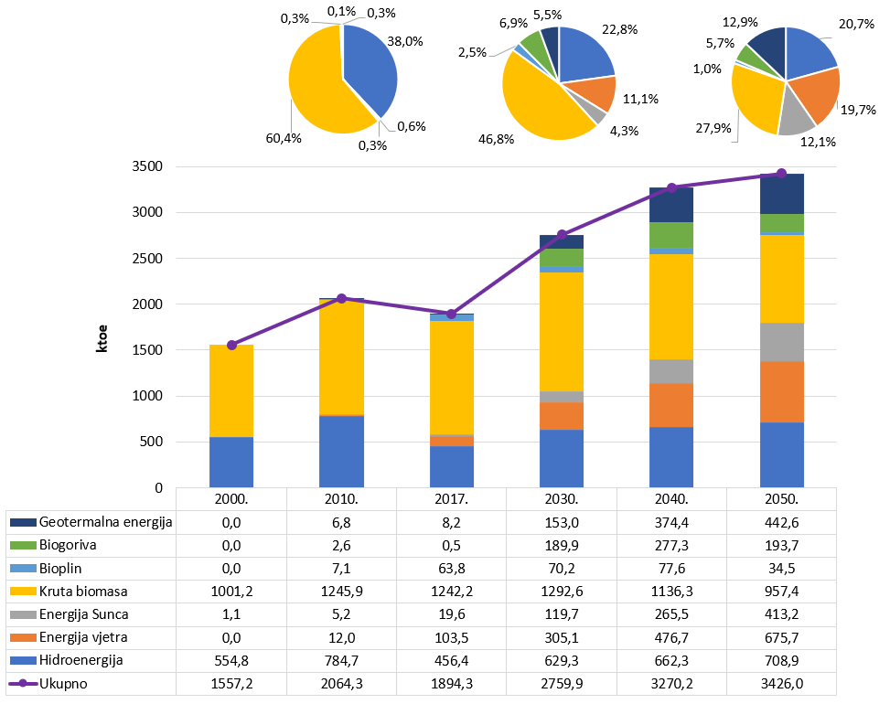

Slika 2.9. Korištenje OIE-a prema scenariju S2

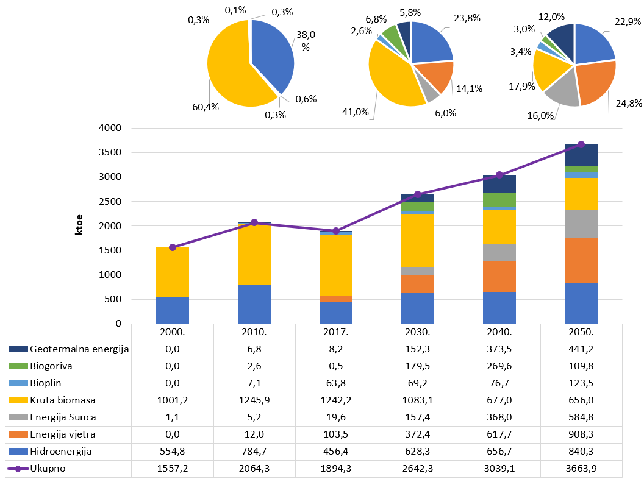

Slika 2.10. Korištenje OIE-a prema scenariju S1

### Proizvodnja i uvoz energije

Udio domaće proizvodnje u ukupnoj potrošnji energije kontinuirano raste prema kraju razdoblja, što se objašnjava smanjenjem ukupnih potreba za energijom zbog snažnih mjera energetske učinkovitosti: obnove fonda zgrada i zamjene fosilnih goriva s električnom energijom i drugim oblicima energije. Istovremeno se povećava proizvodnja iz OIE te unatoč smanjenju proizvodnje fosilnih goriva, vlastita opskrbljenost raste s 53,3% u 2017. na 55,8% u 2030., da bi se nakon toga spustila na 51,7% u 2050. godinu scenariju S2, dok u scenariju S1 vlastita opskrbljenost raste na 56,8% u 2030. i na 62,0% u 2050. godini.

### Proizvodnja sirove nafte i prirodnog plina

Sukladno analitičkim podlogama iz Zelene i Bijele knjige u oba scenarija nastavno na poznate geološke projekcije predviđena je buduća proizvodnja ugljikovodika kojom bi se djelomično nadomjestio negativan trend pada domaće proizvodnje kroz nove investicije u nova istraživanja, razradu i proizvodnju.

## Potrebe i izazovi razvoja

Značajna penetracija intermitentnih OIE u elektroenergetskom sustavu zahtijevat će povećanje fleksibilnosti sustava na strani proizvodnje i potrošnje. U tom je smislu nužno razviti tržišne mehanizme (razvoj platformi za regionalno trgovanje regulacijskim uslugama za uravnoteženje sustava, prema konceptu aktivacije zajedničkih rezervi temeljem liste ekonomskog prvenstva). Pristup tržištu treba omogućiti svim raspoloživim opcijama na strani proizvodnje i potrošnje pod jednakim uvjetima, kao i uvođenje mehanizama za razvoj proizvodnih kapaciteta (CRM) ukoliko isto bude potrebno za osiguranje dostatnosti proizvodnih kapaciteta koji nisu komercijalno / tržišno konkurentni, no nužni su zbog sigurnosti rada elektroenergetskog sustava i njegovog vođenja pri dominantnom udjelu OIE.

Razvoj alata za prognozu proizvodnje iz vjetroelektrana i sunčanih elektrana bitno pomaže integraciji ovih izvora u elektroenergetski sustav te smanjuje potrebu za regulacijom sustava. Zbog toga je nužno potaknuti razvoj i dogradnju prognostičkog sustava koji se operativno koristi u Republici Hrvatskoj radi minimiziranja pogreške prognoze.

Povećana potreba za fleksibilnosti elektroenergetskog sustava zahtijevat će i integraciju značajnih kapaciteta spremnika energije, u smislu izgradnje reverzibilnih hidroelektrana i baterijskih sustava te uključenja novih tehnologija u sustave spremnika energije.

Također, integraciji OIE pomaže i odgovarajući dizajn tržišta električne energije u kojem se unutardnevno trgovanje sve više približava trgovanju u realnom vremenu.

Uravnoteženje proizvodnje i potrošnje u realnom vremenu u sustavu sa značajnom penetracijom intermitentnih izvora predstavlja izazov za budući razvoj prijenosne mreže te upravljanje i vođenje elektroenergetskih sustava. Bit će potrebna revitalizacija većeg broja objekata u prijenosnoj mreži zbog isteka životnog vijeka i potrebe za održavanjem postignute razine sigurnosti opskrbe. Također je potrebno sudjelovati u svim aktivnostima regionalne i paneuropske suradnje operatora prijenosnih sustava u cilju korištenja zajednički rezervi i ispomoći kako bi se smanjile potrebne rezerve koje svaki sustav pojedinačno treba osigurati.

Integracija distribuiranih izvora te kupaca s vlastitom proizvodnjom (engl. prosumer) predstavlja značajan izazov razvoju distribucijskog sustava. Višestruko će se povećati broj aktivnih kupaca što zahtijeva izmjenu modela tržišta električne energije uz daljnji razvoj distribucijske mreže i uvođenje sustava naprednog mjerenja, modernizaciju i automatizaciju mreže te unapređenje informacijsko-komunikacijskih sustava.

Politika dekarbonizacije energetskog sektora uvjetuje značajne promjene u sektoru prometa i to prvenstveno za korištene energente, a kao posljedica toga i za korištene tehnologije. To podrazumijeva značajno smanjenje potrošnje fosilnih goriva u prometu uz istovremeno povećanje korištenja energije s nultom ili vrlo niskom emisijom CO2.

Osim intenzivne elektrifikacije voznog parka, osnovne odrednice promjena u sektoru prometa su razvoj infrastrukture za korištenje UPP-a u prometu uzimajući u obzir očekivano povećanje korištenja UPP-a u teškom teretnom prometu, pomorskom prometu i željezničkom prometu, kao i povećanje korištenja naprednih biogoriva, povećanje udjela teretnog prometa ostvarenog željezničkim prijevozom, povećanje udjela SPP/SBM te vodika.

Nastavak trenda povećanja instaliranih kapaciteta i proizvodnje električne energije iz OIE-a doprinijet će ostvarenju sveobuhvatnog cilja elektromobilnosti, omogućujući tako mobilnost s niskim emisijama CO2 od izvora do potrošnje (engl. well-to-wheel). Međutim, isto tako postat će sve izraženiji izazovi postizanja trajne ravnoteže između proizvodnje i potrošnje električne energije. Električna vozila u tom kontekstu mogu predstavljati u određenoj mjeri distribuirani spremnik energije za intermitentne izvore energije, a zatim i potencijal za pružanje usluge fleksibilnosti. Za funkcioniranje takvog sustava potrebno je ispunjavanje preduvjeta koji se mogu podijeliti na tehničke, pravno-regulatorne te ekonomske.

U tehničkom pogledu, osnovni preduvjet za pružanje fleksibilnosti odnosno regulacijskih usluga je postojanje infrastrukture, vozila i ostalih dijelova sustava koji podržavaju dvosmjerni protok električne energije te razmjenu podataka, pri čemu su svi elementi objedinjeni u koncept napredne mreže (engl. smart grid).

Na kraju, potreba za upravljanjem cijelim procesom pružanja usluga fleksibilnosti otvara prostor za stvaranje novih poslovnih modela kao što su primjerice agregatori, energetske zajednice, građanska energija i slično, a u kojima će razni dionici pronaći svoje interese, pri čemu je jedan od osnovnih uvjeta postojanje dovoljno regulacijske snage u proizvodnji i potrošnji električne energije te dovoljnog broja električnih automobila i odgovarajuće infrastrukture za ekonomsku opravdanost takvih procesa.

Promjene koje se dugoročno očekuju u sektoru prometa predstavljat će velike izazove za naftni sektor koji će biti suočen sa značajnim smanjenjem potražnje za naftnim derivatima, a samim time i smanjenjem transporta i skladištenja nafte i naftnih derivata. Kada je u pitanju proizvodnja naftnih derivata, od ključnog je značaja ubrzati dovršetak modernizacije rafinerijskog sektora radi povećanja konkurentnosti na domaćem i stranim tržištima, kao i razvoj biorafinerija.

# Strateški ciljevi energetskog razvoja Republike Hrvatske

Strateški ciljevi razvoja energetskog sektora Republike Hrvatske temelje se na osiguranju kvalitetne, sigurne i pristupačne opskrbe energijom uz postupno smanjenje emisija stakleničkih plinova u skladu s EU ciljevima.

Glavni strateški ciljevi energetskog razvoja Republike Hrvatske su:

* rastuća, fleksibilna i održiva proizvodnja energije kroz smanjenje ovisnosti o uvozu energije zaustavljanjem pada domaće proizvodnje, optimalnim korištenjem postojećih kapaciteta za proizvodnju i ulaganjima u novu proizvodnju (osiguranje adekvatnog energetskog miksa s nižim emisijama stakleničkih plinova),
* razvoj energetske infrastrukture i novih dobavnih pravaca energije,
* veća energetska učinkovitost.

Kako bi se ostvarili strateški ciljevi, potrebno je osnažiti energetsko tržište kao nosivu komponentu razvoja energetskog sektora, integrirati energetsko tržište u međunarodno tržište energije, razvoj temeljiti na komercijalno dostupnim tehnologijama, a financijske potpore usmjeriti na razvoj biogospodarstva i istraživanja.

U transformaciji energetskog sektora u sektor niskih emisija stakleničkih plinova, sudjelovat će svi sektori energetske potrošnje i proizvodnje, kao i sustavi koji energiju i energente prenose i dopremaju kupcima. U svojoj transformaciji, energetski sustavi moraju i dalje ispunjavati svoju osnovnu svrhu, a to je sigurna opskrba energijom i energentima svih kupaca, po pristupačnim cijenama i uz minimalan utjecaj na okoliš.

## Rastuća, fleksibilna i održiva proizvodnja energije

### Proizvodnja električne energije

Temeljna odrednica razvoja proizvodnih postrojenja za električnu energiju je dekarbonizacija. Cilj je povećati domaću proizvodnju uz istodobno povećanje udjela OIE i smanjenje udjela termoelektrana na fosilna goriva. Do kraja promatranog razdoblja cilj je da uvoz električne energije isključivo bude rezultat ekonomskog interesa i slobode tržišnog natjecanja.

Ukupna proizvodnja električne energije iz termoelektrana se smanjuje, kao i njihov udio u domaćoj proizvodnji. Teško loživo ulje se više ne koristi za proizvodnju električne energije (postojeće TE na teško loživo ulje koriste plin i plinsko ulje). Također se ne očekuje izgradnja novih TE na ugljen. Postojeća termoelektrana na ugljen radit će u skladu s važećim dozvolama do dekomisije odnosno odluke o budućem korištenju lokacije na kojoj se nalaze, a u skladu sa zahtjevima klimatsko-energetske politike. Rad NE Krško nakon 2043. ovisit će o odluci o produljenju dozvole i poslovnoj odluci suvlasnika. U prikazanim analizama konzervativno je pretpostavljen izlazak iz pogona koji ne prejudicira buduću odluku vlasnika/suvlasnika. Ovisno rezultatima analize o potrebi energetske oporabe otpada u Republici Hrvatskoj za proizvodnju energije moguće je koristiti gorivo iz otpada/otpad na lokacijama za koje analize pokažu okolišnu, ekonomsku i tehničku izvedivost. Proizvodnja VE i FN se višestruko povećava, kao i njihov udio u ukupnoj proizvodnji energije pod pretpostavkom tržišne konkurentnosti tehnologija u odnosu na ostale tehnologije.

Ukoliko se ostvare preduvjeti iz analiziranih scenarija, procjena je da će se ukupna instalirana snaga elektrana povećati se za oko 2 puta u scenariju S2 odnosno 2,6 puta u scenariju S1 do kraja promatranog razdoblja. Prosječno je godišnje potrebno izgraditi oko 170 MW novih elektrana u scenariju S2 odnosno 250 MW novih elektrana u scenariju S1. Osnovni razlog značajnom povećanju snage je promjena strukture, tj. izgradnja velikog broja elektrana na OIE s niskim faktorom opterećenja. S obzirom na tržišnu konkurentnost tehnologija sukladno analitičkim podlogama iz Zelene i Bijele knjige, pretpostavka je da će najveći broj elektrana na OIE u promatranom razdoblju biti VE i FN.

Snage VE rastu na oko 1360 MW u 2030., tj. na oko 2800 MW u 2050. godini u scenariju S2, a što je oko 1000 MW manje u odnosu na scenarij S1. U prosjeku je tijekom tridesetogodišnjeg razdoblja potrebno izgraditi oko 80 MW novih VE godišnje u scenariju S2 odnosno oko 110 MW u scenariju S1, a što će uvelike ovisiti o komercijalnosti planiranih projekata.

Do 2030. godine predviđeno je priključenje oko 768 MW u FN projektima u scenariju S2 odnosno 1039 MW u scenariju S1. U oba scenarija, oko 350 MW se odnosi na integrirane FN projekte, a preostala snaga podjednako na objekte na mreži distribucije i prijenosa. Do 2050. godine ukupna snaga FN elektrana dostigla bi oko 2700 MW (1100 MW manje u odnosu na S1).



Slika 3.1. Snaga elektrana do 2050. godine prema scenariju S2

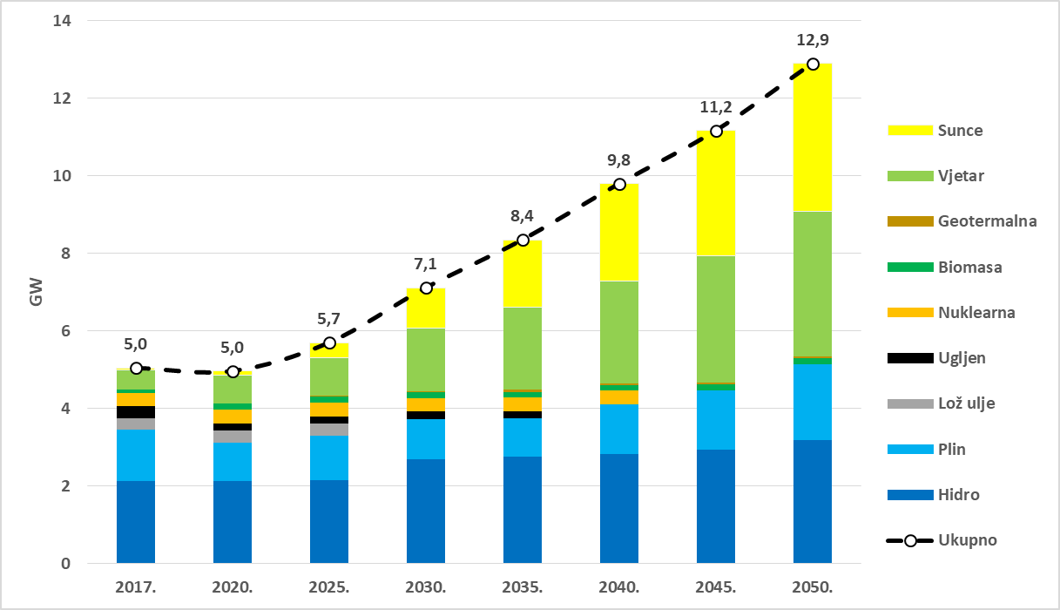

Slika 3.2. Snaga elektrana do 2050. godine prema scenariju S1

### Toplinarstvo

Preduvjet za daljnji razvoj centralnih toplinskih sustava (CTS) u Republici Hrvatskoj je intenzivna obnova i tehnološko unaprjeđenje postojećih, zastarjelih sustava s velikim tehničkim gubicima, posebice u smislu prelaska na niskotemperaturne sustave daljinskog grijanja putem kojih bi se isporučivala toplinska energija prethodno obnovljenom fondu stambenih zgrada. Toplinska opterećenja postojećih kupaca u CTS-ovima će se smanjivati te su nužna priključenja novih krajnjih kupaca za održivost toplinskih sustava uključujući i mogućnost isporuke rashladne energije. Planira se razvoj sustava daljinskog grijanja četvrte generacije, odnosno priključenje toplinskih izvora različite tehnologije na različitim lokacijama u mreži (distribuirana proizvodnja). Potrebno je osnažiti uporabu OIE u CTS-ovima, u prvom redu sve oblike biomase i geotermalnu energiju. Također, sustav daljinskog grijanja potrebno je razmatrati kao sustav koji omogućava korištenje otpadne topline iz procesa proizvodnje električne energije te kao sustav za skladištenje energije, koja bi se u razdobljima viškova proizvodnje električne energije iz OIE koristila u električnim kotlovima, ili spremala u obliku topline u toplinske spremnike (akumulatore). Prvenstveno s obzirom na klimatske uvjete, tj. relativno nizak broj stupanj dana hlađenja, do sada nije zabilježen razvoj sustava daljinskog hlađenja u Republici Hrvatskoj, osim u specifičnom slučaju apsorpcijskog hlađenja tehnološkom parom iz parovoda distribucijskog sustava toplinarstva za jedan kliničko-bolnički centar. U budućnosti se može prepoznati dodatni potencijal za daljinsko hlađenje, zavisno o količini raspoložive otpadne energije u sezoni hlađenja, većinom za javni sektor, sektor usluga i industrije, a manjim dijelom za sektor kućanstva.

### Proizvodnja i prerada nafte i naftnih derivata

U nadolazećem razdoblju će se potrošnja naftnih derivata kontinuirano smanjivati zbog politike dekarbonizacije energetskog sektora i povećanja korištenja alternativnih goriva poput UPP-a, biogoriva, vodika, električne energije te povećanja energetske učinkovitosti. Još brže bi se mogla smanjivati opskrbljenost domaćom proizvodnjom nafte, pa je gospodarski i energetski opravdano potaknuti dodatna ulaganja u postojeće proizvodne kapacitete i u nova istraživanja te ubrzati modernizaciju rafinerijskog sektora radi povećanja konkurentnosti na domaćem i stranim tržištima.

### Proizvodnja prirodnog plina

Republika Hrvatska trenutno bilježi trend smanjenja domaće proizvodnje prirodnog plina. Prema projekcijama buduće proizvodnje, uz pretpostavku otkrića novih eksploatacijskih polja, do 2050. godine moglo bi se pridobiti dodatnih 24,6 milijardi m3 plina, od toga iz Jadrana 12,5, a s kopna 12,1 milijardi m3 plina. U cilju zaustavljanja trendova smanjenja proizvodnje prirodnog plina potrebno je potaknuti dodatna ulaganja u postojeće proizvodne kapacitete te u što kraćem roku pokrenuti nova istraživanja.

## Razvoj energetske infrastrukture

### Prijenos i distribucija električne energije

Razvoj prijenosne mreže na području Republike Hrvatske bit će u budućem razdoblju određen stopama porasta potrošnje električne energije i vršnog opterećenja sustava, lokacijama i veličinom novih proizvodnih postrojenja, očekivanim prilikama na širem tržištu električne energije (Europske unije i Energetske zajednice) te potrebama da se kroz redovne aktivnosti na revitalizaciji objekata mreže zadrži njihova visoka pogonska spremnost. Osnovni ciljevi infrastrukture za prijenos električne energije su sljedeći:

* održavanje visoke pouzdanosti prijenosnog sustava i sigurnosti opskrbe kupaca električnom energijom propisane kvalitete,
* ubrzana integracija varijabilnih OIE u elektroenergetski sustav te veća dostupnost regulacijskih rezervi radi uravnoteženja njihove varijabilne proizvodnje,
* pravovremena realizacija investicijskih planova, posebno kapitalnih investicija koje omogućavaju integraciju OIE u EES,
* podržavanje tržišnih transakcija na teritoriju države i u njenom okruženju tako da prijenosna mreža ne predstavlja ograničenje u nadmetanju,
* revitalizacija i zamjena starijih/dotrajalih jedinica mreže,
* povećanje prijenosnih moći pojedinih vodova predviđenih za revitalizaciju korištenjem HTLS vodiča te smanjenje gubitaka u prijenosu električne energije,
* primjena novih tehnologija u prijenosu ako su iste tehno-ekonomski opravdane.

Intenzivna integracija distribuiranih izvora u distribucijsku mrežu, kao i razvoj usluga i tržišta električne energije, ubrzano mijenjaju značajke distribucijske mreže. Ključna opredjeljenja u pogledu razvoja djelatnosti distribucije električne energije su:

* jedinstveni ODS - s ciljem osiguravanja ujednačene kvalitete te uvjeta pristupa i korištenja distribucijske mreže,
* napredni mjerni sustav - s ciljem omogućavanja fleksibilnosti korisnika mreže, vremenski promjenjivih tarifa i izravnog upravljanja potrošnjom,
* napredna mreža - s ciljem inteligentne integracije proizvođača, kupaca i onih koji objedinjuju te dvije funkcije, kako bi se osigurala učinkovita, održiva i sigurna opskrba električne energije.

### Transport i skladištenje nafte i naftnih derivata

Strateške smjernice razvoja naftovodno-skladišne infrastrukture, odnosno djelatnosti transporta nafte naftovodima i skladištenja nafte i naftnih derivata su:

* optimalno iskorištavanje geostrateškog, tranzitnog i pomorskog položaja Republike Hrvatske, uz dogradnju naftovodno-skladišne infrastrukture, pružanje sigurnih i pouzdanih usluga te uspješno poslovanje,
* povećanje transporta nafte u uvjetima daljnje diversifikacije pravaca i izvora opskrbe rafinerija država jugoistočne i srednje Europe,
* daljnja optimizacija funkcionalnosti i korištenja kapaciteta naftovodno-skladišnog sustava te otvaranje novih poslovnih mogućnosti uz zaštitu i sigurnost okoliša, ljudi i opreme.

### Transport i skladištenje prirodnog plina

Strateške smjernice izgradnje energetske infrastrukture za plin uključuju:

* plinovode za transport prirodnog plina i bioplina koji su dio mreže koja uglavnom sadrži visokotlačne plinovode, isključujući visokotlačne plinovode koji se koriste za potrebe proizvodnje ili lokalne distribucije prirodnog plina;
* podzemna skladišta plina;
* objekte za prihvat, skladištenje i uplinjavanje ili dekompresiju UPP-a i SPP-a/SBM-a;
* svu opremu važnu za zaštićen, siguran i učinkovit rad sustava ili omogućavanje dvosmjernog kapaciteta, uključujući kompresorske stanice.

Razvoj sustava za skladištenje plina obuhvaća dogradnju postojećeg podzemnog skladišta plina, izgradnju i puštanje u rad novog (vršnog) podzemnog skladišta plina te potencijalnu izgradnju novog sezonskog skladišta plina sukladno mogućnostima i potrebama.

Strateški je imperativ povećati diversifikaciju opskrbe plinom izgradnjom terminala za UPP odnosno razvojem projekata za dobavu plina iz Kaspijske regije ili istočnog Mediterana. Isto tako potrebno je razviti sve projekte koji mogu povećati transport plina preko hrvatskog transportnog plinskog sustava i učinkovitost samog transportnog plinskog sustava Republike Hrvatske. Strateški projekti kojima je moguće diversificirati dobavne pravce i učinkovitost transportnog sustava te osigurati sigurnost opskrbe plinom sukladno kriteriju N-1 su terminal za UPP u općini Omišalj na otoku Krku s evakuacijskim plinovodima prema domaćem tržištu, Sloveniji, Mađarskoj i Srbiji i Jadransko-jonski plinovod.

## Energetska učinkovitost

Povećanje energetske učinkovitosti je najvažniji mehanizam smanjenja potrošnje energije i jedno od temeljnih načela energetske tranzicije. Povećanje energetske učinkovitosti je nužno kako bi se osigurala cjenovna pristupačnost energije. Predviđa se povećanje energetske učinkovitosti u svim područjima potrošnje i u cijelom lancu od proizvodnje, prijenosa i transporta, distribucije i potrošnje. Primjenjivat će se sve metode smanjenja potrošnje od zakonske regulative, primjene standarda i normi, zamjene postrojenja i uređaja do zabrane korištenja neučinkovitih uređaja.

U zgradarstvu se predviđa intenziviranje dobre prakse energetske obnove svih zgrada (stambenih i nestambenih) s usmjeravanjem obnove prema nZEB standardu (zgrade gotovo nulte energije), koji podrazumijeva i snažnije iskorištavanje OIE (fotonaponski sustavi, toplinski sunčani kolektori, kotlovi na biomasu, dizalice topline).

U razdoblju do 2030. godine u sektoru prometa će naglasak biti na izgradnji nove infrastrukture za korištenje alternativnih oblika energije u prometu (UPP i SPP/SBM, električna energija i vodik). Predviđa se povećanje udjela vozila na alternativni pogon, poglavito električnih, te elektrifikacija gradskog i međugradskog prometa, kao i povećanje korištenja UPP-a u teškom teretnom, pomorskom i željezničkom prometu. Razvojem naprednih mreža potrebno je omogućiti sudjelovanje sektora prometa u troškovno učinkovitom pružanju usluga fleksibilnosti i uravnoteženja elektroenergetskog sustava. Osim razvoja alternativnih goriva, nužne su i aktivnosti na poticanju intermodalnog i integriranog prometa na nacionalnoj i lokalnoj razini.

Osim specifičnih mjera za pojedine sektore, scenarij razvoja uzima u obzir i učinke regulatornih mjera koji će imati međusektorske učinke. U prvom redu ovo se odnosi na uspostavu funkcionalnog sustava obveza energetske učinkovitosti za opskrbljivače energijom u skladu s važećim zakonodavnim okvirom EU i Republike Hrvatske. Očekuje se da će upravo ovaj mehanizam ostvariti veliki napredak u poboljšanju energetske učinkovitosti u svim sektorima neposredne potrošnje i to putem inovativnih tržišnih mehanizama koji angažiraju privatni kapital kako opskrbljivača tako i drugih sudionika na tržištu energetskih usluga.

Na strani prijenosa električne energije očekuje se zadržavanje, a na strani distribucije električne energije očekuje se daljnje smanjenje tehničkih gubitaka ispod prosjeka Europske unije do 2030. godine.

# Ključni pokazatelji i ciljane vrijednosti za provedbu strateških ciljeva

Ukupna dinamika energetske tranzicije ovisi o različitim unutarnjim i vanjskim čimbenicima, kao što su međunarodna suradnja u provođenju politike klimatskih promjena, tehnološki razvoj i istraživanja, ekonomska održivost i konkurentnost sektora i države u užoj i široj regiji, organizacija i sposobnost društva i gospodarstva da provede potrebne mjere te ih istovremeno iskoristi za jačanje ekonomskih aktivnosti i poboljšanje životnog standarda uz osiguranje konkurentnih i prihvatljivih cijena energije.

## Emisije stakleničkih plinova

EU ima aktivnu ulogu u pronalaženju rješenja za klimatske promjene i preuzela je obvezu snažnog smanjenja antropogenih emisija stakleničkih plinova. U okviru Pariškog sporazuma, ciljano smanjenje emisije stakleničkih plinova na razini EU je najmanje 40 % do 2030., u odnosu na 1990. godinu.

Ovaj zajednički EU cilj raspodijeljen je u dvije cjeline: prva obuhvaća velike izvore emisije stakleničkih plinova koji su obveznici europskog sustava trgovanja emisijskim jedinicama (ETS sektor), a druga sektore izvan ETS-a (ne-ETS sektori). EU zajednički cilj za ETS sektor je smanjenje emisije od najmanje 43 % do 2030. godine u usporedbi s 2005. godinom, dok je za ne-ETS sektore postavljen zajednički EU cilj do 2030. godinu od najmanje 30 % smanjenja emisija u odnosu na 2005. godinu, s obvezama u rasponu od -40 % do 0 % za različite zemlje članice EU-a (-7 % za Republiku Hrvatsku).

Do 2050. godine potrebna su znatno veća smanjenja emisija pa EU sukladno preporukama Međunarodnog panela za klimatske promjene razmatra smanjivanje emisije stakleničkih plinova za najmanje 80-95%. Prema Europskoj dugoročnoj strateškoj viziji – Čist planet za sve – za uspješno, suvremeno, konkurentno i klimatski neutralno gospodarstvo, za očekivati je da će se do 2050. godine na razini EU postaviti i ambiciozniji ciljevi.

U namjeri da se u Republici Hrvatskoj do 2030. godine postigne smanjenje emisije stakleničkih plinova u skladu sa zajedničkim ciljem EU, odnosno do 2050. s očekivanim obvezama, razvijena su dva scenarija koja se razmatraju u ovoj Strategiji. Razmatrani scenariji su po svim osnovnim karakteristikama slični te će njihovo dostizanje smanjenja emisija stakleničkih plinova ovisiti o dinamici energetske obnove zgrada, implementaciji mjera u sektoru prometa te primjeni ostalih mjera za smanjenje emisije.

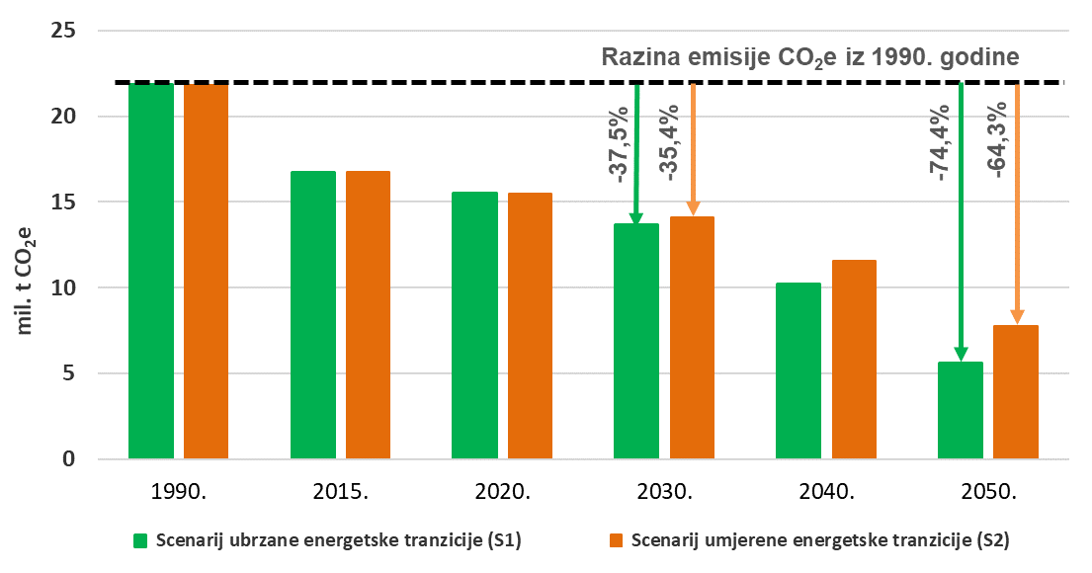

Slika 4.1. Projekcija ukupnih emisija stakleničkih plinova u scenarijima S2 i S1

Pretpostavljen je porast cijena emisijskih jedinica stakleničkih plinova, do 34,3 EUR2015/t CO2e u 2030. i 92,1 EUR2015/t CO2e u 2050. godini, te snažne mjere povećanja energetske učinkovitosti i korištenja OIE-a, što bi trebalo dovesti do očekivanog smanjenja emisije za 35,4 % do 2030. i 64,3 % do 2050. godine u scenariju S2, odnosno za 37,5 % do 2030. i 74,4 % do 2050. godine u scenariju S1, u odnosu na razinu emisija iz 1990. godine. Odlučujući utjecaj na destimuliranje korištenja fosilnih goriva u odnosu na OIE, a posljedično i na smanjenje emisije, ima cijena emisijskih jedinica stakleničkih plinova. Cijenu emisijskih jedinica stakleničkih plinova definira ETS tržište, a razina cijene će u konačnici utjecati na dinamiku provedbe mjera i realizaciju predviđenih ciljeva.

Potrebno je naglasiti kako Republika Hrvatska ima manje emisije stakleničkih plinova po stanovniku od prosjeka EU. U 2016. godini, Republika Hrvatska je imala 5,80 t CO2e/st, dok je prosjek na razini EU bio 8,44 t CO2e/st. Također, ukupne emisije sektora energetike u Republici Hrvatskoj su smanjenje s 21,8 mil. t CO2e u 1990. na 17,1 mil. t CO2e u 2016. godini, a što je manje od linearno transponiranog nacionalnog cilja do 2020. godine koji bi iznosio 21,5 mil. t CO2e, odnosno 17,2 mil. t CO2e do 2030. godine.

Ciljevi smanjenja emisija stakleničkih plinova za ETS sektor i ne-ETS sektore u Republici Hrvatskoj su prikazani u tablici 4.1, a odnose se na ukupne nacionalne emisije iz svih energetskih i ne-energetskih sektora. Cilj smanjenja emisija za ETS sektor do 2030. godine je definiran Direktivom (EU) 2018/410, dok je za ne-ETS sektore nacionalni cilj smanjenja emisije do 2030. godine postavljen Uredbom (EU) 2018/842.

### Tablica 4.1. Ciljevi smanjenja emisija stakleničkih plinova za ETS i ne-ETS sektore

|  |  |  |  |
| --- | --- | --- | --- |
| Emisije u odnosu na 2005. godinu (%) | Ostvareno 2016. | Cilj za 2020. | Cilj za 2030. |
| ETS sektor | -22,2 | -21* | -43* |
| Ne-ETS sektori | -16,9 | +11 | -7 |

* iskazan cilj za RH je indikativan, a obvezujući je na razini EU ETS sustava

U analizi mogućnosti ispunjavanja preuzetih obveza za ETS sektor i ne-ETS sektore, razmatran je samo dio vezan za energetiku, odnosno izgaranje goriva u nepokretnim i pokretnim energetskim izvorima te fugitivne emisije iz goriva. Republika Hrvatska scenarijima S1 i S2 vrlo vjerojatno ispunjava definiranu obvezu smanjenja emisije stakleničkih plinova iz ne-ETS sektora za 2030. i očekivanu obvezu za 2050. godinu. Treba napomenuti da ne-ETS sektori pokrivaju i značajan dio emisija iz neenergetskih izvora pa se ne može sa sigurnošću tvrditi da bi obveze bile ispunjene. Smanjenje energetskih emisija iz ne‑ETS sektora bi iznosilo 29-31 % do 2030. godine, odnosno 63-76 % do 2050. godine, u odnosu na emisiju iz 2005. godine. Smanjenje energetskih emisija iz ETS sektora bi 2030. godine bilo 45-48 %, što je više od prosječnog cilja za obveznike EU ETS sustava (43 %), a u 2050. godine 67-71 %, u odnosu na emisiju iz 2005. godine.

Okruženje u kojem posluje i razvija se energetski sektor usmjerava buduće aktivnosti prema postupnoj i potpunoj dekarbonizaciji cjelokupnog lanca proizvodnje i potrošnje energije. Razvoj energetskog sektora u takvim uvjetima određen je raspoloživošću i tehno-ekonomskom konkurentnošću tehnologija za čistu proizvodnju sa smanjenom emisijom stakleničkih plinova, povećanjem energetske učinkovitosti i tranzicijom prema novim tehnologijama bez emisija stakleničkih plinova.

## Energetska učinkovitost

Energetska tranzicija podrazumijeva povećanje energetske učinkovitosti cijelog energetskog lanca, uključujući proizvodnju, prijenos, distribuciju i neposrednu potrošnju energije. Pri tome se najsnažniji učinci očekuju u zgradarstvu i prometu, a posljedica su:

energetske obnove fonda zgrada po prosječnoj godišnjoj stopi od 1,6 % u scenariju S2 odnosno od 3 % u scenariju S1 i

penetracije električnih i hibridnih vozila čiji udio u ukupnoj putničkoj aktivnosti u cestovnom prometu dostiže 3,5% u 2030., odnosno 65% u 2050. godini u scenariju S2 i 4,5% u 2030., odnosno 85% u 2050. godini u scenariju S1.

Sukladno okvirnim ciljevima Republike Hrvatske, izraženim u apsolutnim vrijednostima primarne i neposredne potrošnje energije, prema EU direktivi o energetskoj učinkovitosti (Tablica 4.2.), smanjenje potrošnje primarne energije do 2030. godine iznosilo bi 1% i 18% do 2050. u odnosu na razinu potrošnje iz 2017. godine u scenariju S2 te 6% do 2030. i 28% do 2050. u scenariju S1.

### Tablica 4.2. Okvirni nacionalni ciljevi energetske učinkovitosti

|  |  |  |  |  |  |  |  |
| --- | --- | --- | --- | --- | --- | --- | --- |
|  | Polazna godina | Scenarij S1 (PJ) | | | Scenarij S2 (PJ) | | |
| 2017. | 2030. | 2040. | 2050. | 2030. | 2040. | 2050. |
| Potrošnja primarne energije* | 349,4 | 328,7 | 292,2 | 251,0 | 344,4 | 325,7 | 287,4 |
| Neposredna potrošnja energije | 289,9 | 272,5 | 238,3 | 189,6 | 286,9 | 265,2 | 225,6 |

* - ukupna potrošnja energije bez neenergetske potrošnje

Povećanjem energetske učinkovitosti ostvarit će se koristi za okoliš, smanjiti emisije stakleničkih plinova, poboljšati energetska sigurnost, sniziti troškovi energije te ublažiti energetsko siromaštvo. To će dovesti do veće konkurentnosti, povećanja zaposlenosti i povećane gospodarske aktivnosti, čime će se poboljšati kvaliteta života građana.

## Obnovljivi izvori energije

RED II direktiva o promicanju uporabe energije iz OIE definira zajednički cilj na razini EU do 2030. godine u iznosu od 32% udjela OIE u bruto neposrednoj potrošnji energije. Republika Hrvatska će svakako sukladno preuzetim obvezama težiti ka ostvarenju cilja od 32% udjela OIE u bruto neposrednoj potrošnji energije do 2030. godine. Međutim, sukladno provedenim analizama u razmatranim scenarijima, ovisno o ispunjenju pojedinih pretpostavki očekivani udio OIE u Republici Hrvatskoj može biti veći od ciljanog prosjeka za EU.

U slučaju ostvarenja svih pretpostavki koje su analizirane u razmatranim scenarijima, moguće je u oba scenarija ostvariti cilj od oko 37% udjela OIE do 2030. godine odnosno veći cilj od EU cilja, a što će omogućiti korištenje dodatnih mehanizama iz EU direktive o promicanju uporabe energije iz OIE kao što je mogućnost izvoza certifikata „zelene“ energije iz OIE. Povećanje udjela OIE je posljedica povećanja udjela potrošnje električne energije, povećanja proizvodnje električne energije iz OIE-a i smanjenja ukupne potrošnje energije.



Slika 4.2. Udio OIE u bruto neposrednoj potrošnji energije – S1, S2

U energetskoj politici EU i Energetske unije jedan od glavnih ciljeva jest povećanje udjela OIE čime se pozitivno utječe na smanjenje ovisnosti o uvozu energije i energenata, smanjenje emisija stakleničkih plinova, zbrinjavanje organskog otpada (bioplinska postrojenja i postrojenja na biomasu), pojavu novih djelatnosti u uslužnom i industrijskom sektoru vezanom za tehnološki razvoj i instalaciju postrojenja na obnovljive izvore, što u konačnici doprinosi i povećanoj stopi zaposlenosti.

## Vlastita opskrbljenost

U scenariju S2 vlastita opskrbljenost se najprije povećava sa 47,4% u 2017. godini na 55,2% u 2030. godini te se zatim smanjuje na 51,7% u 2050. godini. U scenariju S1 vlastita opskrbljenost energijom se stalno povećava i s 47,4 % u 2017. godini dostiže 56,3 % u 2030. godini odnosno 62,0 % u 2050. godini. S obzirom da je u scenariju S1 bruto neposredna potrošnja energije manja, udio domaće proizvodnje je veći na kraju razdoblja.



Slika 4.3. Vlastita opskrbljenost energijom prema Scenariju S2



Slika 4.4. Vlastita opskrbljenost energijom prema Scenariju S1

Na razinu vlastite opskrbljenosti utječe prije svega razvoj OIE, kao i pretpostavke o nastavku proizvodnje nafte i plina iz domaćih ležišta. Osim toga, mjerama energetske učinkovitosti doprinosi se smanjenju ukupnih potreba za energijom, što također pozitivno utječe na poboljšanje vlastite opskrbljenosti. S druge strane, očekivanim povećanjem vlastite opskrbljenosti smanjuje se uvoz energije i povećava sigurnost opskrbe energijom kućanstava i industrije.

## Sigurnost opskrbe energijom

Sustav sigurnosti opskrbe energijom treba odgovoriti na političke, ratne i terorističke prijetnje, pogonske probleme i incidente, procese digitalizacije i izloženost internetskim napadima, klimatske utjecaje, karakteristike proizvodnje i potrošnje, uzimajući u obzir međuovisnosti pojedinih dijelova energetskih podsustava. Sigurnost opskrbe energijom u razdoblju tranzicije suočavat će se i s dodatnim izazovima s obzirom na dinamiku i prirodu promjena u cijelom lancu proizvodnje, transporta/prijenosa, distribucije i potrošnje energije. U europskom zakonodavstvu problematika sigurnosti dobiva sve kvalitetniju sadržajnu dimenziju i obvezu i to je jedan od razloga osnivanja Energetske unije.

Vlastita opskrbljenost energijom Republike Hrvatske (odnos ukupne proizvodnje energije i ukupne potrošnje energije je u 2017. godini iznosio 47,5 %) jedna je od komponenti sigurnosti opskrbe. Druge komponente su kvalitetna uključenost u međunarodno tržište energije, raspoloživost i dovoljni kapaciteti mreža i izvora. Snažnija povezanost svih umreženih sustava s okruženjem, jačanje regionalne suradnje i uključivanje u regionalne projekte važne su karike u doprinosu sigurnosti opskrbe energijom. Diversifikacija dobavnih pravaca kao i dobavljača energije ključni su za poboljšanje sigurnosti opskrbe.

Nužna mjera povećanja sigurnosti i kvalitete opskrbe je uspostava sustava planiranja, mjerenja i analize sigurnosti opskrbe i to za svaki od sektora i energetski sustav u cijelosti. U sustav planiranja, mjerenja i analiza sigurnosti i kvalitete opskrbe potrebno je uključiti sve operatore transporta ili prijenosa, distribucije, regulatora, tijelo nadležno za upravljanje zalihama te ministarstvo nadležno za energetiku kao nadležno tijelo za sigurnost opskrbe energijom. Problemi u sigurnosti i kvaliteti opskrbe su realni događaji te je potrebno kontinuirano ažurirati plan mjera, kako bi se ublažio ili smanjio negativni utjecaj na gospodarstvo i život ljudi.

Dostatnost proizvodnih kapaciteta u dugoročnom razdoblju te učinkoviti mehanizmi za sprječavanje i uklanjanje neravnoteža u dnevnom planiranju i vođenju rada sustava, uz odgovarajuću unutrašnju i prekograničnu povezanost, nužne su pretpostavke sigurnosti pogona elektroenergetskog sustava. U tom smislu mjere i aktivnosti usmjerene na razvoj kratkoročnog tržišta električne energije i uključivanje većeg broja sudionika u pružanje usluge fleksibilnosti korespondira s povećanjem sigurnosti opskrbe.

Temeljem izvršenih analiza o dostatnosti proizvodnih kapaciteta u elektroenergetskom sustavu Republike Hrvatske zaključeno je da dostatnost proizvodnih kapaciteta nije dovoljna za zadovoljenje potreba elektroenergetskog sustava Republike Hrvatske za energijom. Sagledavajući sustav u cjelini, očekuje se da će dostatnost biti na zadovoljavajućoj razini prvenstveno radi iznimno snažne interkonekcijske povezanosti prijenosnih mreža Republici Hrvatskoj i država u okruženju, ali uz izraženu ovisnost o iznosu i alokaciji prijenosne snage prekograničnih vodova na sučelju elektroenergetskog sustava Republike Hrvatske s okruženjem.

Izgradnja novih proizvodnih kapaciteta i spremnika energije poput akumulacijskih i reverzibilnih hidroelektrana, plinskih elektrana i baterijskih sustava, kao i uvođenje mehanizama za razvoj proizvodnih kapaciteta (CRM) smanjit će postojeću nedostatnost kapaciteta i povećati fleksibilnost sustava te će značajno pridonijeti povećanju sigurnosti opskrbe. Planiranje i dimenzioniranje prijenosne mreže, uključujući prekogranične prijenosne kapacitete, treba omogućiti optimalne tokove snaga, prihvat proizvodnje elektrana te prekograničnu trgovinu, uz eliminiranje zagušenja u mreži i smanjenje gubitaka.

Neophodno je osigurati unutarnju operativnu sigurnost opskrbe plinom, kao i sigurnost dobave plina te razmotriti mogućnost određivanja obveznih ili strateških zaliha plina. Republika Hrvatska se u ovom trenutku opskrbljuje plinom iz domaće proizvodnje i iz uvoza. Dobavne je pravce potrebno diversificirati te povećati kapacitete skladišta plina.

Sigurnost opskrbe plinom je cilj koji je pred države članice EU postavila Europska komisija sukladno Uredbi (EU) 2017/1938 Europskog parlamenta i Vijeća od 25. listopada 2017. o mjerama zaštite sigurnosti opskrbe plinom. Naime, veliki poremećaji u opskrbi plinom mogu ozbiljno našteti gospodarstvu EU i njezinih država članica, pa tako i Republike Hrvatske i gravitirajuće regije. Sigurnost opskrbe plinom kvantificira se N-1 indikatorom. N-1 indikator se temelji na omjeru tehničkog kapaciteta ulaznih točaka (ulazne interkonekcije, terminala za UPP, skladišta i domaće proizvodnje) umanjenog za tehnički kapacitet najvećeg pojedinačnog plinskog infrastrukturnog objekta i ukupne dnevne potražnje za plinom kakva se prema statističkoj vjerojatnosti javlja jedanput u 20 godina. Sigurnost opskrbe zadovoljena je kad je N-1 ≥ 1 odnosno kada je N-1 ≥ 100 %. U 2016. godini N-1 indikator sigurnosti opskrbe za Republiku Hrvatsku iznosio je 89 %, što ukazuje na potrebu za novim dobavnim pravcima. Budući da predviđena potrošnja prirodnog plina u narednom razdoblju ostaje na istoj razini ili raste, a domaća proizvodnja pada, nužno je ulagati u nove dobavne pravce plina kako bi se sigurnost opskrbe održala na postojećoj razini, odnosno povećala sukladno zahtjevima iz Uredbe (EU) 2017/1938 s infrastrukturnim standardom N-1 većim od 1 odnosno 100 %.

Istraživanje novih rezervi ugljikovodika i povećanje njihove proizvodnje iz domaćih izvora jedan je od načina povećanja sigurnosti opskrbe. U skladu s time, potrebno je osigurati investicije u nova istraživanja i eksploataciju ugljikovodika. Bitan element u povećanju sigurnosti opskrbe su obvezne zalihe nafte i naftnih derivata koje se formiraju radi osiguranja njihove opskrbe u slučaju prijetnje energetskoj sigurnosti države i uslijed izvanrednih poremećaja opskrbe. Sustav obveznih zaliha treba uključivati analizu sigurnosti i kvalitete opskrbe naftom i naftnim derivatima, analizu potencijalnih prijetnji sigurnosti opskrbe te postupke, kriterije i odgovornosti za utvrđivanje izvanrednog poremećaja opskrbe te za normalizaciju opskrbe tržišta nafte i naftnih derivata.

Naftovodno skladišni sustav je dio sustava sigurnosti opskrbe energijom pa ga je potrebno kontinuirano modernizirati i dograđivati. Također je potrebno uspostaviti kontinuiranu analizu naftnog sektora i to kako sa strane opskrbe tržišta tako i sa strane postojeće i buduće potrošnje, a sve radi pravovremene procjene eventualnih rizika vezanih za sigurnost opskrbe.

# Područja intervencije prilikom provedbe strateških ciljeva

Energetska tranzicija prema niskougljičnoj energetici zahtjeva značajne promjene u energetskom sektoru. Ostvarenje tih ciljeva u razdoblju do 2050. godine zahtijeva ubrzano provođenje tranzicijskih procesa u energetskom sektoru, ali i u drugim povezanim sektorima poput obrazovanja, industrije i prometa. Poseban izazov predstavlja smanjenje emisije stakleničkih plinova uz povećanje potrošnje energije iz OIE i postupno smanjenje potrošnje fosilnih goriva te istovremeno osiguranje dostupne, sigurne, pristupačne i konkurentne energije. U skladu s time, energetska tranzicija podrazumijeva velike tehničke, tehnološke i društvene promjene u svim sektorima gospodarstva.

Prelazak prema niskougljičnoj energetici zahtijeva inovativan pristup i to s tehničkog, društvenog i političkog stanovišta. U skladu s time, aktivnosti se moraju usmjeriti na daljnji razvoj i organizaciju tržišta energije koje će omogućiti da se potrebne promjene odvijaju u uvjetima konkurentnog gospodarstva bez narušavanja sigurnosti opskrbe energijom.

## Razvoj tržišta energije

Tranziciju energetskog sektora potrebno je ostvariti u cijelosti putem otvorenog tržišta energije, čiji će nositelji biti energetske tvrtke te korisnici energije, zbog čega su mjere za unapređenje modela energetskog tržišta prioritetne. Aktivnosti se trebaju usmjeriti na pojednostavljenje pristupa tržištu i omogućavanje pristupa mrežnoj infrastrukturi svim subjektima na jednak i nediskriminirajući način.

U sektoru električne energije nužno je nastaviti započete procese prekograničnog povezivanja sa susjednim tržištima koji će omogućiti veću dostupnost i mogućnost plasmana električne energije uz manje transakcijske troškove, kao i učinkovito korištenje prekograničnih kapaciteta. Likvidno i transparentno tržište slat će jasne cjenovne signale za nova ulaganja i racionalnu alokaciju energetskih resursa. Kao dodatnu i privremenu mjeru moguće je za slučaj potrebe osiguranja dostatnosti proizvodnih kapaciteta koji nisu komercijalno / tržišno konkurentni uvesti neki od mehanizama za razvoj proizvodnih kapaciteta (CRM). Daljnji razvoj tržišta električne energije, uključujući unutardnevna tržišta i njihovo prekogranično povezivanje, povećat će funkcionalnost tržišta te omogućiti efikasno uravnoteženje sustava. Tržišni mehanizmi trebaju se dizajnirati na način da svi sudionici snose odgovornost za uzrokovane neravnoteže, ali i osigurati dostupnost regulacijskih usluga prema tržišnim kriterijima, kako bi sudionici mogli pravodobno ublažiti ili ukloniti moguća odstupanja. Na takav će se način smanjiti potrebne intervencije operatora sustava i troškovi upravljanja elektroenergetskim sustavom.

Mjere i aktivnosti na uvođenju naprednih brojila potaknut će razvoj kvalitetnog maloprodajnog tržišta energije, povećati mogućnosti trgovanja energijom i omogućiti samoopskrbu i proizvodnju energije na strani krajnjih kupaca, ali i povećati mogućnosti upravljanja troškovima koristeći digitalne mogućnosti. Novi poslovni modeli, uključujući agregatore potrošnje i razvoj i pružanje usluga regulacije potrošnjom pridonijet će učinkovitosti tržišta, ali i sigurnosti sustava kroz povećanje njegove fleksibilnosti.

Za razvoj sektora plina neophodno je nastaviti započete procese povezivanja sa susjednim tržištima i razviti alternativne dobavne pravce koji će omogućiti veću dostupnost i mogućnost plasmana plina uz manje troškove, kao i učinkovitije korištenje postojećeg plinskog transportnog sustava i prekograničnih kapaciteta.

Sektor toplinarstva vezan je uz energetsku infrastrukturu pojedinih gradova u funkciji proizvodnje i distribucije ogrjevne topline i tehnološke pare, a ovisno o konkurentnosti i budućoj distribuciji rashladne energije. Po karakteru obuhvata sektor toplinarstva je lokalnog, domicilnog karaktera (engl. district) i njegov će razvoj ovisiti o nizu tehnoloških i ekonomskih utjecajnih faktora, odnosno spremnosti i brzini integracije novih tehnoloških rješenja u centralizirane toplinske sustave velikih gradova.

Jedna od očekivanih promjena u tranzicijskom razdoblju (2021.-2030.) je promjena u tržišnom statusu OIE tehnologija u odnosu na druge tehnologije, odnosno njihova postepena i sve veća tržišna konkurentnost. To se posebno odnosi na sunčane elektrane i vjetroelektrane. Što promjena u tržišnom statusu bude brža, to će više vremena preostati za ostvarenje dekarbonizacijskih ciljeva energetskog sektora, a time i za bolju prilagodbu i detaljnije podešavanje tranzicijskih mjera. Djelovanje na vanjske rizike i time na percepciju rizika direktno utječe na smanjenje niveliranih troškova OIE i jačanje njihova statusa na tržištu.

## Proizvodnja energije

Sukladno strateškim ciljevima energetskog razvoja Republike Hrvatske, energetska tranzicija u djelatnosti proizvodnje električne energije treba omogućiti postupno smanjenje uvoza električne energije za potrebe pokrivanja rastuće potrošnje Republike Hrvatske. Za nazivnu 2050. godinu, planira se domicilnom proizvodnjom u cijelosti (100%) pokriti potrošnju električne energije uvažavajući kretanje cijena energije i energenata na međunarodnom tržištu.

Oba scenarija energetske tranzicije su potpuno otvorena prema novim tehnologijama proizvodnje električne energije. Također, oba scenarija podržavaju i klasične tehnologije hidroelektrana i visokoučinkovitih kombi-kogeneracijskih postrojenja radi efikasnog iskorištenja preostalih energetskih resursa temeljem energetsko-ekonomskih analiza isplativosti uvažavajući zahtjeve zaštite okoliša. U oba scenarija energetske tranzicije pretpostavljena je postupna dekomisija starijih termo blokova radi isteka životnog vijeka, tržišne nekonkurentnosti ili ograničenja pogona uslijed objedinjenih uvjeta zaštite okoliša.

Između ostalih proizvodnih postrojenja, scenariji pretpostavljaju i izgradnju zamjenskih plinskih blokova značajne dodatne snage radi sigurnosti opskrbe, odnosno dostatnosti domicilne proizvodnje u izvanrednim okolnostima. Buduća dinamika ulaganja u proizvodna postrojenja za regulaciju sustava koja mogu pružati uslugu uravnoteženja elektroenergetskog sustava s visokim udjelom OIE biti će uvjetovana tržišnom konkurentnošću pružanja regulacijskih usluga.

Za potrebe povećanja sigurnosti opskrbe, odnosno dostatnosti domicilne proizvodnje u izvanrednim okolnostima, potrebno je regulatorno osigurati sredstva za izgradnju i hladnih pogon klasičnih proizvodnih jedinica ako iste nisu tržišno konkurentne u analiziranom razdoblju.

Predloženi scenariji prepoznaju potrebu osiguranja fleksibilnosti pogona radi uravnoteženja sustava s velikim udjelom varijabilne proizvodnje iz OIE, odnosno u oba scenarija planira se izgradnja spremnika energije različitih tehnoloških rješenja.

Dinamika izgradnje novih proizvodnih postrojenja ovisit će o kretanju cijena električne energije uključujući i kretanje cijena emisijskih jedinca na regionalnim burzama, tržišnoj konkurentnosti domicilnih elektrana te dinamici rasta potrošnje električne energije.

Temeljna razlika između postojeće strukture proizvodnog portfelja u Republici Hrvatskoj (2017. godina) i buduće strukture proizvodnog portfelja (2030. i 2050. godina) za oba scenarija je u omjerima moguće proizvodnje i instalirane snage kako sadašnjeg tako i budućeg proizvodnog portfelja. Prosječna iskorištenost instaliranog MW u 2017. godini iznosi cca 3440 sati, dok prosječna iskorištenost instaliranog MW u 2050. iznosi 2210 sati u scenariju S1 odnosno 2362 sata godišnje u scenariju S2.

Obzirom na varijabilnost hidroloških okolnosti uz značajno povećanje udjela ostalih OIE koje također karakterizira visoka razina varijabilnosti proizvodnje (prvenstveno VE i FN), oba scenarija predviđaju višestruko povećanje snage uz značajno manje povećanje moguće proizvodnje.

U svim razmatranim scenarijima potrebno je omogućiti realizaciju projekata koji će osigurati raspoloživost i sigurnost opskrbe električnom energijom. Dinamiku planiranog povećanja snage po strukturi elektrana za proizvodnju električne energije uvjetovat će cijena dostupne tehnologije te energenata za proizvodnju električne energije čiji će osnovni pokretač biti očekivan porast cijene emisija CO2, na temelju kojeg su izrađeni scenariji porasta potrošnje i promjene strukture proizvodnje električne energije. Razvoj novih proizvodnih kapaciteta temeljit će se na tržišnim principima, dok će se utjecaj države u strukturi proizvodnje energije očitovati samo u definiranju mehanizama koji će i osigurati financijskih sredstava za objekte nužne za sigurnost opskrbe električnom energijom i uravnoteženje elektroenergetskog sustava.

Ukupno povećanje snage novoizgrađenih i revitaliziranih elektrana u scenariju S2 iznosi 1522 MW do 2030., odnosno povećanje od 5288 MW do 2050. godine u odnosu na 2017. godinu. Ukupna instalirana snaga elektrana 2050. godine prema scenariju S2 iznosi 10337 MW u odnosu na instaliranih 5049 MW 2017. godine, što čini povećanje instalirane snage za nešto više od 100% uz približno 25% povećanje potrošnje do 2050. godine.

Ukupno povećanje snage novoizgrađenih i revitaliziranih elektrana u scenariju S1 iznosi 2063 MW do 2030., odnosno povećanje od 7816 MW do 2050. godine u odnosu na 2017. godinu. Zaključno, raspoloživa snaga za proizvodnju 2050. godine prema scenariju S1 iznosi 12901 MW u odnosu na instaliranih 5049 MW 2017. godine, što čini povećanje instalirane snage za 160 % uz približno povećanje potrošnje za 60% do 2050 godine.

Prema scenariju S2 planira se izgradnja spremnika (baterije) snage 100 MW do 2030. godine, odnosno 400 MW do 2050. godine, što je također planirano i u scenariju S1. Zadržavanjem jednakih snaga spremnika energije u S2 scenariju, kao u scenariju S1 je posljedica manje instalirane snage reverzibilnih HE i plinskih TE u scenariju S2 u odnosu na S1.

Zaključno, prema scenariju S2 u odnosu na scenarij S1 do 2050. godine, planira se manja instalirana snaga elektrana za 2564 MW, odnosno prema scenariju S2 u odnosu na S1 planira se približno manje instalirane snage: za 196 MW u HE i RHE, za 300 MW u plinskim TE, za 945 MW u VE te za 1123 MW u FN elektranama.

U skladu s rezultatima analitičkih podloga ove Strategije (Zelena i Bijela knjiga), u svim razmatranim scenarijima potrebno je omogućiti realizaciju projekata istraživanja i eksploatacije ugljikovodika, a koji će dovesti do eksploatacije ugljikovodika i na taj način smanjiti pad proizvodnje.

Potencijal geotermalne energije potrebno je poticati kroz nova nadmetanja za istraživanje i eksploataciju geotermalne vode za energetske svrhe na postojećim poznatim lokacijama. Dodatno je potrebno poticati istraživanja na područjima na kojima se predviđa visok geotermalni gradijent, a na kojima treba dodatno istražnim aktivnostima potvrditi geotermalni potencijal, te na takvim područjima pronaći modele podrške istraživanju i smanjenju rizika istraživanja. Također, potrebno je detektirati eksploatacijska polja ugljikovodika koja bi mogla biti iskorištena za geotermalnu energiju, a čija iscrpljenost je dosegnula svoj maksimum.

Dugoročno promatrano, važnu ulogu u ostvarenju energetske tranzicije imat će nove tehnologije proizvodnje vodika, metana i tekućih goriva iz električne energije proizvedene iz obnovljivih izvora. To su power to liquids (PtL) tehnologija za proizvodnju tekućih goriva poput npr. mlaznog ili dizelskog goriva, odnosno power to gas (P2G) tehnologija za proizvodnju vodika i metana, korištenjem električne energije proizvedene iz obnovljivih izvora. Plinovita i tekuća goriva proizvedena spomenutim tehnologijama bit će neizostavni oblici energije u onim područjima gdje je direktno korištenje električne energije ograničeno, poput avionskog, pomorskog i cestovnog teretnog prometa te u određenim industrijskim procesima. Trenutno se ove tehnologije primjenjuju na razini pilot i demonstracijskih projekata, a može se očekivati da će u budućnosti imati važnu ulogu, prije svega u segmentu uporabe plina.

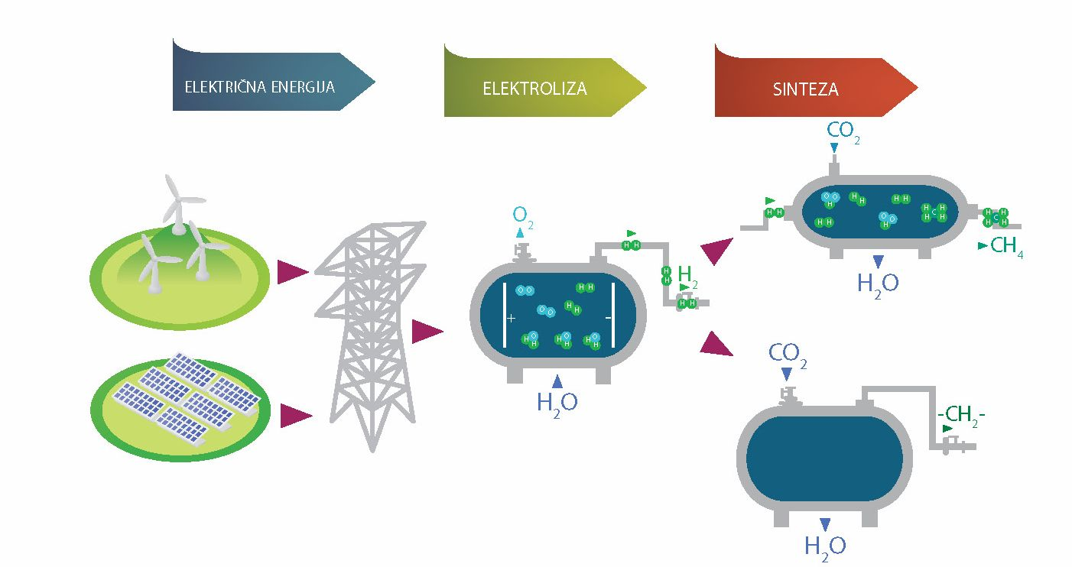

Slika 5.1. Shematski prikaz power to gas i power to liquid tehnologija

Općenito, na putu prema energiji bez emisija, vodik treba uzeti u obzir kao važno gorivo budućnosti. Pri tome i CCS tehnologija (izdvajanja i spremanja ugljikovog dioksida) može imati značajnu ulogu u tranziciji. Usprkos dosadašnjim, ne sasvim zadovoljavajućim rezultatima u istraživanjima korištenja CCS tehnologije, realno je očekivati da će povećanje cijena emisijskih jedinica ohrabriti novu etapu istraživanja i rezultirati sigurnosno i komercijalno zadovoljavajućim rezultatima, otvarajući dalje prostor dugoročnom razvoju održive globalne energetike na bazi vodika.

## Energetska infrastruktura

U skladu s rezultatima analitičkih podloga ove Strategije (Zelena i Bijela knjiga), u okviru razmatranih scenarija, potrebno je omogućiti razvoj energetske infrastrukture s ciljem osiguranja pouzdane i kvalitetne opskrbe energentima, smanjenja gubitaka energije prilikom prijenosa i distribucije, kao i povezanosti s državama u okruženju.

U svim razmatranim scenarijima razvoja prijenosne elektroenergetske mreže potrebno je realizirati projekte kojima se zadržava visoka pouzdanost i sigurnost rada elektroenergetskog sustava i opskrbe kupaca električnom energijom, integracija OIE i ostalih izvora.

Razvoj distribucijske elektroenergetske mreže potrebno je temeljiti na sustavnom razvoju napredne distribucijske mreže i uvođenju naprednog mjernog sustava, koji će omogućiti razvoj tržišta električne energije i poboljšati kvalitetu opskrbe električnom energijom.

U svim razmatranim scenarijima potrebno je omogućiti realizaciju projekata kojima će se povećati, tržišna prilagođenost, pouzdanost i sigurnost opskrbe prirodnim plinom, kao i učinkovitost i tehnička sigurnost cjelokupnog plinskog transportnog sustava. Naglasak je na projektima plinskog transportnog sustava koji su u funkciji diversifikacije opskrbe i povećanja učinkovitosti transportnog sustava, unutarnje operativne sigurnosti opskrbe i izvoza plina.

Sigurna i pouzdana opskrba tržišta naftom i naftnim derivatima osigurat će se realizacijom spremnika za skladištenje nafte i naftnih derivata s pratećom infrastrukturom, dogradnjom i modernizacijom infrastrukture za transport nafte i naftnih derivata, dogradnjom i modernizacijom sustava zaštite i sigurnosti. Dinamika gradnje projekata usklađivat će se s potrebama sigurnosti opskrbe i tržišnom potražnjom.

Detaljniji popis potrebnih projekata razvoja energetske infrastrukture sadržan je u Zelenoj i Bijeloj knjizi ove Strategije te u službenim desetogodišnjim planovima razvoja.

# Financijski aspekti i pokazatelji energetske tranzicije

Energetska tranzicija potiče korištenje potencijala OIE i smanjenje uvozne ovisnosti o fosilnim gorivima i energiji te time pridonosi gospodarskom rastu i modernizaciji, povećanju zaposlenosti i boljem životnom standardu građana. Krajnji rezultat energetske tranzicije je sigurna, cjenovno dostupna i ekološki prihvatljiva energija. Brzina tranzicije i razina potrebnih ulaganja povezani su i ovise o tehnološkom razvoju na međunarodnoj razini.

## Procjena ulaganja

Energetska tranzicija zahtjeva značajna ulaganja na svim razinama energetskog sustava. Intenzitet investicija povećava se prema kraju razdoblja s obzirom na sve veću potrebu smanjenja emisija stakleničkih plinova. Potrebno je osigurati postupni prelazak na nove oblike energije i tehnologije uz istovremeno očuvanje stabilnosti opskrbe.

Prema scenariju S2, ukupna ulaganja iznose 378,9 milijardi kuna u razdoblju od 2021.-2050. što u prosijeku iznosi 12,6 milijardi kuna godišnje. Ulaganja u energetsku obnovu zgrada i izgradnju zgrada gotovo nulte energije procijenjena su na 183,7 milijardi kuna, što je 48,5 % ukupnih ulaganja. Dio ulaganja koji se odnosi na EES iznosi 101,0 milijardu kuna (26,7 % od ukupnih ulaganja). Ostala ulaganja se odnose na prometnu infrastrukturu, napredna biogoriva, toplinarstvo, sunčeve toplinske sustave te ulaganja u infrastrukturu fosilnih goriva: plina i nafte i naftnih derivata.

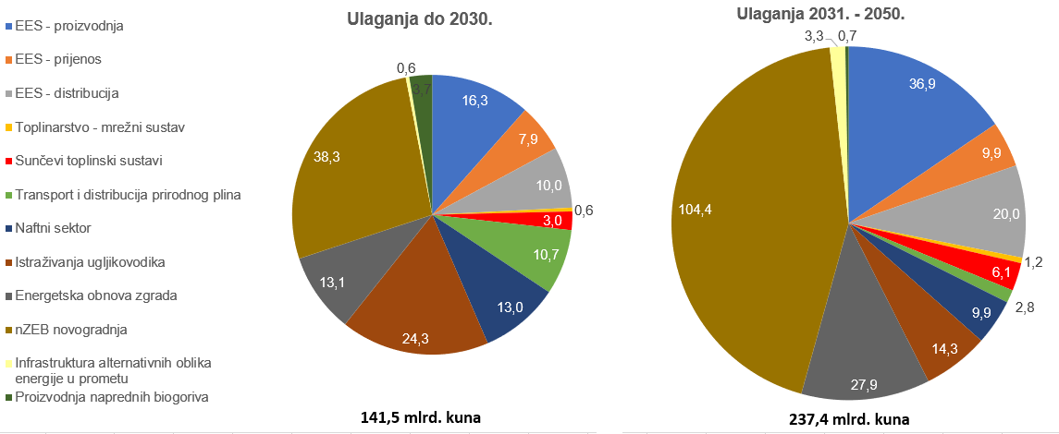

Slika 6.1. Ukupna ulaganja u energetskom sektoru od 2021.-2050. godine prema Scenariju S2

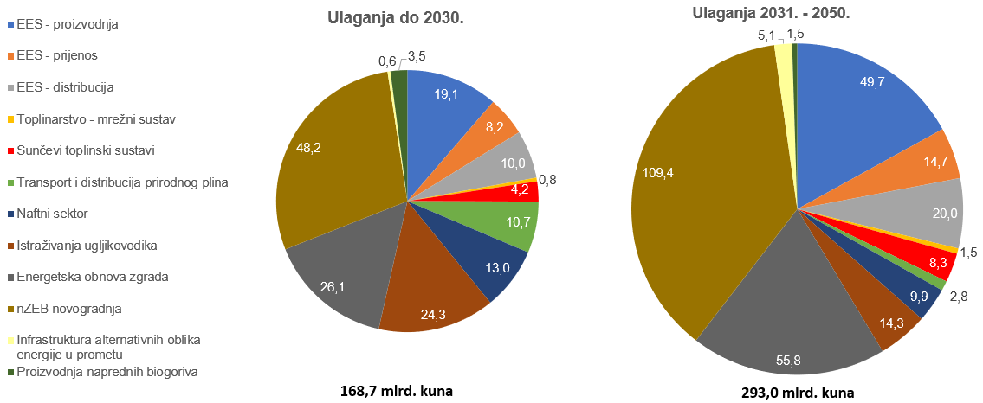

Slika 6.2. Ukupna ulaganja u energetskom sektoru od 2021.-2050. godine prema Scenariju S1

Prema scenariju S1, ukupna ulaganja iznose 461,7 milijardi kuna u razdoblju od 2021.-2050. što u prosijeku iznosi 15,4 milijarde kuna godišnje. Ulaganja u energetsku obnovu zgrada i izgradnju zgrada gotovo nulte energije procijenjena su na 239,5 milijardi kuna, što je 51,9 % ukupnih ulaganja, kako bi se ispunila predviđena stopa obnove zgrada od 3 % godišnje. Dio ulaganja koji se odnosi na EES iznosi 121,8 milijardi kuna (26,4 % od ukupnih ulaganja). Ostala ulaganja se odnose na prometnu infrastrukturu, napredna biogoriva, toplinarstvo, sunčeve toplinske sustave te ulaganja u infrastrukturu fosilnih goriva: plina i nafte i naftnih derivata.

Ulaganja u istraživanje i eksploataciju ugljikovodika odnosno naftni sektor su društveno neutralna te neće imati negativne učinke na cijene energenata. Navedena ulaganja povećat će vlastitu opskrbljenosti i sigurnost opskrbe energijom, dok će cijene plina, sirove nafte i naftnih derivata biti tržišno uvjetovane.

Udio potrebnih prosječnih godišnjih ulaganja za ostvarenje energetske tranzicije, prema scenariju S1, u odnosu na prosječeni godišnji kumulativni BDP u promatranom razdoblju (od 2021. do 2050. godine) iznosi 3,5 % BDP-a, dok prema scenariju S2 iznosi 2,9 % BDP-a.

## Izvori financiranja

Visoki stupanj dekarbonizacije društva zahtjeva provedbu izrazito složenog i kapitalno intenzivnog procesa energetske tranzicije. Tranzicija energetskog sektora imati će znatnog utjecaja na financijski sektor kao glavni izvor financijskih sredstava potrebnih za njenu provedbu te zahtijevati njegovu prilagodbu.

Prelazak na OIE dugoročno osigurava povećanje vlastite opskrbljenosti, ali zahtjeva velika ulaganja tijekom prijelaznog razdoblja. Postizanje ciljeva poboljšanja energetske učinkovitosti u proizvodnji, prijenosu, distribuciji i potrošnji energije, zahtjeva dodatna ulaganja koja su najveća u zgradarstvu.

Trenutni trendovi na razvijenim tržištima pokazuju da je tržišna održivost OIE projekata sve veća, jednako kao i njihova konkurentnost u odnosu na druge tehnologije. Posljedično, kao dio energetske tranzicije, već su započeli procesi ispravljanja distorzije tržišnih mehanizama te sustavno približavanje potpuno tržišnim načelima uključujući i financijske mehanizme. Razumno je očekivati da će te promjene rezultirati većim angažmanom privatnog sektora, pa tako i privatnog kapitala u smislu financiranja projekata OIE.

Nužno je ostvariti financiranje energetske tranzicije bez poticajnih mjera u smislu državnih potpora.

Financiranje energetske tranzicije prvenstveno treba očekivati sredstvima:

* zainteresiranih tvrtki koje će prepoznati priliku za ulaganje,
* financijskih institucija i fondova (uključujući mirovinske fondove) koji će pratiti poduzetnički sektor i koji će svoje proizvode prilagoditi tranziciji energetskog sektora
* EU iz programa kohezijske politike i drugih programa,
* fondova sukladno odredbama EU-ETS direktive – Fond za modernizaciju, Inovacijski fond,
* prikupljenim od dražbe emisijskih jedinica i naknade na emisiju CO2.

U procesu tranzicije, već je evidentno, da dolazi do segmentacije tržišta na uvjetno velike, kapitalno intenzivne, projekte te na one manje projekte OIE i energetske učinkovitosti u kojima aktivnu ulogu preuzimaju kupci/proizvođači (prosumers) i decentralizirana proizvodnja. Za ovakve manje tržišne segmente za očekivati je veliku dinamiku pojave tehnički i financijski inovativnih mehanizama financiranja kao što su energetsko zadrugarstvo, crowdfunding, blockchain tehnologija, i sl. Ovakvi modaliteti financiranja u apsolutnom smislu kapitalne intenzivnosti (u smislu mogućnosti financiranja) biti će važna komplementarna komponenta energetske tranzicije, no njihovo djelovanje tek treba prepoznati, poticati i stvoriti sve nužne preduvjete potrebne za njihovo uklapanje u sveobuhvatnu energetsku tranziciju. Njihova uloga biti će najveća na lokalnoj razini pa stoga treba pristupiti njihovu poticanju na toj razini, uklopljenoj i sinkroniziranoj s nacionalnom politikom.

Kod velikih projekata koji će u relativnom smislu biti nositelji energetske tranzicije s aspekta kapitalne i investicijske aktivnosti uloga nacionalne politike biti će primarno usmjerena na stvaranju nužnih preduvjeta za privlačenje privatnih investicija i privatnog kapitala kao primarnih izvora financiranja. To uključuje transparentno definiranje smjera razvoja sektora, ulaganje napora u unaprijeđenije opće investicijske klime, te aktivno promicanje investicijskih prilika. U tom procesu od krucijalne važnosti je uključiti komercijalni financijski sektor te privatne investitore u strateški i akcijski diskurs s ciljem prepoznavanja svih rizika i barijera koje privatni kapital prepoznaje kao ograničavajući faktor za njihovu aktivniju participaciju i podjelu ukupnih financijskih rizika.

Energetska tranzicija je proces u kojem je realno očekivati da do promjene punih načela slobodnog tržišta ne može doći u kratkom roku i uz nagle institucionalno-regulatorne promjene. Stoga je u tranzitornom razdoblju do pune integracije mehanizama slobodnog tržišta s promjenama potrebno upravljati, istodobno osiguravajući isplativost investicija kroz mehanizme zaštite od vanjskih rizika na koje investitor i/ili institucije ne mogu utjecati.

## Procjena utjecaja OIE na gospodarstvo

Budući razvoj energetskog sustava temeljit će se na iskorištavanju potencijala OIE u velikim i malim postrojenjima, koji odgovara regionalnim i lokalnim potrebama za energijom u skladu s tehnološkim dostignućima. Svi obnovljivi izvori imaju multiplikativne učinke no intenziteti učinaka se razlikuju.

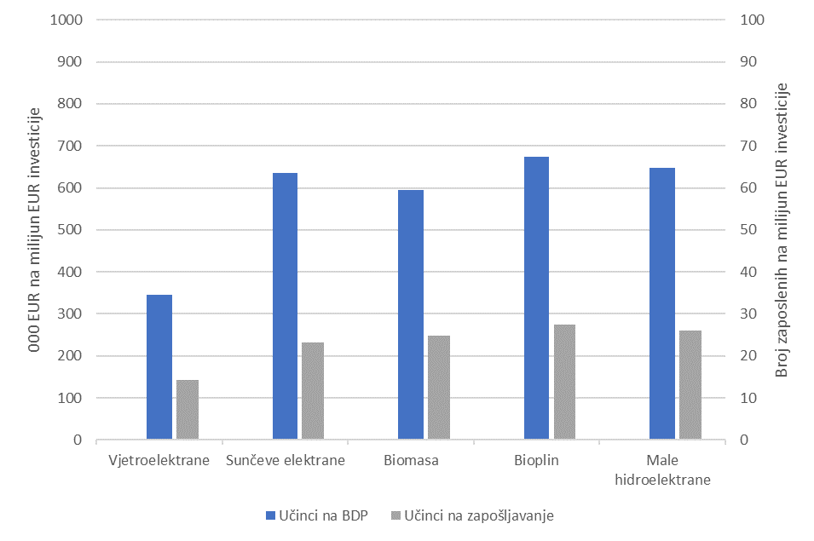

Slika 6.3. Ukupni učinci (izravni, neizravni i inducirani) dosadašnjeg investiranja u OIE postrojenja u Republici Hrvatskoj na BDP i broj zaposlenih, na 1 milijun eura ukupnih investicija

Ukupni učinci (izravni, neizravni i inducirani) dosadašnjeg investiranja u OIE postrojenja na BDP i broj zaposlenih kreću se u rasponu od oko 350 000 kuna i 1,9 novo zaposlenih na milijun kuna ukupnih investicija u vjetroelektrane do 670 000 kuna i 3,7 novo zaposlenih na milijun kuna ukupnih investicija u elektrane na bioplin. Ovi pokazatelji nisu fiksni jer ovise o investicijskim troškovima pojedinih tehnologija, ali i gospodarskoj strukturi zemlje. Kod tehnologija kod kojih je došlo do pada specifičnih troškova (a očekuje se i daljnji pad), prvenstveno sunčevih elektrana i vjetroelektrana, doći će do dodatnih učinaka u odnosu na povijesne podatke, jer će svaki milijun eura investicija omogućiti veću količinu roba i usluga, a time inducirati i veće učinke. Procijenjeni ukupni učinci na BDP od investiranja u OIE elektrane (za proizvodnju električne energije) do 2030.g. kreću se na razini oko 6-10 milijardi kuna ovisno o scenariju, a ukupno do 2050.g. u rasponu 21-35 milijardi kuna.

OIE postrojenja imaju još i veće učinke u fazi operativnog pogona koji su najveći kod elektrana na biomasu i bioplin, budući da se za pogon koristi sirovina koju isporučuju domaći proizvođači, što u fazi pogona povećava multiplikativne učinke u odnosu na tehnologije koje ne trebaju sirovinu.

Ekonomska isplativost korištenja OIE uključuje i koristi za cijelu zajednicu, prvenstveno kroz smanjenje emisija stakleničkih plinova.

## Financiranje OIE i izazovi tržišta

Nivelirani troškovi proizvodnje električne energije (LCOE), prikazani u analitičkim podlogama (Zelena i Bijela knjiga) ove Strategije, predstavljaju mjeru nominalnih troškova pojedinih tehnologija svedenih na trošak proizvodnje jedinične količine električne energije (kWh, MWh itd.) koja primarno služi za međusobnu usporedbu pojedinih tehnologija. LCOE proizlazi iz ekonomske analize kumulativnih učinaka u životnom vijeku projekta. Kako bi projekti bili realizirani, osim ekonomske opravdanosti, moraju demonstrirati i financijsku održivost te time steći ocjenu prihvatljivosti za financiranje. Ako projekti nisu prihvatljivi za financiranje ("bankabilni"), neovisno koliko su tehnički optimirani i ekonomski opravdani, u modelu projektnog financiranja neće moći sklopiti ugovor o financiranju kod komercijalnih banaka.

Dosadašnja praksa realiziranih projekata u Republici Hrvatskoj pokazuje da projekti postaju prihvatljivi za financiranje kada su slobodna novčana sredstva projekta dostupna za servisiranje duga (DSCR) na minimalnoj razini od 1,20 u svakoj godini otplate duga. Uz definirane investicijske i operativne troškove te planirane sate rada, ovaj se uvjet ostvaruje ako je prosječna prodajna cijena jedinične količine energije veća od neke granične prodajne cijene. Pokazalo se da je ova granična cijena u nekim slučajevima i do 30 % veća od LCOE. Stoga LCOE ne treba miješati s minimalno potrebnom prodajnom cijenom (po jediničnoj količini energije) koju projekti moraju osigurati kako bi ostvarili uvjete financijske održivosti.

Financijska održivost projekata iz perspektive financijskih institucija osim o projektno-specifičnim značajkama ovisi i o vanjskom okruženju u kojem se projekti realiziraju. U definiranju tog okruženja ključnu ulogu imaju odluke na državnoj razini koje se očituju kroz jasnu stratešku opredijeljenost i vođenje politike OIE, stabilnost uvjeta privređivanja, uređenost i jednostavnost propisa, funkcionalno institucionalno okruženje i dr. To sve zajedno formira percepciju vanjskih rizika u kojem dominantnu ulogu imaju političko-zakonodavni rizici i rizik države.

Za smanjenje vanjskih rizika, a time i ukupnih troškova OIE i društva u cjelini, a kako bi se potaknula realizacije OIE projekata na tržišnim osnovama potrebno je uspostaviti transparentan regulatorni okvir kojim će se smanjiti administrativne barijere prilikom realizacije OIE projekata i poboljšati investicijska klima, a koji izravno utječu na bankabilnost projekata.

Vizija prezentirana u nastavku polazi od prve i osnovne premise da će politika korištenja OIE u dužem razdoblju kontinuirano i nedvosmisleno pokazati interes njihovog daljnjeg razvoja kroz:

* pojednostavljenje administrativnih postupaka i uklanjanje prepreka,
* stabilnost zakonodavnog okvira i uvjeta privređivanja za realizirane projekte,
* rasterećenje OIE projekata od dijela nameta radi povećanja njihove konkurentnosti,
* uređenje i razvoj tržišta energije i infrastrukture,
* koherentno djelovanje i koordinaciju različitih politika,
* pripremu prostorno-okolišnih i drugih podloga, izrada smjernica i preporuka za široku implementaciju, primjenu najboljih praksi, tehničkih propisa, normi i tehnologija u implementaciji OIE na urbanim prostorima.

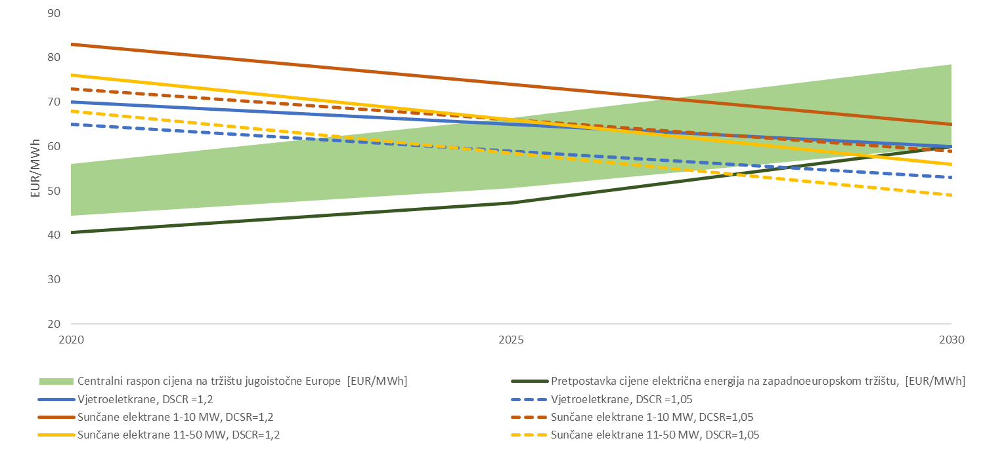

Slika 6.4. Razvoj minimalno potrebne prodajne cijene električne energije i očekivani razvoj cijena na tržištu električne energije

Jedna od temeljnih premisa energetske tranzicije je jačanje uloge tržišta i izbjegavanje intervencija na cijenu proizvodnje ili dodatnih troškova za kupca. Za sve tehnologije, pa i OIE, to znači formiranje cijena za proizvod (električnu energiju) na tržištu.

U dosadašnjem razvoju obnovljivih izvora u Republici Hrvatskoj rizici OIE projekata bili su u velikoj mjeri uklonjeni sustavom zajamčenih tarifa (FIT). Ovim je na prihvatljivu razinu sveden rizik cijene za isporučenu energiju u razdoblju trajanja ugovora o otkupu (12 ili 14 godina), budući da je u demonstracijskoj i predkomercijalnoj fazi uvođenja OIE tehnologija nivelirani trošak proizvodnje bio znatno viši nego tržišna cijena električne energije. Drugi bitan vid ublažavanja rizika za OIE projekte bio je status povlaštenosti kojim se garantiralo preuzimanje cjelokupno proizvedene energije.

Uz ispravno vođenje razvoja OIE projekti su mogli doseći bankabilno nisku (prihvatljivu za financiranje) razinu rizika te je sustav ostvario značajan pozitivan rezultat kroz izgradnju novih OIE postrojenja i povećanje udjela OIE u bruto neposrednoj potrošnji energije, ali uz relativno visoke troškove sustava poticanja.

No, razlozi uvođenja ovakvog pristupa su u velikoj mjeri iščezli; na pomolu je sveobuhvatna tranzicija energetskog sektora koja unosi značajne promjene i u način poslovanja svih energetskih subjekata. Tehnološki razvoj i tržišno sazrijevanje, posebno u slučaju sunčeve energije i vjetroelektrana, omogućio je kontinuirani pad niveliranih troškova proizvodnje. S druge strane, redizajn tržišta i internalizacija troškova CO2, koji sada više nisu zanemarivi, a procjenjuje se da će u budućnosti još i rasti, povećali su tržišne cijene električne energije.

Ove dvije ključne dimenzije, kao i u međuvremenu stečeno iskustvo, bitno su promijenile okolnosti za razvoj OIE projekata u odnosu na stanje prije 5 ili 10 godina, a što će omogućiti daljnje povećanje OIE na održivim osnovama bez državnih potpora, razvoja poduzetništva i slobodne inicijative te kotrole troškova za krajnje kupce.

## Financijska potpora EU

Predviđeni financijski instrumenti EU koji služe kao potpora državama članicama u postizanju zadanih energetskih i klimatskih ciljeva su: Europski strukturni i investicijski fondovi (ESI fondovi), Europski fond za strateška ulaganja (EFSU), financiranje Europske investicijske banke (EIB) i financiranje Europske banke za obnovu i razvoj (EBRD).

Za novo razdoblje, od 2021. godine nadalje, očekuje se potpisivanje novog Sporazuma o partnerstvu između Republike Hrvatske i Europske komisije za korištenje ESI fondova. U okviru ESI fondova, većina ulaganja iz Europskog fonda za regionalni razvoj i Kohezijskog fonda u novom razdoblju 2021.-2027. usmjerit će se na dva cilja: pametniju Europu putem inovacija, digitalizacije, gospodarske preobrazbe i potpore malim i srednjim poduzećima (MSP) i zeleniju Europu bez ugljika u kojoj se provodi Pariški sporazum i ulaže u energetsku tranziciju, OIE i borbu protiv klimatskih promjena. Republika Hrvatska će ova sredstva raspodijeliti s obzirom na zadane strateške ciljeve i ključna područja intervencije koja će biti definirana u Nacionalnoj razvojnoj strategiji (NRS) za razdoblje do 2030. godine.

Cilj EFSU-a je poticanje dugoročnog gospodarskog rasta i konkurentnosti kroz privatna ulaganja u područja poput infrastrukture, istraživanja i inovacija, obrazovanja, zdravstva, informacijske i komunikacijske tehnologije.

EIB i EBRD, u suradnji s HBOR-om, osmišljavaju, stvaraju i financiraju programe i projekte koji se odnose na OIE i energetsku učinkovitost, među ostalim i za energetski siromašna kućanstva.

Revizijom Direktive o ETS-u uspostavljeni su novi financijski mehanizmi za potporu prijelaza na niskougljično gospodarstvo, koji obuhvaćaju:

* Fond za inovacije, kojim se proširuje postojeća potpora za primjenu inovativnih tehnologija na napredne inovacije u industriji i
* Fond za modernizaciju, kojim se omogućuju ulaganja u modernizaciju energetskog sektora i širih energetskih sustava uz povećanje energetske učinkovitosti u deset država članica s nižim dohocima te dodatno mehanizmima koji predviđaju prijelaznu mogućnost besplatne dodjele emisijskih jedinica za modernizaciju energetskog sektora.

Na raspolaganju su i drugi EU fondovi koji su namijenjeni za određeno tematsko područje, ali treba voditi računa o ispunjavanju konkretnih uvjeta za dobivanje sredstava.

# Gospodarsko-društveni aspekti Strategije

## Utjecaj na gospodarstvo

Energetska tranzicija imat će višestruki utjecaj na gospodarstvo:

* povećanjem korištenja onih oblika energije kojima se smanjuju emisije stakleničkih plinova,
* zamjenom korištenja fosilnih oblika energije s OIE,
* povećanjem energetske učinkovitosti u gospodarskim subjektima prema interesima i mogućnostima svakog pojedinog subjekta,
* korištenjem energije bez emisija u brendiranju vlastitih proizvoda i usluga,
* razvojem proizvoda i usluga iz područja novih tehnologija potrebnih za niskougljičnu energetiku,
* uključivanjem u međunarodno tržište proizvoda i usluga za niskougljičnu energetiku,
* integriranjem OIE, posebice energije iz biomase i otpada te otpadne energije, u procesnu energiju industrije radi povećanja konkurentnosti kroz dekarbonizaciju gospodarstva,
* kroz projekte digitalizacije energetike i primjenu naprednih mreža.

Hrvatsko gospodarstvo najveće prilike treba tražiti u:

* energetskoj obnovi zgrada,
* proizvodnji domaćih energenata,
* proizvodnji opreme za korištenje OIE,
* proizvodnji čvrstih, tekućih i plinovitih biogoriva te novih proizvoda iz nusproizvoda nastalih iz proizvodnje energije iz biomase,
* integraciji proizvodnje energije iz biomase u proizvodne procese i logistiku industrije,
* integraciji projekata proizvodnje energije iz biomase za potrebe razvoja hrvatskog biogospodarstva,
* u procesu održivog gospodarenja otpadom i pročišćavanja voda,
* izgradnji postrojenja koja koriste OIE,
* izgradnji malih i robusnih postrojenja za proizvodnju čvrstih biogoriva iz sekundarne biomase (agro-peleti, industrijski peleti, sječka i dr.),
* rješenjima za aktivno uključivanje poljoprivrednika u sektor biogospodarstva kroz tranziciju poljoprivrednih gospodarstava u prosumere,
* proizvodnji komponenata za napredne energetske sustave i pohranu energije,
* razvoju proizvodnih kapaciteta za električna vozila,
* razvoju infrastrukture održivog transporta,
* proizvodnji plovila i necestovnih vozila na alternativne pogone,
* razvoju infrastrukture za transport i skladištenje CO2,
* digitalnoj transformaciji navedenih industrija i procesa.

Ukupna ulaganja u energetski sektor koja se procjenjuju s iznosom od 461,7 milijardi kuna u razdoblju od 2021.-2050. (15,4 milijardi kuna godišnje) prema scenariju S1 odnosno 378,90 milijarde kuna ili 12,63 milijardi kuna godišnje prema scenariju S2 biti će snažan poticaj i doprinos gospodarskom niskougljičnom razvoju.

## Energetsko siromaštvo

Zbog visokih ulaganja koja mogu predstavljati značajan izazov za pojedine dijelove gospodarstva potrebno je programe provedbe pojedinih mjera energetske politike i primjenu novih tehničkih i tehnoloških rješenja povezati s mjerama smanjenja energetskog siromaštva. U tom smislu potrebno je izraditi, usvojiti i primjenjivati sveobuhvatni Program za suzbijanje energetskog siromaštva koji će imati sljedeće komponente:

* jedinstveni model za podmirivanje troškova za energiju energetski siromašnim kućanstvima,
* energetsko savjetovanje za energetski siromašna kućanstva i
* mjere energetske obnove i poboljšanja energetske učinkovitosti u energetski siromašnim kućanstvima.

Kombinacijom ove tri komponente programa suzbijanja energetskog siromaštva omogućit će se trajno smanjenje troškova za energiju u energetski siromašnim kućanstvima, poboljšat će se njihovi životni uvjeti te će se smanjiti potrebna izdvajanja za pružanje pomoći takvim kućanstvima.

## Istraživanje, razvoj i konkurentnost

Realizacija strateških ciljeva energetskog razvoja otvara široki prostor za inovacije i patente u području tehnologija čiste energije i niskougljičnih tehnologija i snažniju integriranost u međunarodnu zajednicu istraživanja i razvoja novih tehnologija, posebno s tvrtkama i znanstveno-razvojnim institucijama EU-a. Istraživanja je potrebno usmjeriti na sljedeća područja:

* razvoj tehnologija i proizvodnje u području OIE-a,
* razvoj modela i metoda za integralno upravljanje ugljikom,
* razvoj tehnologija, tehničkih i netehničkih mjera za smanjenje emisija i povećanje odliva stakleničkih plinova,
* istraživanja mogućnosti korištenja, načina skladištenja, transporta i geološkog skladištenja CO2,
* istraživanje poveznica između ublažavanja klimatskih promjena i prilagodbe klimatskim promjenama te interakcije s ostalim sastavnicama okoliša,
* razvoj integralnih modela procjene učinaka politika i mjera za ublažavanje klimatskih promjena na gospodarstvo, okoliš i društvo sa stanovišta energije,
* istraživanja socioloških aspekata klimatskih promjena, razvoj modela i metoda promidžbe i podizanja javne svijesti o klimatskim promjenama sa stanovišta energije,
* istraživanja u cilju unapređenja sustava obrazovanja, pametnih specijalizacija i životnog obrazovanja,
* istraživanja inovativnih modela financiranja, posebice onih koji omogućuju mobilizaciju privatnog kapitala za realizaciju ciljeva energetske strategije.

Osobiti tehnološki napredak očekuje se u primjeni informacijsko-komunikacijskih tehnologija u svim sektorima, osobito u energetici i prometu. Odlučujuću ulogu će imati razvoj sustava za pohranu energije, infrastruktura za električna vozila i baterije, autonomni sustavi u raznim sektorima i robotika.

Razvoj i primjena novih tehnologija izazov je i prilika kako za znanstvenoistraživačke institucije, tako i za gospodarstvo. Stoga će Republika Hrvatska povećavati ulaganja u obrazovanje, znanstvenoistraživačke projekte i razvoj te sustavno poticati međunarodnu suradnju na području održivih energetskih tehnologija. Osim znanstvenoistraživačkih kapaciteta, razvoj energetskog sektora zahtjeva i stručnjake različitih profila, koji će biti školovani i osposobljeni za rad s novim tehnologijama. Zbog toga će se podupirati razvoj strukovnih programa energetskih usmjerenja, ali i programi cjeloživotnog učenja vezani za različite aspekte energetskih sustava.

## Uloga područne i lokalne samouprave u energetskoj tranziciji

Tranzicija energetskog sektora pomiče energetsku subjektivnost od velikih energetskih tvrtki ka građanima, malim poduzetnicima, zadrugama i lokalnoj zajednici. U fokusu interesa su energetska učinkovitost, obnovljivi izvori, gospodarenje i upravljanje energijom i troškovima, socijalna prihvatljivost te zaštita okoliša i klime. Lokalna i područna samouprava postaju ravnopravni partneri državnim institucijama u provedbi energetske politike.

Energetska obnova zgrada je od posebne važnosti za provedbu temeljnog strateškog cilja očuvanja klime i smanjenja emisija CO2, za koju je neposredno zainteresirana lokalna i područna samouprava. Poželjno je aktivnosti lokalne i područne samouprave u socijalnoj zaštiti potrebitih građana povezati s energetskom obnovom zgrada i na taj način ostvariti dva cilja, socijalnu prihvatljivost troškova energije i očuvanje klime.

Promet je također jedan od izazova za svaku lokalnu i područnu samoupravu. Stvaranje uvjeta za korištenje elektromobilnosti, biogoriva i novih tehnologija trajni je cilj energetske tranzicije.

Nužan uvjet za povećanje korištenja OIE je raspoloživi prostor. Planiranje raspoloživih prostora, pravodobno i kroz provedive procedure, može osigurati ostvarenje ciljeva energetske tranzicije. To je područje odgovornosti i odlučivanja lokalne i područne samouprave.

U ruralnim područjima, proaktivnim upravljanjem korištenja poljoprivrednih i šumskih površina može se znatno doprinijeti ciljevima korištenja OIE i smanjenja emisije CO2, ali i napraviti tranzicija u biogospodarstvo te postići željeni multiplikacijski učinak i socio-ekonomske mjere. Ključna je uloga lokalne samouprave u pogledu mobilizacije potencijala biomase, stvaranja prilike da poljoprivrednici postanu dionici lanca dobave biomase te aktivno uključivanje u lanac dobave, bilo kroz sudjelovanje komunalnih poduzeća ili kroz sudjelovanje u osnivanju sabirno – logističkih centara za biomasu odnosno kroz zadružna bioplinska postrojenja.

Lokalna i područna samouprava može i sama biti investitor ili poticatelj projekata energetske učinkovitosti i OIE, generator poduzetničkih ideja i bitna logistika u njihovoj realizaciji. U stvaranju pozitivnog odnosa prema tranziciji energetskog sektora lokalna i područna samouprava treba biti promotor i edukator ideja tranzicije te mobilizator promjena. Bitna je suradnja državnih institucija i lokalne i područne samouprave, osiguravanje svih potrebnih podloga i informacija, izrada energetske statistike vjerodostojne na svim razinama, kao i nesmetani i brzi protok svih potrebnih informacija.

## Energetska strategija i prostorni planovi

Niskougljični razvoj energetskog sektora je prostorno zahtjevan za smještaj postrojenja OIE, jer su postrojenja male energetske gustoće, što stvara potrebu za unapređenjem izrade prostornih planova. S povećanim korištenjem obnovljivih izvora raste i potreba za izgradnjom električnih mreža, što zahtijeva dodatni prostor. Potrebno je izraditi stručne podloge za valorizaciju prostora, koje će potvrditi stvarni potencijal za proizvodnju energije iz obnovljivih izvora i okolišno-društvenu osjetljivost prostora u odnosu na analizirani tehnički potencijal u poglavlju 2.2. ove Strategije. Takve integralne analize treba provesti za prostor pojedine županije i odabrane prostore, a u prostorne planove treba uključiti definirane smjernice za razvoj postrojenja. Kategorizacijom prostora namijenjenih za OIE projekte od strane jedinica regionalne i lokalne samouprave smanjit će se rizik razvoja takvih projekata, a financiranje ovog procesa trebalo bi osigurati iz sredstava namijenjenih za poticanje niskougljičnog razvoja energetskog sektora.

Kako bi se ciljevi energetske strategije mogli provesti, nužna je njihova provedba kroz sustav prostornog uređenja, odnosno u Strategiju prostornog razvoja Republike Hrvatske, a zatim u Državni plan prostornog razvoja te županijske i prostorne planove lokalne razine.

Jedan od elemenata analize prostornog razvoja je opremljenost prostora infrastrukturom značajnom za državu, županiju odnosno grad odnosno općinu. Iskazivanje potrebe za unapređenjem infrastrukture od energetskih subjekata i pravodobno informiranje nositelja izrade Izvješća pridonosi učinkovitijoj proceduri uključivanja energetskih građevina u prostorne planove, a u konačnici i izgradnji potrebnih zahvata. Prijedlog za unapređenje energetskog sustava treba sadržavati opis građevina i zahvata planiranih u sljedećem srednjoročnom ili dugoročnom razdoblju, tehničke uvjete za provedbu planiranih zahvata kao i planirane trase/lokacije građevina. Unos novih građevina energetske infrastrukture u prostorno-plansku dokumentaciju može trajati od 6 do 24 mjeseca, ovisno o složenosti planiranih zahvata.

## S obzirom da je započela izrada Državnog plana prostornog razvoja, kao prvog plana nove generacije prostornih planova, neophodno je energetske projekte koji se obrađuju u analitičkim podlogama ove Strategije (Zelena i Bijela knjiga) odnosno energetske građevine državnog značaja uključujući linijsku i točkastu infrastrukturu obuhvatiti Državnim planom prostornog razvoja.Biogospodarstvo

Biogospodarstvo je proizvodnja obnovljivih bioloških resursa i pretvorba tih resursa, zajedno s tijekovima otpada, u proizvode s dodanom vrijednošću, kao što su hrana, krmivo, biološki proizvodi i bioenergija. Korištenje biomase dobiva novi kontekst s kružnim gospodarstvom i biogospodarstvom gdje se potražnja za biomasom kao sirovinom proširuje iz dosadašnjih vrijednosti na nove, inovativne dobavne lance i proizvode temeljene na biološkoj osnovi. Poljoprivreda, šumarstvo i ribarstvo te industrije temeljene na tim sektorima, održavanje krajolika (prometne, energetske i ostale infrastrukture, vodotokova, urbanih zelenih površina) uz gospodarenje otpadom, predstavljaju sirovinsku osnovu obnovljivih bioloških resursa biogospodarstva ili biomasu. Prednost u korištenju biomase trebalo bi dati proizvodima s većom dodanom vrijednosti ili kroz kaskadno korištenje, ali i uskladiti s nacionalnim kapacitetom gospodarstva i znanstvenoistraživačkom zajednicom te sa strateškim ciljevima razvoja.

Strateški dokumenti EU-a isprepleću energiju iz biomase kroz nekoliko ključnih dokumenata (Zajednička poljoprivredna politika, Strategija za biogospodarstvo EU, Čisti planet za sve, Čista energija za sve Europljane…) s većim fokusom na društvene koristi koje energija iz biomase može ostvariti (zaštita vode, tla i zraka od onečišćenja, smanjenje emisija CO2 te ruralni razvoj) nego na samo količinu proizvedene energije. Promovira se dobra praksa u proizvodnji biomase za potrebe biogospodarstva, proizvodnji energije iz biomase i korištenju nus-proizvoda nastalih iz takvih postrojenja, a minimizira prostor za proizvodne i dobavne lance biomase te postrojenja koja ne ostvaruju održivost korištenja prirodnih resursa.

Kriterijima održivosti i minimalne uštede stakleničkih plinova, RED II opisuje složene uvjete i daje precizne upute u kojima se energija proizvedena iz biomase može pripisati ostvarenju zajedničkih nacionalnih ciljeva i dobiti državnu potporu. Ti se kriteriji odnose na postrojenja za proizvodnju električne energije, grijanja i hlađenja ili biogoriva čija je ulazne toplinska snaga goriva veća od 20 MW (kruta biogoriva) i 2 MW (plinovita biogoriva), a djelomično se primjenjuju ako se koristi biomasa iz tijekova otpada.

Nacrt nacionalne Strategije za hranu i biogospodarstvo ističe proizvodnju i preradu hrane kao osnovicu razvoja budućeg biogospodarstva Republike Hrvatske. Za postizanje konkurentnosti postojećih dionika biogospodarstva te razvoja pratećih grana kroz inovacije, proizvodnja energije iz biomase treba omogućiti dekarbonizaciju cijelog proizvodnog lanca – od polja do stola.

## Proizvodnja energije u održivom gospodarenju otpadom

Gospodarenje otpadom u Republici Hrvatskoj predviđeno je putem sustava recikliranja u kućanstvima (gdje se stvaraju sirovine za ponovnu uporabu), dok se ostatak odvodi u centre za gospodarenje otpadom (CGO) na daljnju obradu (izdvajanje vrijednih materijala i proizvodnja goriva iz otpada). Proizvodi koji nastaju u CGO-ima mogu poslužiti kao energetska (gorivo iz otpada) i materijalna (staklo, plastika, metal, itd.) sirovina u proizvodnji energije (električne i/ili toplinske) i novih sirovina (proizvodnja novih materijala). Osim za proizvodnju energije i novih sirovina, otpad je moguće, pomoću primjene naprednih komercijalnih tehnologija, koristiti i kao sirovinu za proizvodnju naprednih goriva (bioetanol, biometanol, vodik, itd.), što može značajno doprinijeti energetskim ciljevima Republike Hrvatske na nacionalnoj, ali i lokalnoj razini.

Ovisno o rezultatima analize o potrebi energetske oporabe otpada u Republici Hrvatskoj za proizvodnju energije moguće je koristiti gorivo iz otpada/ otpad na lokacijama za koje analize pokažu okolišnu, ekonomsku i tehničku izvedivost.

Također je potrebno spomenuti i značajne količine proizvodnog otpada. Riječ je o energetski i materijalno iskoristivom otpadu, kojim je proizvođač obvezan gospodariti, u skladu sa zakonodavstvom Republike Hrvatske i EU-a te u skladu s načelima kružnog gospodarstva i biogospodarstva. To otvara brojne mogućnosti energetske (ali i materijalne) oporabe otpada za industrijski sektor koji može koristiti vlastiti otpad kao izvor energije (sirovine) za svoje proizvodne procese.

# Strateško planiranje i praćenje tranzicije energetskog sektora

Strateško planiranje tranzicije Republike Hrvatske je složen, dugotrajan proces kojeg treba pripremati, unapređivati i stalno obnavljati u skladu sa zahtjevima i promjenama koje se događaju u energetskom sektoru i drugim sektorima. Osnovni elementi strateškog planiranja su: razvojni smjer, strateški i posebni ciljevi, mjere, aktivnosti i projekti te povezani pokazatelji učinka. Praćenje i ocjena uspješnosti tranzicije provodit će se na temelju analize definiranih pokazatelja.

## Institucionalni okvir energetskog planiranja

Uspostava institucionalnog okvira za strateško energetsko planiranje ključni je element i pokretač cjelokupnog procesa energetske tranzicije. Energetika je složena gospodarska grana koja utječe na razvoj ostalih ekonomskih aktivnosti, a time i na životni standard stanovništva.

Zakonom o energiji definirana je obveza utvrđivanja energetske politike i planiranje razvoja energetskog sektora na državnoj razini donošenjem Strategije energetskog razvoja i Programa provedbe Strategije i godišnjih i dugoročnih energetskih bilanci, a na lokalnoj razini kroz usklađene razvojne dokumente jedinica lokalne i područne (regionalne) samouprave.

Dosadašnja iskustva u planiranju i izradi strateških dokumenata u energetskom sektoru ukazala su na izrazito veliku potrebu da se nacionalni i drugi strateški dokumenti usklade, da se propiše detaljniji sadržaj i metode kojima će se strategije, programi i planovi razvijati jer je to jedini način da se postignuti rezultati mjere, valoriziraju, verificiraju i međusobno uspoređuju na nacionalnoj razini te na razini jedinica lokalne i područne (regionalne) samouprave.

Nužna je uspostava koordinacijskog i stručnog tijela koje će kontinuirano razvijati, nadograđivati i prilagođavati nacionalne modele za energetsko planiranje prema zahtjevima razvoja energetike. Kako bi se to ostvarilo potrebno je imati na raspolaganju službene i verificirane podatkovne podloge usklađene s potrebama i procesima u energetskom planiranju, ali i s EU standardima i preporukama u području energetske statistike.

Uredba o upravljanju energetskom unijom i klimatskim politikama svim državama članicama zadaje obvezu izrade dugoročnih strategija smanjenja emisija stakleničkih plinova koje će osigurati ostvarenje obaveza preuzetih na međunarodnoj razini (UNFCCC i Pariški sporazum). Provedbeni dokumenti ovih strategija bit će integrirani energetski i klimatski planovi koji se donose za desetgodišnja razdoblja, a Uredba zahtijeva usklađenost dugoročne strategije i integriranog plana. Neophodno je uskladiti i sve ostale provedbene dokumente u energetskom i ostalim sektorima za uspješnu realizaciju ciljeva te iskoristiti i mehanizme koje pružaju Smjernice o obnovljivim izvorima energije te Uredba o upravljanju energetskom unijom.

## Razvoj energetskog planiranja

Strateško planiranje energetskog razvoja je više-dimenzijski proces u okviru kojeg se razmatraju različite teritorijalne cjeline i njihove specifičnosti uz zadani vremenski okvir, kao što su: potrošnja i opskrba energijom, raspoloživi potencijali i resursi, različita vremenska razdoblja u okviru kojih se očekuju određene promjene i u okviru kojih treba sagledati kratkoročne, srednjoročne i dugoročne potrebe za energijom te moguće scenarije opskrbe. Ciljevi moraju biti specifični, mjerljivi i ostvarivi te praćeni odgovarajućim provedbenim mjerama.

Vizija razvoja Republike Hrvatske prema niskougljičnoj energetici donosi se u skladu s obavezama preuzetim iz EU-a i očekivanim promjenama u regiji. To je krovni okvir za sve aktivnosti strateškog planiranja energetskog razvoja. Planiranje u regionalnim i lokalnim zajednicama potrebno je provoditi u skladu s nacionalnim ciljevima, ali i mogućnostima koje takvi prostori pružaju. Npr. mogućnosti i potencijali za razvoj energetike na otocima različiti su od onih koji prevladavaju na područjima u unutrašnjosti Republike Hrvatske.

Tranzicija prema niskougljičnoj energetici u Republici Hrvatskoj je dugotrajan proces koji će se provoditi sljedećih trideset godina, uz kontinuirano praćenje i mjerenje postignutih rezultata i sagledavanje moguće dinamike promjena i nakon 2050. godine. Planiranje sigurnosti, kvalitete opskrbe energijom osnovni su ciljevi nove Strategije, međutim vremenska razdoblja u okviru kojih se planira i prati sigurnost opskrbe su znatno kraća. Razdoblje planiranja je zasebna dimenzija koja se prilagođava određenim specifičnim ciljevima i rezultatima koji se žele postići.

Analiza i predviđanje potrošnje i opskrbe energijom provodi se posebno prema kategorijama kupaca, energetskim sektorima i podsektorima pa čak i energetskim subjektima. Svaka od navedenih kategorija zahtijeva poseban pristup i metodologiju razrade mogućih scenarija potrošnje i opskrbe energijom.

Sve navedene dimenzije neophodni su elementi koje treba sagledavati kod planiranja strateških nacionalnih odrednica, povezanih politika i provedbenih planova, a trebaju se integrirano promatrati unutar jedinstvenog nacionalnog strateškog modela za energetsko planiranje.

## Razvoj energetske statistike, metodologija i modela za energetsko planiranje

Strateško energetsko planiranje zahtjeva izradu i razvoj detaljnih podatkovnih podloga i složenih metodoloških i modelskih procesa kojima se pripremaju scenariji razvoja energetike. Polazište za razvoj podatkovnih podloga je službena energetska statistika, energetske bilance, mjesečni izvještaji i statistike cijena energije koje se pripremaju i objavljuju u skladu s Uredbom Europske Unije o energetskoj statistici, Pravilnikom o energetskoj bilanci i drugim povezanim pravilnicima i standardima.

S obzirom na brojne promjene u energetskom sektoru koje su nastale proteklih godina nužno je provesti reviziju Pravilnika o energetskoj bilanci i na unapređenje prikupljanja podataka za izradu godišnje energetske bilance.

Osim spomenute uredbe i pravilnika, energetska statistika Republike Hrvatske je pod neposrednim utjecajem niza drugih pravila koja zahtijevaju kvalitetniji i detaljniji koncept prikupljanja, obrade i objavljivanja energetskih podataka.

Kako se znatan dio zacrtanih strateških ciljeva ostvaruje u neposrednoj potrošnji energije, statistika potrošnje i karakteristika potrošnje energije u industriji, prometu, kućanstvima, uslugama, poljoprivredi i ostalim kategorijama potrošača, sustavno će se razvijati i nadopunjavati podacima koji će se prikupljati putem službenih anketa. Nužno će biti i njihovo povezivanje s podacima kojima raspolažu distributeri umreženih oblika energije i drugim relevantnim podacima koji se mogu prikupiti iz službenih registara i baza podataka o karakteristikama zgrada, raspoloživoj infrastrukturi i drugo.

Krajnji cilj razvoja energetske statistike je izrada detaljnih energetskih atlasa kojima će se pratiti tokovi energije ne samo na nacionalnoj, područnoj i lokalnoj razini već i na razini pojedinih kupaca i proizvođača energije.

Osnovni cilj i svrha pokretanja ovakvih aktivnosti je, kroz uspostavu odgovarajućeg institucionalnog okvira za energetsku statistiku, osigurati održivo i kontinuirano praćenje pokazatelja potrošnje i proizvodnje energije na svim razinama planiranja.

## Praćenje ostvarenih ciljeva energetske strategije i provedbenih planova i politika

Povećanje udjela OIE, smanjenje primarne potrošnje energije, uvođenje novih tehnologija i upravljanje potrošnjom neki su od mehanizama kojima će se djelovati na smanjenje emisija stakleničkih plinova. Kako bi se utjecaj navedenih mjera na adekvatan način pratio i mjerio, narednih godina će se kontinuirano razvijati pokazatelji kojima će se pratiti učinci aktivnosti i projekata. Oni će se temeljiti na službenoj energetskoj statistici i podatkovnoj platformi koja se smatra ključnim segmentom budućeg strateškog energetskog planiranja.

Ciljevi Strategije energetskog razvoja Republike Hrvatske određeni su u skladu s energetskim ciljevima EU. Praćenje i ocjena uspješnosti implementacije strategije i energetskih politika provodit će se na temelju analize pokazatelja koji su definirani od strane Europske komisije a koji pokazuju promjene i razvoj u području energetske sigurnosti, unutarnjeg energetskog tržišta, energetske učinkovitosti, dekarbonizacije i emisija stakleničkih plinova. Skupina navedenih pokazatelja koju je pripremila EU obuhvaća sve dimenzije energetike i postavlja vrlo čvrste temelje za uspostavu sustava za praćenje zajednički utvrđenih ciljeva.

# Zaključna razmatranja

Ukupna potrošnja energije u Republici Hrvatskoj je u 2017. godini iznosila 8.866,2 ktoe pri čemu su tekuća goriva i prirodni plin zauzimali gotovo 70% od ukupne potrošnje energije. Tijekom razdoblja od 2012. do 2017. godine ukupna potrošnja energije rasla je s prosječnom godišnjom stopom od 0,4%, uz promjenu strukture korištenih energenata. Neposredna potrošnja električne energije posljednjih godina je na približno istoj razini, ali njen udio u bruto neposrednoj potrošnji lagano raste. Udio energije iz obnovljivih izvora energije se u ukupnoj potrošnji također povećao.

Osnovni ciljevi EU, a koji se odnose na energetski sektor, primarno su određeni smanjenjem emisije stakleničkih plinova, udjelom obnovljivih izvora energije te energetskom učinkovitošću. U skladu s navedenim, ciljano smanjenje emisije stakleničkih plinova na razini EU je 40% do 2030., u odnosu na 1990. godinu. Taj zajednički EU cilj smanjenja emisije stakleničkih plinova raspodijeljen je u dvije cjeline: za ETS sektor određeno je smanjenje emisije od najmanje 43% do 2030. godine u usporedbi s 2005. godinom, dok je za ne-ETS sektore postavljen zajednički EU cilj do 2030. godine od najmanje 30% smanjenja emisija u odnosu na 2005. godinu, s obvezama u rasponu od -40 % do 0 % za različite zemlje članice EU-a. Za Republiku Hrvatsku cilj smanjenja emisije za ne-ETS sektore iznosi najmanje 7%.

Prema scenariju umjerene energetske tranzicije (S2), očekivano smanjenje emisije stakleničkih plinova iznosi oko 35% do 2030. godine, odnosno 64% do 2050. godine, u odnosu na 1990. godinu. Prema scenariju ubrzane energetske tranzicije (S1), očekivano smanjenje emisije stakleničkih plinova iznosi oko 38% do 2030. godine, odnosno 74% do 2050. godine. Istaknuti ciljevi smanjenja emisije stakleničkih plinova predstavljaju veliki izazov, ali su uz prikazane pretpostavke ostvarivi. Strategija se temelji na očekivanjima tehnološkog razvoja te ukoliko razvoj tehnologija i rast gospodarstva to bude omogućavao, postavljeni koncept tranzicije omogućava i ubrzanje. Također, energetske uštede u kućanstvima, gospodarstvu i poduzetništvu, kao i na razini vođenja energetskih sustava mogu doprinijeti smanjenju emisija stakleničkih plinova.

Ciljani udio OIE u bruto neposrednoj potrošnji energije na razini EU iznosi 32% do 2030. godine. Očekivani udio OIE u oba promatrana scenarija iznosi oko 37% do 2030. godine, a što je posljedica povećanja udjela potrošnje električne energije, povećanja proizvodnje električne energije iz OIE i smanjenja ukupne potrošnje energije.

Za razdoblje do 2030. godine, EU je postavila okvirni (indikativni) cilj poboljšanja energetske učinkovitosti od 32,5 % u odnosu na projekciju potrošnje energije iz 2007. godine. Ciljevi su, u skladu s Direktivom 2012/27/EU o energetskoj učinkovitosti, iskazani kao apsolutni iznos potrošnje primarne energije (ukupna potrošnja energije bez neenergetske potrošnje) te kao apsolutni iznos neposredne potrošnje energije. Sukladno okvirnim ciljevima Republike Hrvatske, izraženim u apsolutnim vrijednostima primarne i neposredne potrošnje energije, smanjenje primarne potrošnje do 2030. godine iznosilo bi 1% prema scenariju S2 te 6% prema scenariju S1, u odnosu na 2017. godinu.

Tranzicija energetskog sektora do 2050. godine je proces bez povijesnog iskustva koji zahvaća sve sudionike u tehnološkom lancu gospodarenja energijom, sve građane i gospodarske subjekte. Polazišta za predloženu tranziciju su preuzete međunarodne obveze Republike Hrvatske, stanje gospodarstva i poduzetništva, stanje visoke ovisnosti o uvozu energije s trendom povećanja uvoza, skromna energetska učinkovitost i tehnološka zastarjelost. Okvir tranzicije energetskog sektora određuju posebnosti i specifičnosti prilika i potreba energetskog sektora Republike Hrvatske. Tranzicija obuhvaća niz procesa koji su pojedinačno suprotstavljeni, ali uklopljeni u jedinstvenu klimatsko-energetsku politiku omogućavaju realizaciju postavljenih ciljeva. Tranzicija je dinamičan proces koji uključuje rast standarda i kvalitete života, što znači i veće potrebe za energijom, ali i korištenje novih i učinkovitih tehnologija. Izvjesne su rastuće potrebe za električnom energijom u sektoru prometa, niskougljičnom gospodarstvu i turizmu.

U narednih 30 godina trebalo bi značajno promijeniti strukturu izvora električne energije radi ciljanog smanjenja potrošnje fosilnih goriva u svim energetskim transformacijama kao i povećanje korištenja raspoloživog energetskog potencijala. Tijekom slijedećih 30 godina planira se višestruko povećanje instalirane snage iz OIE u odnosu na izgrađena proizvodna postrojenja u prethodnih 100 godina, uvažavajući rastuće potrebe za električnom energijom uz istodobno smanjenje ovisnosti o uvozu električne energije i smanjenje kontinuirane proizvodnje električne energije na fosilna goriva iz klasičnih termoelektrana. Ovisno o rezultatima analize o potrebi energetske oporabe otpada u Republici Hrvatskoj za proizvodnju energije moguće je koristiti i gorivo iz otpada/ otpad na lokacijama za koje analize pokažu okolišnu, ekonomsku i tehničku izvedivost.

Očekuje se značajno povećanje distribuirane proizvodnje električne energije te transformacija danas pasivne u buduću aktivnu distribucijsku mrežu primjenom naprednih tehnologija u vođenju i upravljanju distribucijskim mrežama (digitalizacija, automatizacija, ekspertni sustavi). Planira se izgradnja tehnološki različitih spremnika energije (reverzibilne HE, baterije, VN bojleri u kombinaciji s akumulatorima topline) kao potpora varijabilnosti proizvodnje OIE (VE i FN elektrane). Rastuće potrebe za fleksibilnošću i uravnoteženjem energetskih sustava rješavat će se povećanjem portfelja upravljivih regulacijskih usluga na strani proizvodnje i potrošnje energije, prijelazom s nacionalnih tržišta na regionalna tržišta električne energije s konačnim ciljem jedinstvenog tržišta EU uključujući i tržište pomoćnih usluga.

Dosadašnje predtranzicijsko razdoblje omogućilo je razvoj tehnologija iskorištavanja vjetra i sunca koje su postale komercijalno isplative, detektiralo je probleme biosektora i razotkrilo probleme i ograničenja administrativnog upravljanja energetskim sektorom.

Ubrzanom zamjenom starijih mjerila s multifunkcionalnim naprednim mjerilima električne energije ostvarit će se preduvjeti za integraciju danas razdvojenih maloprodajnih i veleprodajnih tržišta električne energije u jedinstveno, otvoreno tržište električne energije. Iznimno važna komponenta budućeg razvoja jest nastavak otvaranja tržišta energije i jačanje tržišnih mehanizama, bez suvišnih administrativnih zahtjeva s jasnim i postojanim institucionalno-regulatornim okvirom. To će omogućiti pouzdanost u odlučivanju o dugoročnim kapitalnim investicijama u energetski sektor, a jednako tako i aktivnije uključivanje u projekte istraživanja i razvoja novih sofisticiranih tehnologija. Investicije u razvoj i revitalizaciju infrastrukturnih sustava trebaju doprinijeti diverzifikaciji dobavnih pravaca, povećati sigurnost i kvalitetu opskrbe, omogućiti bržu integraciju OIE i spremnika u sustav RH, smanjiti tehničko-tehnološke gubitke u infrastrukturnim sustava te doprinijeti povećanju prekograničnih kapaciteta u funkciji razigravanja regionalnih tržišta s konačnim ciljem integracije u jedinstveno energetsko tržište EU.

Temeljna komponenta tranzicije energetskog sektora je povećanje energetske učinkovitosti, koja će se rješavati kroz zakonodavstvo, definirajući standarde i norme izgradnje infrastrukturnih sustava, energetskih objekata i korištenja uređaja, usmjeravanje prema učinkovitijim tehnološkim rješenjima, a i isključivanjem s tržišta uređaja koji ne zadovoljavaju minimalne standarde. Značajan doprinos povećanju energetske učinkovitosti omogućuje izgradnja visokoučinkovitih kogeneracijskih postrojenja i integriranih dizalica topline u sustave daljinskog grijanja velikih gradova. Najveći izazov je energetska obnova zgrada koja će zahtijevati određena sredstva potpore i angažiranje velikog građevinskog potencijala.

Druga komponenta su obnovljivi izvori koji će potaknuti tranziciju od korištenja fosilnih goriva prema električnoj energiji. Važna sastavnica tog procesa je upotreba komercijalno isplative tehnologije te njezino korištenje u okviru otvorenog tržišta, bez državnih potpora.

Rekonstrukcijom i proširenjem mreže toplinskih sustava velikih gradova omogućit će se priključenje novih kupaca, integracija toplinskih pumpi velikih snaga i geotermalnih izvora uz smanjenje tehničkih gubitaka, stvaranje preduvjeta za niskotemperaturni pogon toplinskih sustava te širu primjenu daljinskih sustava za potrebe grijanja i hlađenja.

Prirodni plin će imati značajnu ulogu u prelasku na niskougljično gospodarstvo kao fosilno gorivo s najmanjom emisijom CO2 te kroz korištenje plinskog sustava za transport dekarboniziranih plinova. Osiguranje zadovoljavajuće razine sigurnosti opskrbe plinom moguće je razvojem domaće proizvodnje i/ili izgradnjom novih dobavnih kapacitete te razvojem podzemnih skladišta plina.

Sigurnost opskrbe naftom i naftnim derivatima predviđa se unaprjeđivati kroz sustav obveznih zaliha, povećanjem domaće proizvodnje, modernizacijom rafinerijskog sektora te daljnjom modernizacijom i dogradnjom naftovodno skladišne infrastrukture.

Tranzicija energetskog sektora je veliki izazov za istraživanje, razvoj novih industrija i poduzetništva, digitalizaciju energetike te ima pozitivan utjecaj na socijalnu politiku i društvo u cjelini. Tranzicija uključuje razvoj energetske infrastrukture, snažnije povezivanje mrežne infrastrukture sa svim susjedima, regionalnu suradnju i razvoj tržišta.

Tranzicija energetskog sektora je ekonomski održiva i u konačnici neće izazvati veće troškove u strukturi troškova krajnjih kupaca. S tranzicijom se mijenja i karakter troškova, povećavaju se investicijski troškovi, a smanjuju operativni troškovi i troškovi za energiju. Korist će osjetiti krajnji kupci koja prije provedu energetsku obnovu zgrada.

Predložena tranzicija ne zahtijeva sredstva iz proračuna s aspekta državnih potpora, a ima veliki potencijal za gospodarski razvoj i povećanje prihoda proračuna. Tranzicija omogućuje razvoj tehnološki različitih energetskih projekata, daje okvir za ubrzanje rješavanja regulatorno-administrativnih prepreka i uspostavu tržišnih odnosa, prepoznaje značaj kružnog gospodarstava u upravljanju otpadom kao i potencijal za intenzivnije korištenjem biomase i bioplina u energetskom sektoru.

# Mjere proizašle iz postupka strateške procjene utjecaja na okoliš

Mjere zaštite okoliša za moguće značajne utjecaje na okoliš koje su proizašle iz postupka strateške procjene utjecaja na okoliš odnose se na sljedeća područja:

* utjecaj hidroelektrana na prirodu i vodna tijela,
* utjecaj FN sustava s obzirom na ugrožena i rijetka staništa i o njima ovisne vrste
* utjecaj vjetroelektrana na ptice, šišmiše i morske sisavce
* emisije čestica iz malih ložišta na drvnu biomasu,
* pitanje prilagodbe elektroenergetskih objekata klimatskim promjenama,
* utjecaj OIE na krajobraz i kulturnu baštinu,
* pitanje vezano za potencijale drvne biomase,
* integralna pitanja okoliša od kružnog gospodarstva, bioekonomije i održivog gospodarenja otpadom.

## Pregled mjera zaštite okoliša za moguće značajne utjecaje na okoliš:

|  |  |  |  |  |
| --- | --- | --- | --- | --- |
|  | **Mjera** | **Rok** | **Nositelj provedbe** | **Mogući financijski izvor** |
| 1. | Izraditi smjernice za procjenu kumulativnih utjecaja izgradnje i rada hidroelektrana na okoliš (prvenstveno se odnosi na stanje vodnih tijela, krajobraz i na vrste i stanišne tipove uključujući i kartografske prikaze osjetljivosti odnosno pogodnosti pojedinih područja površinskih voda za provedbu tih zahvata). | Smjernice 2020.  Karte 2021.-2023. | Ministarstvo nadležno za energetiku, ministarstvo nadležno za okoliš | Proračun, Omotnica strukturnih fondova EU 2021-2027 |
| 2. | Izraditi smjernice o zonama osjetljivosti za vjetroelektrane i izraditi karte osjetljivosti prostora Republike Hrvatske, obzirom na ptice, šišmiše i morske sisavce. | Smjernice 2020.  Karte 2021.-2022. | Ministarstvo nadležno za energetiku, ministarstvo nadležno za okoliš | Proračun, Omotnica strukturnih fondova EU 2021-2027 |
| 3. | Izraditi smjernice o zonama osjetljivosti za FN sustave i izraditi karte osjetljivosti prostora Republike Hrvatske, obzirom na ugrožena i rijetka staništa i o njima ovisne vrste. | Smjernice 2020.  Karte 2021.-2022. | Ministarstvo nadležno za energetiku, ministarstvo nadležno za okoliš | Proračun, Omotnica strukturnih fondova EU 2021-2027 |
| 4 | Izraditi smjernice za procjene utjecaja na okoliš vjetroelektrana, fotonaponskih sustava, hidroelektrana na kulturnu baštinu i kulturni krajobraz, pri čemu treba uzeti u obzir i možebitne indirektne utjecaje. | 2022. | Ministarstvo nadležno za kulturnu baštinu i ministarstvo nadležno za zaštitu okoliša | Omotnica strukturnih fondova EU 2021-2027 |
| 5. | Izraditi program za provedbu energetske obnove u kućanstvima ciljano na područja Republike Hrvatske u kojima dolazi do prekoračenja graničnih vrijednosti kvalitete zraka.  Cilj Programa je poticanje zamjene peći na ogrjevno drvo: modernim uređajima na drvene pelete i brikete, energetski učinkovitim konvencionalnim pećima na drvo, pećima na drvo s eko-oznakom, dizalica topline te poticanje energetske obnove ovojnice.  Svrha izrade nacionalnog programa je osnažiti provedbu mjera energetske obnove iz akcijskih planova za poboljšanje kvalitete zraka vezano za onečišćenje česticama PM10 i/ili PM2,5 u gradovima kontinentalne Hrvatske. | 2020. | Ministarstvo nadležno za energetiku i ministarstvo nadležno za zaštitu okoliša FZOEU  Jedinice lokalne samouprave | FZOEU (Sredstva od dražbe emisijskih jedinica)  U provedbi financiranje temeljiti na strukturnim fondovima EU omotnice 2021.-2027. |
| 6. | Izraditi Studiju analize utjecaja klimatskih promjena sa analizom ranjivosti i prijedlogom mjera prilagodbe klimatskim promjenama za postojeće velike hidroenergetske sustave na rijekama jadranskog sliva. | 2021.-2030. | Ministarstvo nadležno za zaštitu okoliša  Pravne osobe koje obavljaju djelatnost proizvodnje električne energije iz hidroelektrana | FZOEU (Sredstva od dražbe emisijskih jedinica)  Omotnica strukturnih fondova EU 2021.-2027.  Vlasnici hidroelektana |
| 7. | Jačati otpornosti elektroenergetskog sustava na klimatske promjene posebnim naglaskom na energetska postrojenja za proizvodnju električne i toplinske energije te prijenosnu mrežu. | Kontinuirano | Ministarstvo nadležno za energetiku  Pravne osobe koje obavljaju djelatnost proizvodnje i/ili prijenosa električne energije | FZOEU (Sredstva od  dražbe emisijskih jedinica)  Omotnica strukturnih  fondova EU 2021-2027 |
| 8. | Izraditi Krajobraznu osnovu Hrvatske i utvrditi standarde i kriterije za provođenje tipološke klasifikacije i ocjene karaktera krajobraza na svim razinama (nacionalna, regionalna, lokalna). | 2019.-2025. | Ministarstvo nadležno za zaštitu okoliša, ministarstvo nadležno za urbanizam i gradnju, ministarstvo nadležno za kulturu, ministarstvo nadležno za urbanizam | Proračun, Omotnica strukturnih fondova EU 2021-2027 |
| 9. | Utvrđivanje potencijala biomase šuma za energetsko korištenje, usklađivanjem podataka šumarskog sektora, LULUCF pravila i podataka o energetskoj potrošnji.  Kroz provedbu pojedinačnih, specifičnih projekata od kojih ovdje navodimo samo:  1. znanstveni projekt u svezi utvrđivanja utjecaja na ciklus ugljika u šumama i posljedično odliv u šumama iznošenja drvnog ostatka pri sječi i izradi promjera manjeg od 7 cm iz sastojine i njegove uporabe za energetske svrhe,  2. projekt koji ima za cilj utvrditi namjenu svih proizvoda tj. količine drvne mase raspoložive za razne namjene i to u lancu od šume do finalnog proizvoda i utvrđivanja ugljika u drvnim proizvodima (HWP projekt),  3. projekt kojim bi se utvrdile mogućnosti za RH koje proizlaze iz odredbi Uredbe 2018/841/EU u svezi trgovanja odlivima do kojih dolazi u definiranim obračunskim kategorijama zemljišta. | 2019.-2022. | Ministarstvo nadležno za zaštitu okoliša, ministarstvo nadležno za energetiku, ministarstvo nadležno za šumarstvo | FZOE  Zaklada za znanost |
| 10. | Potrebno je potaknuti znanstveno istraživačke projekte u cilju razvoja metoda, analitičkih alata, algoritamskih sustava, baza podataka i modela za cjelovite procjene učinaka na okoliš bioekonomije i kružnog gospodarstva.  Promicati upotrebu LCA analiza i izračun okolišnih i ugljičnih otisaka proizvoda i usluga, HIA pristupa, biomonitoringa. | 2019.-2030. | Ministarstvo nadležno za zaštitu okoliša, ministarstvo nadležno za energetiku, ministarstvo nadležno za znanost | FZOE  Zaklada za znanost  OBZOR |
| 11. | Preporuka je investitorima da razvoj projekta uključe aktivnosti komunikacije sa sudionicima | 2020.-2030. | Investitori | Investitori |

S obzirom na brojne promjene u energetskom sektoru koje su nastale u proteklim godinama Strategija utvrđuje da je nužno provesti reviziju cjelokupnog sustava prikupljanja energetskih podataka. Posebno se to odnosi na Pravilnik o energetskoj bilanci i na unapređenje prikupljanja podataka za izradu energetske bilance. Preporuča se kontinuirani razvoj pokazatelja kojima će se pratiti učinci aktivnosti i projekata, a koji će biti temeljeni na službenoj energetskoj statistici i podatkovnoj platformi koja se smatra ključnim segmentom budućeg strateškog energetskog planiranja.

Izvješća kojima Republika Hrvatska već niz godina sustavno izvještava, i koja sadržajno pokrivaju gotovo sve sadržaje Strategije su: bilanca emisije stakleničkih plinova sa godišnjim izvještavanjem (NIR), godišnje izvještavanje o emisijama onečišćujućih tvari u zrak (IIR), statističko izvještavanje prema EUROSTAT-u o energetskim podacima i publikacija Energija u Hrvatskoj. Tu je važno i izvještavanje prema nacionalnoj listi pokazatelja okoliša. Uredbom o energetskoj uniji utvrđen je bitan zaokret u pogledu izvještavanja prema Europskoj uniji jer će se ubuduće o emisijama stakleničkih plinova, mjerama i politici, projekcijama izvještavati zajednički sa energetskim indikatorima, sve u okviru pet stupova politike utvrđenih okvirnom politikom EU do 2030. godine.

Integrirano izvještavanje postavlja zahtjeve za bolju koordinaciju i usklađivanje te metodološku harmonizaciju u sustavu planiranja i praćenja provedbe. Inventari emisija stakleničkih plinova i onečišćujućih tvari u zrak izvještavaju se na godišnjoj osnovi, a podložni su međunarodnom pregledu, od strane Europske komisije, Tajništva UNFCCC-a i Tajništva LRTAP Konvencije. Konzistentnost, usporedivost, transparentnost, točnost i cjelovitost premise su takvog sustava.

Vezano za praćenje provedbe mjera koje su proizašle iz postupka strateške procjene utjecaja na okoliš, praćenje ne zahtjeva uvođenje novih indikatora, oni su dio sustavnog izvještavanja koje propisuje regulativa EU. U izvještavanju države osim kvantitativnih pokazatelja imaju obvezu izvještavanja o politikama i mjerama. Prijedlog je da se u okviru izvještavanja o politikama i mjerama daje pregled stanja provedbe mjera koje su proizašle iz postupka strateške procjene utjecaja na okoliš, u vidu tabličnog prikaza po mjerama.

Općenito postojeći sustav izvještavanja koji je u nadležnosti Ministarstva energetike i zaštite okoliša treba tehnički unaprjeđivati, vezano za inventar stakleničkih plinova, potrebna će biti istraživanja, osobito u području harmonizacije različitih baza i izvora podataka. Ono što se već niz godina relativno slabo razvija je kvaliteta izvještavanja na razinama županija i lokalno. Izvještaji su metodološki neujednačeni, tek nekoliko lokalnih zajednica ima sustavan pristup, potrebno je dati financijske podrške za uspostave sustava za praćenje na regionalnoj razini, vezano za energetiku, klimatske promjene, okoliš i prirodu. Regionalne i lokalne uprave koje su pristupile povelji gradonačelnika u obvezi su izraditi SECAP planove (eng. Sustainable energy and climate action plan) za naredno razdoblje od deset godina. O stanju okoliša regionalne i lokalne uprave izvještavaju kroz svoja Izvješća o stanju okoliša koja se provode na petogodišnjoj osnovi.

Jedan od najznačajnijih alata za praćenja učinaka Strategije u pogledu učinaka 'zelene ekonomije' je razvoj statističkog sustava za praćenje Europskih ekonomskih računa, posebice Modul za dobra i usluge u okolišu (eng. Environmental Goods and Service Sector, EGSS). Ekonomski računi u području okoliša prikazuju međuodnose između gospodarstva i okoliša. U svrhu testiranja izvedivosti uvođenja novih modela integriranih okolišnih i ekonomskih računa važno je poticati programe pilot studija, u koje bi bili uključeni svi dionici sustava okolišnih i ekonomskih računa.

## Pregled mjera za praćenje:

|  |  |  |
| --- | --- | --- |
| Mjera | Rok | Nositelj |
| U okviru izvještavanja o provedbi politika i mjera treba dati pregled stanja provedbe mjera iz ove Strateške procjene, u vidu tabličnog prikaza po mjerama. | Kontinuirano, do usvajanja nove Strategije | Ministarstvo nadležno za zaštitu okoliša i ministarstvo nadležno za energetiku |

## Glavna ocjena prihvatljivosti za ekološku mrežu

Nakon provedene glavne ocjene prihvatljivosti za ekološku mrežu, može se zaključiti kako pojedine mjere Strategije nemaju značajni negativni utjecaji na ekološku mrežu. Također, pojedine mjere Strategije mogu imati umjereno negativan utjecaj na ekološku mrežu te su, sukladno potencijalnim negativnim utjecajima provedbe Strategije za iste predložene sljedeće mjere ublažavanja:

* Prilikom provedbe ciljne vrijednosti i indikatora C1-1 Strategije energetskog razvoja RH izraditi smjernice za procjenu kumulativnih utjecaja izgradnje i korištenja hidroelektrana prilagođenu ciljnim vrstama i stanišnim tipovima Republike Hrvatske te izraditi karte osjetljivosti po slivovima.
* Prilikom provedbe ciljne vrijednosti i indikatora C1-2 Strategije energetskog razvoja RH izraditi smjernice o zonama osjetljivosti za vjetroelektrane te izraditi karte osjetljivosti prostora Republike Hrvatske, obzirom na šišmiše, ptice i morske sisavce.
* Prilikom provedbe ciljne vrijednosti i indikatora C1-3 Strategije energetskog razvoja RH izraditi smjernice o zonama osjetljivosti za FN sustave te izraditi karte osjetljivosti prostora Republike Hrvatske, obzirom na travnjačka staništa, vrste ovisne o njima te velike zvijeri.
* Prilikom provedbe ciljne vrijednosti i indikatora C1-4 Strategije energetskog razvoja RH i to prilikom planiranja na razini zahvata planirati korištenje voda iz prirodnih vodotoka za potrebe hlađenja na način da se izbjegne značajan negativan utjecaj u smislu promjene osnovnih fizikalno-kemijskih elemenata (temperatura), a kojom bi se narušili ekološki zahtjevi ciljnih vrsta vezanih uz vodene ekosustave.
* Prilikom provedbe cilja C2 Strategije energetskog razvoja RH planirati lokacije korištenja geotermalne energije izvan lokacija ciljnog stanišnog tipa 8310 Špilje i jame zatvorene za javnost.
* Prilikom provedbe cilja I1 Strategije energetskog razvoja RH potrebno je uskladiti elektroenergetske sustave prijenosa s tehničkim rješenjima o smanjivanju negativnih utjecaja nadzemnih vodova na ptice analiziranima u Preporuci stalnog odbora Bernske konvencije br. 110, 2004. (https://rm.coe.int/16807467c3) te uputama Bonnske konvencije o izbjegavanju ili ublažavanju utjecaja električnih vodova na migratorne vrste ptica (Prinsen, HAM., Smallie, J.J., Boere, G.C. & Pires, N. (2012) Guidelines on How to Avoid or Mitigate Impact of Electricity Power Grids on Migratory Birds in the African-Eurasian Region" AEWA Conservation Guidelines No. 14, CMS Technical Series No. 29, AEWA Techn ical Series No. 50, CMS Raptors MOU Technical Series No. 3,Bonn, Germany, 2012., http://www.unep-aewa.org/sites/default/files/publication/ts50_electr_guidelines_03122014.pdf).
* Prilikom provedbe cilja I1 Strategije energetskog razvoja RH potrebno je planirati razvoj trasa energetske infrastrukture elektroenergetskog sustava prijenosa u najvećoj mogućoj mjeri uz trase postojećih energetske koridora.
* Prilikom provedbe ciljeva I3 i I4 Strategije energetskog razvoja RH planirati razvoj trasa transporta nafte, naftnih derivata i prirodnog plina u najvećoj mogućoj mjeri uz trase postojećih infrastrukturnih koridora.
* Prilikom provedbe cilja I4 Strategije energetskog razvoja RH planirati lokacije infrastrukturnih objekata podzemnih skladišta plina izvan lokacija ciljnog stanišnog tipa 8310 Špilje i jame zatvorene za javnost.
* Prilikom provedbe cilja C2 i smjernice SG-5 Strategije energetskog razvoja RH, unutar POVS područja ekološke mreže u kojima su ciljne vrste kornjaši jelenak, velika četveropjega cvilidreta i alpinska strizibuba, u šumskim sastojinama potrebno je osigurati udio od najmanje 3% ostavljene odumrle ili odumiruće drvne mase. Unutar POP područja ekološke mreže potrebno je pridržavati se mjera vezanih uz ostavljanje suhe drvne mase propisanih Pravilnikom o ciljevima očuvanja i osnovnim mjerama očuvanja ptica u područjima očuvanja značajnim za ptice (NN, broj 15/14).
* Prilikom provedbe cilja C2 i smjernice SG-5 Strategije energetskog razvoja RH utvrditi nacionalno specifičnu vrijednost odumrle ili odumiruće drvne mase ostavljene prilikom gospodarenja šumama koja je potrebna za očuvanje ciljnih vrsta područja ekološke mreže te strogo zaštićenih vrsta.

U gore navedenim mjerama ublažavanja navode se ciljevi, ciljne vrijednosti i indikatori te smjernice za koje je Strateškom procjenom utvrđena potreba ublažavanja utjecaja za ekološku mrežu (C1-1, C1-2, C1-3, C1-4, C2, I1, I3, I4, SG-5) (Oznake ciljeva su uvedene za potrebe Strateške procjene utjecaja na okoliš, Strategija razvoje energetike ne koristi takvo označavanje: C1-1: Hidroelektrane (povećanje kapaciteta i proizvodnje), C1-2: Vjetroelektrane (povećanje kapaciteta i proizvodnje), C1-3: Sunčeva energija (povećanje kapaciteta i proizvodnje), C1-4: Proizvodnja iz termoelektrana na fosilna goriva (smanjenje proizvodnje i dugoročno izlazak iz pogona elektrana na tekuće gorivo i ugljen), C2: Održiva i fleksibilna proizvodnja – Toplinarstvo, I1: Razvoj energetske infrastrukture – Elektroenergetski sustav prijenosa, I3: Razvoj energetske infrastrukture – Transport i skladištenje nafte i naftnih derivata, I4: Razvoj energetske infrastrukture – Transport i skladištenje prirodnog plina, SG-5: Biogospodarstvo).

Ne predlaže se program praćenja i izvješćivanja o stanju ciljeva očuvanja i cjelovitosti područja ekološke mreže.

Uz primjenu mjera ublažavanja utjecaj provedbe Strategije na ekološku mrežu ocijenjen je kao prihvatljiv.

Analizirani su i skupni (kumulativni) utjecaji provedbe mjera Strategije koji se mogu očitovati kroz druge čimbenike koji slijede otvaranje / povećanje dostupnosti prostora putem prometnica, kao što su primjerice turizam i poljoprivreda koji stvaraju prenamjene korištenja zemljišta. Time potencijalno uzrokuju dodatne vanjske stresore (buka, svijetlost, vibracije) na ciljne vrste te promjene / gubitak ciljnih staništa / staništa ciljnih vrsta. Shodno navedenom, potencijalno se može očekivati umjeren negativan kumulativan utjecaj na cjelovitost područja ekološke mreže, no isti svakako nije značajno negativan.

Zaštita ciljnih staništa i vrsta ekološke mreže u cjelini predmet je strateških / planskih / programskih dokumenata s područja prometa, turizma, poljoprivrede i prostornog uređenja, ali i planova upravljanja ekološkom mrežom. Glavnom ocjenom predložene su mjere ublažavanja samostalnih utjecaja koje se odnose na Strategiju i s kojima se doprinos energetike skupnim utjecajima ublažava.

Važno je napomenuti da glavna ocjena ne definira tzv. ˝NO-GO zone – zone bez izgradnje˝ već navodi područja ekološke mreže za koje se ne može isključiti značajan negativan utjecaj s obzirom na razinu strateške procjene utjecaja, odnosno na razinu podataka iskazanih u Strategiji te će se isto rješavati kroz predložene karte osjetljivosti prostora (mjere ublažavanja) te na razini pojedinačnih projekata kroz postupke prihvatljivosti na ekološku mrežu sukladno karakteristikama pojedinog projekta i rezultatima istraživanja ciljeva očuvanja.

Konačan je zaključak da Strategija nema značajan negativan utjecaj te je prihvatljiva za ekološku mrežu.

# Popis kratica

| Kratica | Značenje/opis |
| --- | --- |
|  |  |
| AD | anaerobna digestija |
| BDP | bruto domaći proizvod (engl. gross domestic product, GDP) |
| CGO  CRM  CTS | Centar za gospodarenje otpadom  Capacity Renumeration Mechanisms  centralizirani toplinski sustav |
| DSCR | Debt service coverage ratio  koeficijent pokrića duga |
| EES | elektroenergetski sustav |
| EU | European Union  Europska unija |
| ETS | Emissions Trading System  sustav trgovanja emisijskim jedinicama |
| FN | fotonaponski sustav, sunčana elektrana |
| FZOEU | Fond za zaštitu okoliša i energetsku učinkovitost |
| HE | Hidroelektrana |
| HEP ODS | HEP-Operator distribucijskog sustava d.o.o. |
| HTLS | High Temperature Low Sag  visokotemperaturni vodiči malog provjesa |
| LCOE | Levelized Cost of Electricity  nivelirani troškovi proizvodnje električne energije |
| NE | nuklearna elektrana |
| nZEB | nearly Zero Energy Building  zgrade gotovo nulte energije |
| OIE | obnovljivi izvori energije |
| RED II | Directive (EU) 2018/2001 of the European Parliament and of the Council of 11 December 2018 on the promotion of the use of energy from renewable sources  Direktiva (EU) 2018/2001 Europskog parlamenta i Vijeća od 11. prosinca 2018. o promicanju uporabe energije iz obnovljivih izvora (Tekst značajan za EGP) PE/48/2018/REV/1, OJ L 328, 21.12.2018, p. 82-209 |
| SBM | stlačeni biometan |
| SPP | stlačeni prirodni plin |
| TFP | Total Factor Productivity  ukupna faktorska produktivnost |
| UNFCCC | United Nations Framework Convention on Climate Change  Okvirna konvencija Ujedinjenih naroda o promjeni klime |
| UPP | ukapljeni prirodni plin |
| VE | Vjetroelektrana |
|  |  |